ACCESSIBILITÉ DES PERSONNES SOURDES DANS LE SECTEUR FINANCIER

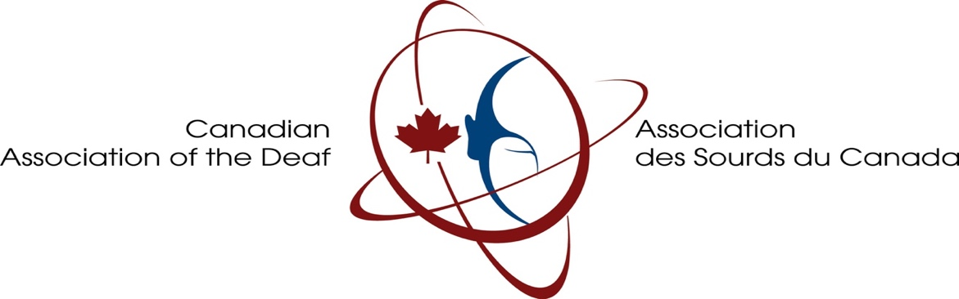

Mars 2023

Table des matières
RÉSUMÉ 5
INTRODUCTION 7
Recommandations 9
Sites Web 9
Accessibilité en succursale 10
Intranets du personnel de la banque 12
Accès clientèle à la vidéoconférence 13
Clavardage en direct 14
Appels téléphoniques entrants 14
Processus d’activation pour les nouvelles cartes de débit ou de crédit ou les cartes de remplacement 16
Méthodologie 17
Communauté sourde 17
Répondant·es sourd·es à l’enquête et professionnel·les de la finance sourd·es 18
Organismes de services aux Sourd·es 18
Banques et coopératives de crédit 19
Sensibilisation par le biais des médias et de conférences 19
Aperçu de la Loi canadienne sur l’accessibilité appliquée au secteur financier du Canada 21
Expérience bancaire personnelle 22
Enquête écrite pour les six banques principales 24
Accessibilité des sites Web de banque 26
Enquête écrite auprès de coopératives de crédit 29
Entrevues avec des professionnel·les sourd·es ou allié·es (pouvant signer) 30
Agents immobiliers 30
Planificateurs financiers 32
Employé·es sourd·es dans les banques 35
Réponses de l’enquête auprès de la communauté sourde 37
Entrevues avec la communauté sourde 39
Organismes de services aux Sourd·es 43
Nouveaux développements extérieurs en matière d’accessibilité 45
Service Canada 45
Nouvelle initiative d’une banque 49
Première banque à proposer un numéro SRV dédié 50
Banque américaine uniquement dédiée aux Sourd·es 52
ANNEXES 53
ANNEXE 1 – PREMIÈRE ENQUÊTE AUPRÈS DE LA COMMUNAUTÉ SOURDE (ASL) 53
ANNEXE 2 – PREMIÈRE ENQUÊTE AUPRÈS DE LA COMMUNAUTÉ SOURDE (LSQ) 68
ANNEXE 3 – DEUXIÈME ENQUÊTE AUPRÈS DE LA COMMUNAUTÉ SOURDE (ASL) 82
ANNEXE 4 – DEUXIÈME ENQUÊTE AUPRÈS DE LA COMMUNAUTÉ SOURDE (LSQ) 108
ANNEXE 5 – ENQUÊTE AUPRÈS DES ORGANISMES DE SERVICES AUX SOURD·E·S 129
ANNEXE 6 – ENQUÊTE ÉCRITE AUPRÈS DES BANQUES 132
ANNEXE 7 – ENQUÊTE AUPRÈS DES CAISSES D’ÉPARGNE ET DE CRÉDIT 139
ANNEXE 8 – TRANSCRIPTION D’UN APPEL ENTRE UN·E CLIENT·E SOURD·E ET UNE BANQUE 145
ANNEXE 9 -- VISITES BANCAIRES DÉTAILLÉES 148
Banque 1 148
Banque 2 151
Banque 3 154
Banque 4 156
Banque 5 159
Banque 6 161
ANNEXE 10 -- RÉPONSES GRAPHIQUES DES ENQUÊTES MENÉES AUPRÈS DE LA COMMUNAUTÉ SOURDE 164
Illustrations des résultats majeurs des enquêtes 164
ANNEXE 11 – ALERTES GOUVERNEMENTALES ET SUPPORTS EDUCATIFS CONCERNANT LES SOURD·ES 173

RÉSUMÉ

L’Association des Sourds du Canada a reçu du financement en vertu du Programme de contributions pour les organisations sans but lucratif de consommateurs et de bénévoles d’Innovation, Sciences et Développement économique Canada. Les opinions exprimées dans ce rapport ne sont pas nécessairement celles d’Innovation, Sciences et Développement économique Canada ou du gouvernement du Canada. / The Canadian Association of the Deaf has received funding from Innovation, Science and Economic Development Canada’s Contributions Program for Non-profit Consumer and Voluntary Organizations. The views expressed in this report are not necessarily those of Innovation, Science and Economic Development Canada or of the Government of Canada.

- Le présent rapport vise à établir la base de référence actuelle avant que la Loi canadienne sur l’accessibilité de 2019 n’affecte entièrement les banques soumises à la Loi sur les banques. Rappelez-vous que bon nombre d’autres grandes institutions du secteur financier, comme les coopératives de crédit, les agences immobilières, les sociétés de placement et de nombreuses sociétés de courtage hypothécaire, sont soumises à des réglementations provinciales, et que les compagnies d’assurance, dans l’ensemble, sont soumises à des réglementations fédérales. De leur côté, les agences de prêt hypothécaire relèvent le plus souvent de la juridiction des banques (niveau fédéral) ou des coopératives de crédit (niveau provincial).

- Par rapport à la période précédant l’adoption de la Loi canadienne sur l’accessibilité, les six plus grandes banques du Canada, à savoir la Banque TD, la RBC Banque Royale, la Banque de Montréal, la Banque Nationale du Canada, la CIBC et la Banque Scotia, ont de façon générale apporté des améliorations importantes à leur accessibilité pour les client·es sourd·es, en personne et en ligne. Cela pourrait s’expliquer en partie par le fait que le siège social de cinq de ces six banques se situe à Toronto, et que bon nombre de leurs filiales sont assujetties à la Loi de 2005 sur l’accessibilité pour les personnes handicapées de l’Ontario (LAPHO) et à ses règlements qui comprennent le service à la clientèle.

- Les améliorations les plus significatives ont pris la forme de services d’interprétation de langue des signes en ligne, disponibles sur attente et activés sur commande, une fois qu’un·e client·e sourd·e se présente. Cependant, toutes les grandes banques n’offrent pas ce service, et dans certaines banques, la langue des signes québécoise (LSQ) n’est pas offerte. Certaines banques ont cité la Loi canadienne sur l’accessibilité ainsi que la satisfaction de la clientèle, comme principaux facteurs de motivation pour offrir une meilleure accessibilité aux client·es sourd·es.

- De manière générale, le financement des gouvernements provinciaux du Canada aux organismes de services aux Sourd·es est insuffisant, ou ne prévoit pas les services d’interprètes pour les institutions du secteur financier (c.-à-d. coopératives de crédit, compagnies d’assurance, cabinets d’avocats en droit immobilier, sociétés hypothécaires et agences immobilières) si les entreprises refusent de payer ou ne répondent pas à de telles demandes. Le gouvernement de l’Ontario fait exception, en allouant suffisamment de fonds pour couvrir les rendez-vous de nature financière pour les personnes sourdes ontariennes. Dans le reste du Canada, les client·es sourd·es se heurtent à un accès extrêmement réduit ou local aux institutions financières.

- Il a également été noté qu’il existe peu de ressources sur Internet développées au sujet de la littératie financière et de l’éducation anti-fraude en langue des signes américaine (ASL) ou langue des signes québécoise (LSQ) dans un contexte canadien. Les quelques ressources disponibles sur Internet pour la communauté sourde ne sont produites qu’en ASL aux États-Unis, qui présentent un régime financier, gouvernemental et fiscal très différent de celui du Canada

- Nous espérons que les progrès réalisés par les plus progressives des six grandes banques seront reproduits ou transformés en loi, puis appliqués à l’ensemble des banques en vue d’assurer la cohérence des bonnes pratiques disponibles avec la technologie existante actuellement. Une étape importante consiste à promouvoir ces bonnes pratiques auprès des autres grandes institutions du secteur financier canadien, comme les coopératives de crédit, les compagnies d’assurance nationales et les sociétés hypothécaires nationales, mais aussi à encourager toutes les institutions du secteur financier à adopter les bonnes pratiques énoncées dans le présent rapport.

- Un autre point important à retenir est qu’il est nécessaire d’encourager les gouvernements à améliorer les fonds communautaires annuels alloués à l’interprétation de la langue des signes destinés aux agences de services pour les Sourd·es afin de couvrir tous les services financiers, pour les petites agences et les grandes entreprises, tels que le droit immobilier, les agences immobilières et les groupes indépendants de professionnel·les financier·ères comme les courtier·ères en assurance, les conseiller·ères financier·ères et les courtier·ères hypothécaires. L’augmentation de ces fonds versés aux organismes de services aux personnes sourdes devrait également couvrir les professionnel·les de la finance sourd·es qui acceptent des client·es entendant·es ou qui doivent rencontrer d’autres professionnel·les entendant·es afin de conserver leur emploi et d’assurer leur réussite professionnelle.

- D’autres projets de recherche financés sont recommandés dans les domaines suivants :

  - Littératie financière, valeur nette, revenu d’emploi et portefeuilles de placement des Sourd·es canadien·nes.
  - Méthodes de recouvrement des coûts et langage contractuel pour les services d’interprétation en langue des signes sur attente, à la demande et en ligne pour les institutions financières, dans les deux langues officielles.
  - Expansion des SRV (services de relais vidéo) pour permettre les réunions, en personne ou en ligne, entre la clientèle sourde, les entreprises, les organismes gouvernementaux et les services dans un cadre financier.
  - Établir une agence de services d’interprétation en ligne et à la demande en langue des signes, comme le Canadian Administrator for VRS (administrateur canadien de SRV), pour fournir des services d’IRV (interprétation vidéo à distance) par le biais d’un centre d’appels sur attente pour la clientèle sourde. Bien que les institutions financières de taille grande à moyenne puissent obtenir leur propre service instantané sur appel et absorber les coûts, une telle étude devrait examiner dans quelle mesure les petites et moyennes institutions financières, les agent·es indépendant·es ou les employé·es sourd·es pourraient bénéficier de cette option rapidement et efficacement.
  - Élaborer des propositions pour les gouvernements provinciaux visant à augmenter le financement public des budgets d’interprétation en langue des signes des organismes de services aux personnes sourdes qui comprennent les services financiers comme un besoin communautaire.
  - Créer, dans le contexte de la technologie actuelle, une liste de contrôle des « bonnes pratiques » pour servir la communauté sourde, accessible à toutes les institutions financières au Canada.
  - Reconnaître les obstacles qui empêchent les personnes sourdes de réussir dans les domaines de la comptabilité, bancaire et financier.

INTRODUCTION

L’Association des Sourds du Canada a entrepris ce projet pour promouvoir l’accessibilité et éliminer les obstacles rencontrés par les Canadien·ne·s sourd·e·s qui souhaitent accéder aux services du secteur financier canadien, notamment les banques, les sociétés de fiducie, les compagnies d’assurance, les agents immobiliers, les sociétés d’investissement et les planificateurs financiers indépendants. L’Association des Sourds du Canada a identifié une autre source de préoccupation : la prévalence généralisée des escroqueries financières en ligne et en personne qui ciblent la vulnérabilité de la communauté sourde.

Les conclusions révèlent que les six plus grandes banques au Canada, soit la Banque Scotia, la Banque de Montréal, la Banque TD, la CIBC, la Banque Nationale et RBC Banque Royale, ont toutes fait d’énormes progrès pour prendre en charge les client·es sourd·es, y compris dans des cas de visites sans rendez-vous, surtout en ce qui concerne la disponibilité de l’interprétation en ligne et sur demande en langue des signes, ainsi que l’utilisation plus répandue de la vidéoconférence une fois que les client·es sourd·es ont ouvert un compte à la banque.

Toutefois, à l’exception de ces six grandes banques, les autres institutions du secteur financier canadien, comme les compagnies d’assurance, les sociétés hypothécaires et les coopératives de crédit, n’offrent pas encore une accessibilité substantielle à la clientèle sourde, ainsi qu’aux professionnel·les financier·ères indépendant·es, comme les courtier·ères en hypothèque, les agent·es immobilier·ères et les conseille·ères financier·ères.

De plus, les six grandes banques du Canada doivent demeurer vigilantes afin de s’assurer que leur technologie en constante évolution ne crée pas de nouveaux obstacles. Par exemple, les méthodes de vérification peuvent exclure par inadvertance la clientèle sourde, par exemple lorsque le seul moyen de vérification d’un centre d’appels est un système nécessitant une identification vocale.

En ce qui concerne leurs finances personnelles, la plupart des Sourd·es au Canada s’informent par eux·elles-mêmes, comme décrit dans le présent rapport. Cette question pourrait être explorée plus en détail dans le cadre d’un nouveau projet à l’axe plus précis qui mériterait d’être financé par le gouvernement du Canada.

Recommandations

Après cet examen exhaustif de l’accessibilité du secteur financier canadien à la communauté sourde, nous, l’Association des Sourds du Canada, avons quelques recommandations, listées par catégorie : (toutes les recommandations s’appliquent également en anglais [ASL] et en français [LSQ])

Sites Web

- Tous les sites Web des banques, des coopératives de crédit, des compagnies d’assurance et des sociétés hypothécaires (dans les deux langues officielles) devraient contenir les renseignements suivants :

  - Une page Web conçue pour la communauté des personnes sourdes, malentendantes et devenues sourdes, proposant une offre concrète d’accommodements et expliquant le niveau d’accessibilité disponible dans cette banque, y compris :

    - Un numéro dédié au service de relais vidéo (SRV) que les client·es peuvent appeler sans qu’on leur demande des renseignements confidentiels plus complexes que ceux de la clientèle entendante;
    - Les numéros de téléphone habituels de la banque, également largement diffusés au public entendant, en expliquant qu’aucun appel de relais ne sera refusé tant que les questions de confidentialité standard sont correctes, mais en indiquant également le numéro SRV dédié au cas où un·e client·e sourd·e préférerait cette option;
    - Un numéro de téléphone dédié que les Sourd·es (ou toute autre personne intéressée par la politique ou le service d’accessibilité de la banque) peuvent utiliser, à l’aide de services de relais, qui contacte directement une équipe du département Diversité et inclusion au siège social. Dans l’idéal, ce numéro de téléphone est géré par l’équipe et il ne s’agit pas d’un numéro de téléphone assigné à un·e employé·e, de sorte que le roulement du personnel n’affecte pas son utilité;
    - Une adresse courriel dédiée, par exemple accessibilite@[institution].com, qui serait le contact d’une équipe du département Diversité et inclusion au siège social. Dans l’idéal, cette adresse courriel est gérée par l’équipe, de sorte que le roulement du personnel n’affecte pas son utilité;
    - Un lien qui permet aux personnes sourdes de trouver des vidéos explicatives produites par la banque concernant ses services ou la connexion, contenant des narrateurs qui signent. Ces vidéos doivent également disposer d’options de sous-titrage visible ou de sous-titrage différé faciles à utiliser.
    - Idéalement, une option de clavardage en direct est disponible pour offrir aux client·es sourd·es la possibilité de communiquer visuellement avec des employé·es sourd·es qui peuvent servir la clientèle en ASL et/ou en LSQ.

Accessibilité en succursale

- Toutes les succursales des banques, des coopératives de crédit, des compagnies d’assurance et des sociétés hypothécaires acceptant les visites sans rendez-vous devraient offrir les services suivants :

  - Services d’interprétation virtuelle à distance, sur attente et à la demande, disponibles en un clic sur un écran (temps d’attente du/de la prochain·e interprète disponible dans des paramètres raisonnables) sur tous les moniteurs installés sur les comptoirs de service d’accueil. Ces moniteurs doivent être conçus pour pouvoir pivoter facilement afin de faire face à la personne sourde. Il est également possible d’utiliser des tablettes dans le même but, à condition qu’elles puissent être facilement être placées face au ou à la client·e sourd·e immédiatement, au moyen d’une housse rabattable ou d’un autre dispositif durable, tel qu’un support. De plus, ce service devrait être offert rapidement, même s’il est évident que la demande de la personne ne prendra que trois à sept minutes, par exemple le dépôt d’une petite somme d’espèces. Gardez à l’esprit que le personnel de la banque a généralement besoin de son propre écran pour faire des demandes de renseignements sur les comptes des client·es et effectuer des transactions en leur nom. Par conséquent, le personnel de la banque devrait soit avoir accès à deux écrans sur chaque poste de travail, soit utiliser une tablette avec le portail d’interprétation en langue des signes pour compléter l’écran utilisé uniquement pour servir la clientèle.

  - Mêmes éléments que ceux mentionnés ci-dessus, mais aussi dans les bureaux des banques utilisés pour rencontrer les client·es lors de réunions plus formelles organisées pour discuter de questions financières qui prennent plus de temps, comme l’ouverture d’un compte, la demande d’un prêt hypothécaire ou la souscription à une police d’assurance.

  - Si un·e client·e sourd·e souhaite toujours avoir un·e interprète en personne, réservé avec préavis, cette option devrait toujours être disponible. La clientèle sourde ne devrait pas être persuadée de choisir l’option d’interprétariat à distance (mais l’informer de cette possibilité est toutefois acceptable), à moins qu’il ne soit évident que la discussion requise sera courte. Les banques et les autres institutions devraient préciser la durée minimale prévue des rendez-vous (en minutes) pour pouvoir demander un·e interprète en personne, par opposition à l’interprétation en ligne à distance en agence, et présenter ce temps minimum de façon uniforme à l’échelle nationale afin que chaque client·e sourd·e ait une attente claire de service, peu importe sa province ou sa ville de résidence.

  - La clientèle sourde devrait être autorisée à faire venir l’interprète de son choix, à condition que cet interprète soit certifié·e ou interprète de profession, et que l’interprète choisi·e soit payé·e au même tarif horaire que le tarif standard de la banque (en plus des frais additionnels tels que le kilométrage et le stationnement) pratiqué avec sa propre liste d’interprètes. La banque ou toute autre institution devrait également s’assurer qu’il n’y a jamais plus d’une semaine de délai entre le moment de la demande du·ou de la client·e et la date prévue d’arrivée de l’interprète, à moins que le·ou la client·e sourd·e ne souhaite reporter le rendez-vous à une date ultérieure.

  - De plus, pour un·e client·e sourd·e à domicile ou au travail qui pense à se rendre à une banque et souhaite se renseigner sur le service d’interprétation en personne, un lien clair vers le service d’accessibilité devrait être affiché (comme indiqué dans la section « sites Web »). Ainsi, la personne sait clairement qui contacter pour demander un·e interprète en langue des signes en personne. Au niveau du personnel de la banque, les coordonnées des agences d’interprétation en langue des signes, avec des directives claires sur la manière de réserver un·e interprète et l’endroit pour y procéder, devraient être facilement trouvables sur l’intranet de la banque, afin que le personnel puisse conseiller un·e client·e sourd·e sans encombre.

  - Tout ce qui précède devrait être mis en place dans un avenir proche et adapté à l’option de sous-titrage en temps réel, pour la clientèle sourde ou rendue sourde qui préfère parler, mais s’appuie tout de même sur le sous-titrage. Les banques et les autres institutions devraient continuer à élaborer des contrats pour des services de sous-titrage à la demande et sur attente, de la même manière que les services d’interprétation en langue des signes et les services d’interprétation vocale (entre différentes langues) sont facilement disponibles. Si de tels services de sous-titrage sur demande sont difficiles à trouver à l’heure actuelle, les banques et les autres institutions devraient tout de même en stimuler la demande, en parlant avec les plus grands organismes de services pour les Sourd·es ou les organismes importants de services d’interprètes au Canada, pour déterminer si l’infrastructure a été développée.

  - Dans l’idéal, les banques devraient envisager la possibilité d’établir un canal vidéo de service à la clientèle qui serait pris en charge par des employé·es sourd·es prêt·es à répondre à des questions financières de base en ASL et en LSQ. Ces employé·es pourraient mettre la clientèle en contact avec les succursales locales et s’assurer que celles-ci sont prêtes à traiter la nature de la demande du ou·de la client·e et des arrangements nécessaires.

Intranets du personnel de la banque

- Chaque banque ou autre institution devrait veiller à ce que son intranet, accessible à tout le personnel, contienne des informations détaillées sur la communauté sourde, telles que :

  - Comment utiliser les services d’interprétation à distance, sur attente et à la demande, par exemple télécharger l’application, rechercher l’application, la configurer pour faire face confortablement à la personne sourde (qu’elle soit assise ou debout) et apporter des corrections rapides à la configuration en cas d’erreurs simples.

  - Comment réserver et payer des interprètes en langue des signes en personne, avec des listes d’agences d’interprétation en langue des signes approuvées par la banque et leurs coordonnées, ainsi que les périodes standard de planification rapide, la manière de facturer par centre de coûts et la façon d’inclure les besoins de la clientèle sourde.

  - Comment utiliser le sous-titrage automatique sur les plateformes de vidéoconférence de la banque, telles que Zoom, Skype, Microsoft Teams, etc., et comment activer les sous-titres, s’ils ne sont pas disponibles automatiquement, pour la clientèle sourde. De la même manière, comment lier automatiquement les interprètes en langue des signes (idéalement, la banque dispose d’un service d’interprétation à distance sous contrat, avec une connexion fluide à la plateforme de vidéoconférence). Ensuite, comment s’assurer que le ou la client·e sourd·e peut facilement voir la fenêtre de l’interprète en langue des signes à l’écran, y compris les options pour agrandir la fenêtre de l’interprète, tout en voyant le personnel de la banque participer à la réunion par vidéoconférence.

  - Courtes informations générales sur la communauté sourde, ses méthodes de communication et son étiquette, comme attendre plus longtemps les réponses pendant les réunions interprétées, faire face directement au ou à la client·e sourd·e, utiliser du papier et un crayon sur demande, et comprendre qu’il existe de nombreux sous-ensembles différents dans la communauté sourde, avec différentes méthodes de communication préférées, telles que signer, parler, envoyer des messages texte, écrire des notes et lire sur les lèvres. Peut-être utiliser plusieurs illustrations simples présentant la langue des signes, comme « bonjour », « s’il vous plaît », « merci », « de rien », « argent », « assurance », « hypothèque », « paiement », « combien » et « compte ».

  - Comme mentionné précédemment, le personnel de la banque devrait également être facilement orienté par l’intranet de la banque sur la façon de contacter (numéros de téléphone, courriels ou SMS d’équipe, disponibles à l’échelle nationale) le service Diversité et inclusion, ou dans l’idéal, l’équipe d’accessibilité, mais aussi être en mesure d’expliquer aux client·es sourd·es comment contacter l’équipe d’accessibilité en cas de questions supplémentaires sur ce sujet. L’intranet pourrait également rappeler au personnel de la banque que le clavardage en direct (messages texte) est disponible. Il s’agirait idéalement d’une forme de clavardage en direct avec un·e employé·e de la banque qui permettrait la vérification transparente de l’identité du ou de la client·e, au lieu de s’appuyer sur un robot conversationnel.

  - Le personnel de la banque devrait également être informé par l’intranet de ne pas demander de mesures de sécurité supplémentaires (autres que celles exigées pour l’ensemble des client·es, entendant·es ou non) lors d’appels téléphoniques de client·es sourd·es par l’intermédiaire de services de relais. Si la banque dispose de son propre numéro dédié au service de relais vidéo, celui-ci doit figurer bien en évidence dans les informations, afin qu’il soit facile à trouver.

Accès clientèle à la vidéoconférence

- Si la banque offre la vidéoconférence à sa clientèle habituelle, de telles plateformes devraient être aussi accessibles à la clientèle sourde. Idéalement, une telle plateforme (Zoom, Microsoft Teams) devrait être liée au compte d’un·e client·e sourd·e afin que la personne n’ait pas à téléphoner ou à se présenter en personne pour planifier une réunion. Un calendrier électronique devrait être accessible à la clientèle pour pouvoir réserver un créneau horaire en toute simplicité. Un tel logiciel de planification devrait également comprendre une option permettant aux client·es sourd·es de demander une interprétation en ligne pendant la vidéoconférence. Bien sûr, le ou la client·e sourd·e doit disposer d’un ordinateur ou d’une autre caméra vidéo reliée à la vidéoconférence et s’assurer que la vitesse de sa connexion Internet est suffisante pour le rendez-vous. Le personnel de la banque devrait s’assurer de prendre note de ce type de demande et de se préparer au début de la réunion à s’assurer que le service d’interprétation à distance de la banque peut être connecté quasi instantanément.

- Dès que possible, les banques et autres institutions devraient proposer le sous-titrage en temps réel à l’ensemble de la clientèle, afin que tout le monde puisse en faire facilement la demande en remplacement de la langue des signes lors de la réservation d’une réunion par vidéoconférence. Les considérations à prendre en compte lors l’interprétation en langue des signes pendant les vidéoconférences s’appliquent également au sous-titrage en temps réel, à la différence qu’il n’y a pas besoin de faire de la place pour le visage du sous-titreur ou de la sous-titreuse. Cependant, un grand espace devrait être disponible sur l’écran de manière à ce que le ou la client·e sourd·e ou devenu·e sourd·e puisse lire facilement les sous-titres et que le placement du texte ne se superpose pas à des informations visuelles importantes, telles que les visages des personnes qui parlent. Les sous-titres doivent être suffisamment grands pour pouvoir être lus facilement et être placés sur un arrière-plan contrasté, comme le noir pour les sous-titres blancs, ou inversement. Un bonus à envisager pour les banques ou d’autres institutions serait de permettre au ou à la client·e sourd·e d’ajuster le formatage du texte, c’est-à-dire la taille et la couleur de la police, le type de police et la couleur d’arrière-plan. Toutefois, le réglage de ces paramètres doit être simple pour que la clientèle grand public le comprenne facilement et doit comprendre des options peut-être limitées, mais suffisamment différentes pour que les choix ne soient pas trop difficiles.

Clavardage en direct

- Le clavardage en direct est très pratique pour les personnes sourdes, car il est basé sur un échange de messages texte. Cependant, les robots conversationnels n’offrent pas la possibilité de demander des informations confidentielles sur des questions financières, ce qui rend l’outil beaucoup moins utile. Par conséquent, comme pour le reste de sa clientèle, la banque devrait concevoir, ou repenser, son clavardage en direct afin qu’il offre toujours la possibilité (sur l’écran du ou de la client·e à son domicile ou lieu de travail) de contacter en direct par message texte ou par vidéo une personne de la banque, sur demande. De manière similaire à celle dont la banque gère les appels téléphoniques et vérifie l’identité de l’appelant·e, la banque doit également permettre une transition fluide vers une discussion confidentielle en clavardage en direct une fois que le ou la client·e aura pu prouver son identité. Il convient de garder à l’esprit que le clavardage en direct ne devrait pas comporter de questions de sécurité supplémentaires ou d’exigences de sécurité plus élevées simplement parce qu’un·e client·e s’identifie comme une personne sourde. Il ne devrait pas non plus s’appuyer sur l’authentification vocale. Les conversations vidéo enregistrées peuvent confirmer l’identité ou l’accord de l’utilisation de tiers tels que des interprètes ou un SRV.

Appels téléphoniques entrants

- L’une des controverses les plus importantes entre les grandes institutions financières et la communauté sourde concerne le rejet par l’institution financière des appels relais provenant de la communauté sourde. Certaines banques exigent des formulaires de confidentialité afin de poursuivre le processus impliquant des informations confidentielles, et d’autres refusent tout simplement le service. Ce rapport soutient fermement que la clientèle sourde devrait pouvoir utiliser les appels relais pour discuter de tout ce qu’elle souhaite, même de renseignements confidentiels, puisque l’institution financière est libre d’appliquer la même habilitation de sécurité (c.-à-d. demander des renseignements de vérification d’identité) que celle utilisée pour l’ensemble de sa clientèle non sourde. En fait, plusieurs sites Web de banque indiquent accepter les appels relais, mais nous observons toujours des refus d’appels. Exiger une habilitation de sécurité supplémentaire, comme demander que les client·es sourd·es signent des renonciations et des formulaires de reconnaissance, est très laborieux et peut être humiliant pour la communauté sourde, car ses membres sont traité·es différemment simplement parce qu’iels ne peuvent pas parler, ou refusent de le faire. Cette pratique représente une perte de temps considérable pour les client·es sourd·es et les membres du personnel de la banque répondant à l’appel, gaspillant ainsi des ressources. La signature électronique (ou le fait de devoir signer sur papier imprimé puis de le numériser pour renvoyer le document) est encore très délicate à gérer. De plus, ces renonciations et formulaires de reconnaissance doivent être enregistrés sur le compte d’un·e client·e, et très souvent ces documents peuvent être manquants ou difficiles à trouver. Parfois, le personnel de la banque ne sait tout simplement pas qu’ils existent. De plus, un·e client·e sourd·e pourrait être titulaire de plusieurs comptes dans une même banque, qui ne sont pas toujours regroupés sous un seul nom, ou différentes catégories de produits comme une police d’assurance, un compte de courtage ou une hypothèque. Par conséquent, comme cela semble être la politique habituelle, les banques, les coopératives de crédit, les compagnies d’assurance et les sociétés de prêt hypothécaire devraient toujours a) poser les mêmes questions sur la vérification de l’identité appliquées à toute la clientèle et b) accepter les appels relais.

- En plus de ce qui précède, les numéros dédiés au service de relais vidéo (SRV) sont une autre fonctionnalité que toutes les banques, coopératives de crédit, sociétés de prêt hypothécaire et compagnies d’assurance devraient activer pour la clientèle sourde, puisque seulement deux numéros SRV nationaux sont nécessaires pour chaque institution (anglais/ASL et français/LSQ). En outre, toutes les personnes sourdes ne parlent pas couramment la langue des signes. Cependant, le fait de disposer de numéros SRV dédiés ne devrait pas devenir une excuse pour refuser les appels relais des client·es sourd·es ou pour les obliger à signer des renonciations. Chaque institution financière devrait communiquer avec l’Administrateur canadien du SRV (ACS) pour demander les deux numéros institutionnels du SRV en français et en anglais, ainsi que pour diffuser ces numéros au sein de la communauté sourde.

- Les banques devraient envisager d’inclure un numéro SRV dans leurs coordonnées, qui serait géré par des employé·es sourd·es. Malheureusement, l’Administrateur canadien du SRV (ACS) n’autorise pas les entreprises à conclure des contrats pour ce service. Nous espérons que les futures modifications apportées aux règlements du CRTC ou aux règles de la Loi canadienne sur l’accessibilité permettront la mise en œuvre de ce service. Cela entraînerait une meilleure accessibilité pour la clientèle utilisant l’ASL et la LSQ, tout en offrant des possibilités d’emploi à la banque pour des personnes sourdes.

Processus d’activation pour les nouvelles cartes de débit ou de crédit ou les cartes de remplacement

- Aucun service bancaire offert à l’ensemble de la clientèle (sourde ou entendante) ne devrait être basé uniquement sur l’activation vocale, car cette dernière désavantage grandement la communauté sourde et représente une discrimination envers leur handicap. Bien que l’activation vocale soit une option acceptable pour la clientèle entendante, d’autres options devraient être incluses pour les personnes sourdes, telles que l’activation via le site Web (connexion en tant que client·e). Les institutions financières n’autorisent même pas le personnel en agence à activer les cartes de débit ou de crédit, rendant ainsi inutile une visite physique de la personne sourde (la présence en personne représente l’une des mesures de vérification d’identité les plus efficaces, avec la présentation de documents d’identité tels que le permis de conduire). Idéalement, l’activation vocale ne devrait plus être utilisée, car cette méthode est fondamentalement incompatible avec l’idée d’accessibilité universelle. Pendant plusieurs années, les institutions financières acceptaient l’activation via une connexion selon la procédure habituelle; il n’existe guère de raison pour que l’activation vocale améliore l’habilitation de sécurité, puisque pratiquement personne n’écoute ou ne vérifie le fichier vocal enregistré. Le personnel de la banque ne se souvient pas non plus, en général, des voix de ses milliers de client·es. Même si un profil vocal est conservé en archive comme preuve, généralement, au moment où il est recherché, toute fraude qui se produit a déjà eu lieu, et il est donc trop tard pour que le profil vocal soit d’une grande utilité. Ce rapport suggère fortement que, quelles que soient les mesures de sécurité mises en place par une institution, l’activation vocale ne devrait jamais être la seule option d’activation des cartes de débit ou de crédit, et mieux encore, qu’elle devrait être remplacée par une option universelle telle que la connexion en ligne.

Méthodologie

Il existe une grande variété de méthodes pour communiquer avec la communauté sourde et ses allié·es dans la société en général, y compris les organismes de services aux Sourd·es et les grandes institutions du secteur financier canadien, comme les banques et les coopératives de crédit.

Communauté sourde

La communauté sourde elle-même a participé à deux enquêtes : la première en août 2022 s’étendant jusqu’à peu de temps avant la rédaction du présent rapport final en février 2023. La deuxième enquête a commencé en novembre 2022 et s’est terminée en même temps que la première enquête, soit en février 2023. La première enquête portait sur l’expérience bancaire; la deuxième concernait la fraude financière, les sociétés de prêts sur salaire et l’auto-éducation en matière de finances personnelles.

Les deux enquêtes auprès de la communauté sourde étaient rédigées en français et en anglais. Elles comprenaient des vidéos intégrées en American Sign Language (ASL) et en langue des signes québécoise (LSQ) qui signaient chaque question. Ces enquêtes ont été principalement diffusées sur le principal réseau social de communication de l’ASC-CAD avec la communauté sourde, à savoir sa page Web Facebook (qui compte près de 6 000 abonnés), et également partagées sur d’autres pages Facebook de divers groupes et organisations liés à la communauté sourde.

Les résultats de réponse aux enquêtes sont présentés dans le tableau ci-dessous :

 | Enquête 1  (Expérience bancaire) | Enquête 2  (Finances personnelles, prêts sur salaire et fraude)
Anglais (ASL) | 30 | 17
Français (LSQ) | 5 | 4

La légère baisse de participation entre la première et la deuxième enquête pourrait probablement être attribuée à leur ordre d’arrivée : l’enthousiasme de la communauté sourde a diminué après la publication de la première enquête. La plupart des répondant·es étaient différent·es lors de la deuxième enquête : très peu de personnes ont répondu aux deux.

La première enquête est incluse dans le présent rapport à l’Anne xe2 (en anglais, à l’Annexe 1); la deuxième à l’Annexe 4 (en anglais, à l’Annexe 3).

Répondant·es sourd·es à l’enquête et professionnel·les de la finance sourd·es

Douze entrevues en tête-à-tête ont été menées par vidéoconférence par la direction du projet, pour recueillir des témoignages détaillés de chaque personne sourde. Il s’agissait de personnes sourd·es ayant répondu à l’enquête qui ont accepté une entrevue de suivi ou de professionnel·les de la finance sourd·es bien considéré·es dans le domaine de l’expertise financière.

Chaque entrevue a duré entre vingt minutes et une heure environ. Elles ne suivaient pas toutes un scénario défini et étaient conçues pour susciter des réponses ouvertes.

Organismes de services aux Sourd·es

Les principaux organismes de services aux Sourd·es (dans le cadre des services d’interprétation en langue des signes financés par le gouvernement) dans les sept provinces les plus peuplées (sur une base régionale) ont reçu une enquête. Voici la liste des organismes concernés :

- Newfoundland and Labrador Association for the Deaf Interpretating Services (Saint-Jean de Terre-Neuve)
- Society for Deaf and Hard of Hearing Nova Scotians (Halifax, Nouvelle-Écosse)
- Services pour sourds et malentendants du Nouveau-Brunswick Inc. (Saint-Jean, Nouveau-Brunswick)
- Centre de la communauté sourde du Montréal métropolitain ou, en anglais, Metropolitan Montreal Deaf Community Centre (Montréal, Québec)
- Service d’interprétation visuel et tactile (SIVET)(Montréal, Québec)
- Services Canadiens de l’Ouïe (Toronto, Ontario)
- Manitoba Centre for the Deaf (Winnipeg, Manitoba)
- Deaf & Hear Alberta (Calgary, Alberta)
- Wavefront Centre for Communication Accessibility (Vancouver, Colombie-Britannique)

Dans cette liste de neuf organismes de services aux Sourd·es, sept ont répondu à l’enquête (y compris les plus grands organismes). Une copie de cette enquête est disponible à l’Annexe 5.

Banques et coopératives de crédit

En raison de leur taille et de leur importance dans la vie quotidienne du public, l’ensemble des six plus grandes banques à charte canadiennes ont reçu beaucoup de ressources et d’attention dans le cadre de ce projet. Pour chaque banque, le directeur du projet a mené de nombreuses vidéoconférences en ligne avec les responsables clés en matière de diversité et d’inclusion de chaque organisme, mais a aussi effectué une visite en personne dans une succursale choisie par chaque banque.

De plus, une enquête écrite détaillée a été remise à chaque banque, qui l’ont toutes rempli. Les résultats de cette enquête auprès des banques sont ajoutés au présent rapport à l’Annexe 6.

Les coopératives de crédit ont également été contactées. Les dix plus grandes coopératives de crédit au Canada hors Québec ont chacune reçu une enquête écrite plus courte, spécialement conçue pour les coopératives de crédit. Cette liste comprenait également Desjardins, la plus grande caisse populaire du Québec. Cependant, une seule coopérative de crédit a répondu et nous discuterons des résultats ultérieurement dans le présent rapport. L’enquête auprès des coopératives de crédit est jointe à l’Annexe 7.

Le directeur du projet a communiqué avec le personnel des conseillers juridiques de l’Association des banquiers canadiens. En réponse, l’Association des banquiers canadiens a indiqué qu’elle ne disposait d’aucun document ou d’aucune étude spécifiques disponibles sur l’accessibilité dans le secteur bancaire au Canada. Le document le plus poussé fourni par l’Association était l’une de leurs pages Web contenant les observations publiques des comités parlementaires au sujet de la Loi canadienne sur l’accessibilité qui était alors proposée.

Sensibilisation par le biais des médias et de conférences

En plus des enquêtes officielles et des entrevues, le directeur du projet a interagi de façon informelle avec la communauté sourde pour expliquer et promouvoir ce projet, afin de sensibiliser davantage la population aux objectifs importants.

En novembre 2022, durant la Deaf Expo à London, en Ontario, des centaines de personnes sourdes et leurs collègues entendant·es ou malentendant·es ont visité le kiosque de l’Association des Sourds du Canada.

En décembre 2022, deafdots.ca, le site Web de reportages vidéo liés à l’actualité à destination de la communauté sourde le plus populaire au Canada, a présenté un reportage de six minutes sur ce projet. Afin d’en évaluer l’impact, il convient de noter que Deaf Dots publie habituellement des bulletins d’informations de 25 minutes toutes les deux semaines.

De plus, l’Association des Sourds du Canada a publié des nouvelles et des mises à jour sur ce projet, en annonçant l’embauche du directeur du projet et en diffusant l’enquête auprès de la communauté sourde pour encourager la participation.

Le directeur du projet a également invité tous·tes les membres des organisations pour les personnes sourdes aux quatre coins du Canada à discuter avec elle par vidéoconférence au sujet du projet. En fin de compte, une réunion régionale par vidéoconférence a été organisée avec des représentant·es de deux organisations provinciales dédiées aux Sourd·es, afin de discuter des possibilités de réseautage.

Le 26 mars 2023, l’ASC-CAD a tenu une conférence nationale pour présenter le résumé du projet et offrir un atelier sur les façons d’éviter les fraudes financières. Cet atelier a été présenté en ASL, avec traduction simultanée en LSQ.

Aperçu de la Loi canadienne sur l’accessibilité appliquée au secteur financier du Canada

La Loi canadienne sur l’accessibilité est entrée en vigueur le 21 juin 2019 et s’applique à toutes les structures fédérales, y compris les banques, qui sont assujetties à la Loi sur les banques fédérale. En ce qui concerne les coopératives de crédit, il n’en existait que deux sous réglementation fédérale au moment de la rédaction du présent rapport (mars 2023), l’une d’entre elles faisant partie des dix plus grandes coopératives de crédit au Canada hors Québec (en termes de taille) et l’autre étant Coast Capital Savings. (La Loi sur les banques a été modifiée en 2012 pour autoriser les coopératives de crédit sous réglementation fédérale.) Cependant, comme certaines grandes coopératives de crédit demandent à être réglementées par le gouvernement fédéral, il est possible que, sur une longue période, de plus en plus de grandes coopératives de crédit soient assujetties à la Loi canadienne sur l’accessibilité.

En ce qui concerne les compagnies d’assurance, la grande majorité des compagnies d’assurance multirisques au Canada sont réglementées par le gouvernement fédéral.

Toutes les agences immobilières sont réglementées au niveau provincial et ne sont pas directement assujetties à la Loi canadienne sur l’accessibilité. Toutefois, elles sont assujetties à toutes les normes provinciales en matière d’accessibilité, par exemple la Loi sur l’accessibilité pour les personnes handicapées de l’Ontario de 2005. Le même cadre s’applique aux conseiller·ères financier·ères agréé·es.

Cependant, comme tout·e membre du public canadien recevant un service dans un secteur financier d’importance majeure, une personne sourde ne saurait pas nécessairement déterminer, sur une base quotidienne, si l’activité financière est réglementée par le gouvernement fédéral ou provincial. Tout le monde bénéficie de l’accessibilité, peu importe la juridiction. Par conséquent, bien que l’accent soit principalement mis sur les banques réglementées par le gouvernement fédéral, qui ont une incidence considérable sur nos décisions financières et notre mode de vie, nous tenons également compte de l’accessibilité, ou de l’absence d’accessibilité, pour les personnes sourdes qui effectuent des activités financières au quotidien. Ces activités incluent effectuer un dépôt sur un compte bancaire, investir, obtenir une assurance, se renseigner sur les finances personnelles, emprunter pour un prêt automobile ou pour une hypothèque sur une maison et acheter une maison.

Expérience bancaire personnelle

Le directeur du projet a rendu visite aux six plus grandes banques à charte canadiennes, avec une demande donnée pour chaque banque et selon un calendrier convenu. Encore une fois, les banques étaient (sans ordre particulier) la Banque de Montréal, la CIBC, la Banque Scotia, la Banque TD, la RBC Banque Royale et la Banque Nationale du Canada. Pour se concentrer plus spécifiquement sur l’expérience bancaire, les visites seront simplement identifiées par un numéro, attribué de manière aléatoire.

SUJETS | BANQUE 1 | BANQUE 2 | BANQUE 3 | BANQUE 4 | BANQUE 5 | BANQUE 6
Réservation d’interprètes en langue des signes sur demande | Oui | Oui | Oui | Oui | Oui | Oui
Interprètes en ligne et à la demande en file d’attente pour les client·es sans rendez-vous | Non | Oui | Oui | Oui | Non | Non
Nom de l’agence d’interprétation en ligne | Services Canadiens de l’Ouïe* | LanguageLine (États-Unis – LSQ indisponible) | LanguageLine (États-Unis – LSQ indisponible) | Services Canadiens de l’Ouïe | S.O. | S.O.
Application bancaire interne à cliquer pour obtenir un service d’interprète à la demande en ligne | Non | Oui | Oui | Oui | S.O. | S.O.
Clavardage en direct disponible pour le public (pas uniquement la clientèle) | Oui | Oui | Oui | Oui | Oui | Oui
Clavardage en direct disponible pour la clientèle afin de discuter d’informations confidentielles | Oui | Oui | Oui | Oui | Non | Non
Plateforme de vidéoconférence | Microsoft Teams | Microsoft Teams en interne, Webex en externe | Webex | Microsoft Teams | Microsoft Teams en interne, aucune pour la clientèle | Microsoft Teams
Possibilité pour la clientèle de demander une réunion sur la plateforme de vidéoconférence de la banque | Oui, mais pas de possibilité d’interprétation automatique | Non | Non | Oui, avec possibilité de choisir un service d’interprétation | S.O. | Oui, mais pas de possibilité d’interprétation en ligne

Remarque : * Réservation à l’avance, en ligne et avec une limite de temps.

Le format de chaque visite était le même d’une banque à l’autre : un entretien d’une demi-heure à une heure, puis un exemple d’« expérience bancaire simulée » présentant les meilleures fonctionnalités en matière d’accessibilité offerte en personne, par exemple, un·e interprète en langue des signes en ligne ou en personne. La banque était libre de choisir la méthode d’accessibilité qu’elle souhaitait utiliser pour démontrer une expérience de service à la clientèle pour les personnes sourdes. Dans chaque cas, le directeur du projet a utilisé l’ASL et a posé des questions sur les taux hypothécaires actuels. Chaque « démonstration » a duré environ cinq à dix minutes.

Pour plus de détails sur chaque visite bancaire, veuillez consulter l’Annexe 9 - Visites bancaires détaillées à la fin de ce rapport.

Enquête écrite pour les six banques principales

Les six plus grandes banques ont toutes rempli et renvoyé l’enquête. Certaines banques ont choisi de ne pas répondre à quelques questions, soit car l’information n’était pas facilement disponible, soit parce que la banque estimait qu’il s’agissait d’informations confidentielles.

Les points importants sont les suivants :

- Toutes les banques ont indiqué qu’elles acceptaient les appels relais des personnes sourdes, qu’il s’agisse d’appels relais basés sur du texte ou de services de relais vidéo.

- En ce qui concerne le paragraphe ci-dessus, aucune banque n’a déclaré dans l’enquête (en réponse à une question précise, ou n’a pas répondu à la question) qu’elle traitait différemment les appelant·es sourd·es lors d’appels relais ou d’une personne tierce (interprète en langue des signes parlant au nom d’un·e client·e sourd·e ou opérateur·trice parlant au nom de la personne sourde en lisant les messages texte via un relais IP).

- Les délais pour la réservation d’interprètes en langue des signes en personne varient considérablement entre les banques. L’une d’elles offrait 3 jours ouvrables, une autre 5 à 7 jours ouvrables et une autre 1 à 2 semaines. Les autres n’ont pas répondu à cette question.

- La plupart des banques n’ont pas répondu à la question portant sur la responsabilité hiérarchique du service d’accessibilité pour la clientèle (le terme « accessibilité » faisant référence à l’élimination des obstacles pour les personnes en situation de handicap), mais une banque a répondu que cette responsabilité reposait sur le bureau de la vice-présidence exécutive, les ressources humaines, la culture et l’image de marque. Une autre banque a répondu que la responsabilité reposait sur un poste combiné de vice-présidence exécutive et de responsable de la technologie.

- La question relative au service de l’entreprise en charge de l’accessibilité de la clientèle était étroitement liée à ce qui précède. Une banque a mentionné son Centre d’expertise sur l’accessibilité, une autre, son Centre d’excellence sur l’accessibilité. Une banque a désigné le service d’expérience clientèle. Une autre banque a mentionné son service de Stratégie de réglementation et conformité. Les banques restantes n’ont pas répondu.

- En réponse à certains incidents signalés par la clientèle sourde quant à l’activation vocale obligatoire pour initialiser de nouvelles cartes de crédit ou de débit, toutes les banques ont répondu qu’il existait d’autres solutions. Ces solutions comprennent : l’activation en personne à l’agence, en ligne sur le site Web de la banque et par l’intermédiaire du centre d’appels de la banque, sans aucune vérification de sécurité supplémentaire par rapport à celle appliquée à la clientèle générale.

- Toutes les banques ont indiqué qu’elles proposaient des interprètes en langue des signes sur demande en personne, sans frais pour les client·es.

- Concernant le fait de savoir si la succursale (où un·e client·e se rend en personne) ou le service de l’entreprise à l’échelle nationale assume les coûts du service d’interprétation en langue des signes en personne, les réponses étaient divisées. Il s’agit d’une distinction importante car généralement, un budget national consolidé permet probablement davantage d’accessibilité qu’au niveau des succursales, car celles-ci pourraient hésiter à facturer des coûts supplémentaires par crainte d’être montrées du doigt. Deux banques ont déclaré que les fonds pour les interprètes provenaient du budget national de l’entreprise, et une banque a indiqué que les fonds provenaient (pour le moment) du budget de la succursale, mais que ce poste de dépense serait transféré au siège social dans l’année. Une banque a déclaré que seules les succursales payaient les coûts d’accessibilité, pas le siège social.

- Lorsqu’il s’agit de désigner le service assumant les coûts liés à l’accessibilité numérique sur leurs sites Web, les réponses varient. Trois banques ont désigné le budget technologique général de l’entreprise et une banque a mentionné le budget de l’équipe d’accessibilité numérique de l’entreprise. Les banques restantes n’ont pas répondu.

- En ce qui concerne les services d’interprétation à la demande en ASL commandée en un clic, trois banques indiquent les offrir actuellement, deux n’ont pas répondu, et une a affirmé qu’elle prévoyait les proposer d’ici un an. Toutes n’ont pas répondu quant à la répartition précise de l’offre en American Sign Language (ASL) et en langue des signes québécoise (LSQ), mais lors des visites en succursale, le directeur du projet a pu observer que deux banques offraient des interprètes sur demande et en file d’attente par LanguageLine, qui ne propose pas de service en LSQ. Cependant, ces deux banques ont toutes deux déclaré qu’elles reconsidéreraient leur offre pour permettre un service en LSQ par l’entremise de LanguageLine, en demandant à l’entreprise de l’intégrer à son offre. (LanguageLine, qui se présente comme un service international, offre déjà la British Sign Language [BSL], qui est très différente de l’ASL, de sorte qu’un signeur ou signeuse d’ASL ne comprendrait pas une personne signant en BSL sans en apprendre d’abord les signes.)

Accessibilité des sites Web de banque

Un examen des sites Web des six plus grosses banques à charte du Canada a révélé peu de nouveautés, comparativement à la technologie novatrice en matière d’accessibilité offerte dans certaines succursales. Cependant, il est utile de résumer les résultats. Gardez en tête que l’examen est uniquement basé sur le moment de la rédaction de ce rapport, soit mars 2023. Les sites Web peuvent être modifiés et ils changent assez fréquemment.

- Seulement deux des six plus grosses banques ont présenté un numéro sans frais annoncés comme étant des numéros de téléphone TTY directs (téléscripteur pour les personnes sourdes). Cela dit, les TTY sont en passe de devenir totalement obsolètes, de sorte que l’utilisation des TTY et des numéros associés pourrait être limitée. Par exemple, dans l’enquête adressée aux personnes sourdes, une seule a mentionné utiliser la technologie TTY.

- Aucun des sites Web des banques ne mentionne de numéro SRV (service de relais vidéo) dédié. Un tel numéro SRV permet de contacter un centre d’appels conçu pour recevoir ce type d’appels, sans qu’il soit nécessaire de vérifier simultanément l’identité de l’appelant·e avec un plus grand nombre de formalités ou de questions de sécurité que pour un·e appelant·e classique.

- Tous les sites Web publics des banques comportent une page Web dédiée à l’accessibilité. Leur contenu de ces pages variait en termes d’exhaustivité et de détails, mais de manière générale, elles n’offraient aucune information détaillée pour les personnes sourdes, à l’exception de quelques paragraphes qui abordaient brièvement la question des courriels sécurisés, le clavardage en direct, les interprètes en langue des signes, les services de relais et les TTY. Par « brièvement », nous entendons qu’il n’y avait pas, ou peu, d’instructions sur la manière de réserver un service d’interprétation ou sur la façon de passer un appel à l’aide de services de relais.

- Récemment, juste avant la finalisation de ce rapport, l’une des six banques les plus importantes a ajouté une nouvelle page Web uniquement destinée à la clientèle sourde. Entre autres, cette page mentionne le service de traduction en temps réel des communications (CART) et l’utilisation d’un·e professionnel·le pour transcrire les paroles instantanément à l’aide de sous-titres. Elle explique également le service de relais IP, décrit comme un périphérique de messagerie Web. Il s’agit de la première banque à mettre en évidence ce terme, et comme beaucoup d’autres banques, elle aborde les services de relais vidéo. Cette banque a affirmé accepter tous les appels utilisant ces services de relais. Sur ce site Web, tout le monde (et pas seulement la clientèle de la banque) peut prendre rendez-vous avec un·e représentant·e de la banque, en cliquant sur cette option à partir du site Web de communication avec les personnes sourdes.

- Une autre banque indique un courriel spécifique à l’accessibilité sur son site Web dédié à la question. Comme mentionné, ce projet a testé cette adresse courriel. Le message a été envoyé à l’équipe générale d’assistance à la clientèle plutôt qu’à une équipe d’accessibilité dédiée.

- Les autres banques ne disposent pas de pages Web réservées uniquement à la clientèle sourde, ni de courriel ou de formulaire Web spécifiques à l’accessibilité.

- Certains sites Web de banque proposent d’appeler un numéro précis pour toute question relative à l’accessibilité. Cependant, dans tous les cas, ces numéros redirigent vers la ligne générale d’assistance à la clientèle et sont les mêmes numéros de téléphone que la ligne d’assistance générale. Les personnes qui lisent uniquement les informations concernant l’accessibilité sur ces sites Web de banque peuvent facilement comprendre qu’appeler ces numéros les dirigerait directement vers du personnel dédié à l’accessibilité.

- Une seule des six grandes banques a mis en place un site Web d’accessibilité mentionnant toutes les options d’interprétation vidéo à distance disponibles en succursale à la demande. Cette banque a déclaré que la solution existe pour les « nouvelles succursales » uniquement, mais a précisé en personne que ces informations sont obsolètes et que toutes ses succursales offrent désormais des services d’interprétation vidéo à distance sur place, qu’elles soient « nouvelles » ou non. D’autres banques qui proposent également de l’interprétation vidéo à distance en agence n’ont pas mentionné cette option sur leurs sites Web.

- Une seule des six grandes banques offrait des vidéos en langue des signes sur son site Web public. Sur ce site, neuf vidéos sont présentées en ASL. Les sujets abordés sont les suivants :

- Présentation de l’application,
- Activation de votre compte,
- Comprendre vos soldes,
- Éviter le vol d’identité,
- En savoir plus sur le code de sécurité,
- Confirmer votre identité en ligne,
- En savoir plus sur le code des services bancaires téléphoniques,
- Pourquoi nous posons des questions de sécurité, et
- Nous contacter au sujet de l’accessibilité.

Cependant, le sous-titrage n’est pas disponible pour ces vidéos, que ce soit le sous-titrage visible, le sous-titrage codé ou le sous-titrage automatisé, excluant ainsi les client·es fortement malentendant·es et sourd·es qui peuvent ne pas parler couramment la langue des signes. En outre, le site Web rassemblant ces vidéos en langue des signes ne peut être trouvé que par tâtonnements, sans chemin spécifique pour y accéder.

- Une seule banque possédant un site Web sur l’accessibilité mentionne la Loi canadienne sur l’accessibilité.

- Certains sites Web sur l’accessibilité présentent des liens vers un plan d’accessibilité pluriannuel, mis à la disposition du public. Cependant, une seule des six grandes banques présente sur son site Web public un plan d’accessibilité comportant une section spécifique pour les personnes sourdes. Toutefois, celle-ci fait uniquement référence à l’offre de vidéos en ligne en langue des signes, comme mentionné ci-dessus.

Enquête écrite auprès de coopératives de crédit

Comme mentionné précédemment, une seule coopérative de crédit a répondu à l’enquête. Il s’agit d’une coopérative réglementée au niveau provincial et qui figure parmi les dix plus grandes coopératives de crédit au Canada en termes de taille (hors Québec). Voici les résultats :

- La coopérative de crédit utilise les services de cartes de crédit de Collabria, une société financière établie par les coopératives de crédit canadiennes pour combler une lacune dans le marché des cartes de crédit et servir les institutions financières de taille moyenne et leur clientèle. Les membres sourd·es peuvent activer leur carte de crédit en ligne, via la plateforme Springboard de Collabria. Une personne peut choisir de demander à un·e proche ou à un·e aidant·e de l’aider à obtenir un numéro d’identification personnel. Elle peut également se présenter en succursale, où un·e représentant·e de la coopérative pourra l’aider à configurer sa carte (avec le consentement de la personne).

- En ce qui concerne les cartes de débit, elles sont activées en succursale avec l’aide d’un·e représentant·e de la coopérative. Aucune activation vocale n’est donc nécessaire pour réinitialiser la carte de débit.

- La page Web sur l’accessibilité de cette coopérative présente des formulaires spécifiques de contact Web, un numéro de téléphone dédié et une adresse courriel dédiée, c.-à-d. accessibility@[coopérative.ca]. Le directeur du projet a rempli le formulaire Web et a reçu une réponse rapide de la part du service d’accessibilité. L’adresse courriel fonctionnait très bien également : un·e employé·e y répondait personnellement; il s’agissait de la même personne du service d’accessibilité. Cependant, lorsque le directeur du projet a appelé le numéro indiqué pour l’accessibilité (numéro gratuit), il a en fait contacté la ligne d’informations générale.

- Pour ce qui a trait à l’acceptation des appels provenant de services de relais, la coopérative a indiqué demander le numéro d’identification de membre (délivré à l’ouverture d’un compte en amont) pour ensuite accepter l’appel. Ce processus est identique pour les appelant·es entendant·es, il n’y a donc pas de traitement différentiel.

- La coopérative de crédit ne propose aucune option de service d’interprétation en ligne sur demande et en file d’attente à la clientèle sourde qui se présente en succursale. Elle a toutefois mentionné toujours payer les services d’un·e interprète réservé·e, et que si un·e client·e sourd·e se présente avec un·e interprète de son choix, elle prendra en charge les frais associés.

- La coopérative de crédit a également souligné qu’elle propose les plateformes Zoom ou Microsoft Teams pour sa clientèle sourde, qui offrent toutes deux des sous-titres automatiques. Cependant, dans de telles situations, les client·es sourd·es devront communiquer soit en parlant, soit à l’aide de messages texte dans la fenêtre de conversation.

Entrevues avec des professionnel·les sourd·es ou allié·es (pouvant signer)

Le directeur du projet a contacté tous·tes les professionnel·les du secteur financier qui, à sa connaissance, sont sourd·es ou savent signer et entretiennent des liens étroits avec la communauté sourde, et sont encore en activité.

En tout, une agente immobilière entendante, un agent immobilier sourd, un planificateur financier sourd, un planificateur financier entendant et un haut responsable bancaire sourd ont tous été contactés, et tout le monde a partagé son expérience dans de longues entrevues non dirigées.

Agents immobiliers

L’agent immobilier sourd (Ontario) a obtenu des diplômes en communication marketing au Loyalist College et au Sheridan College. Sa langue principale est l’ASL (langue des signes américaine). Il souhaitait vraiment créer une entreprise et connaissait sur le plan professionnel une agente immobilière dont l’ex-mari était sourd. Il a travaillé au sein de l’équipe de cette agente, affiliée à une grande agence immobilière nationale. Le responsable d’équipe d’agence immobilière entendant connaissait la langue des signes, il lui était donc plus facile de travailler dans l’entreprise.

Interrogé sur les difficultés auxquelles la clientèle sourde est confrontée au moment de devenir propriétaires, il a répondu que deux problèmes récurrents se manifestent : 1) certaines personnes sourdes ont un emploi, mais pas l’épargne nécessaire pour payer un acompte d’une maison et 2) certaines personnes sourdes ont des économies, mais elles ne sont pas employées actuellement, ce qui signifie qu’elles ne peuvent pas prouver un revenu d’emploi ou un autre revenu continu nécessaire pour être admissibles à une hypothèque. Une combinaison de ces deux situations peut également se produire, c’est-à-dire des personnes sans emploi ni économies suffisantes.

Il a suggéré des stratégies pour surmonter cet obstacle financier; une personne sourde peut demander à un·e cosignataire, comme un parent, d’offrir une garantie financière pour un prêt hypothécaire. Une autre solution est de chercher une propriété moins chère, car plus petite (comme un bien dans un immeuble en copropriété divise) ou située dans une zone moins recherchée (c’est-à-dire dans les zones rurales ou les petites villes).

L’agent immobilier a affirmé faire appel à deux courtiers·ières en hypothèque autonomes disponibles pour pouvoir s’adapter aux besoins de ses clients. Aucun·e de ces courtiers·ières en hypothèque n’utilise la langue des signes. Lorsque les client·es sourd·es rencontrent l’un ou l’autre, la communication se fait par le biais de notes, ou par une combinaison de voix, de lecture sur les lèvres et de notes. Un·e courtier·ière en hypothèque est dédié à la clientèle sourde qui préfère utiliser un anglais simple, en évitant les sujets complexes et en s’assurant que l’acheteur·euse sourd·e est qualifié sur le plan financier et comprend les risques. L’autre courtier·ière en hypothèque traite les acheteur·euses sourd·es de la même façon que la clientèle générale, dans un langage technique et en n’adaptant pas sa communication à l’anglais simple.

De plus, les réponses données au cours de l’entrevue laissaient entendre que personne n’avait mentionné la possibilité de réserver des interprètes en langue des signes pour les client·es sourd·es lors d’un rendez-vous avec des courtier·ères en hypothèque indépendant·es. L’impression donnée est que ces courtier·ères en hypothèque préféreraient ne pas payer pour des interprètes en langue des signes puisque leur fonctionnement est très différent de celui des grandes entreprises nationales. Les acheteur·euses sourd·es partagent cette réflexion et finissent par simplement vouloir obtenir les services sans la persuasion et le travail nécessaires à la réservation d’un interprète. L’agent immobilier a également mentionné que de nombreux·ses client·es sourd·es préfèrent communiquer par courriel, même au moment d’effectuer des prêts et des approbations, afin d’éviter de rencontrer un·e professionnel·le entendant·e ne sachant pas signer en personne, et ainsi éviter de gérer des problèmes de communication verbale.

En revanche, lorsque des acheteur·euses sourd·es se rendent à une succursale de banque pour obtenir un prêt hypothécaire et utilisent les courtier·ères en hypothèque de la banque, l’agent immobilier déclare que ces client·es sourd·es s’attendent à avoir des interprètes en langue des signes ou se sentent à l’aise de communiquer par eux·elles-mêmes.

Il a mentionné que certaines banques offrent un bon service d’interprétation en ligne et en personne pour les client·es sourd·es, mais que certaines pourraient faire mieux.

En ce qui concerne l’état d’esprit actuel et l’infrastructure sociale du Canada, qui soutiennent indirectement les entreprises gérées par des personnes sourdes comme la sienne et contribuent à son succès, l’agent immobilier sourd a exprimé des préoccupations. Par exemple, il a parlé d’une conférence organisée par trois institutions différentes. Deux d’entre elles fonctionnent par adhésion et l’autre est une société de promotion (entreprise à but lucratif) qui organise des conférences pour le réseautage professionnel et l’autonomisation. Les deux organisations immobilières basées sur l’adhésion sont l’Ontario Real Estate Association (OREA) et l’Association canadienne de l’immobilier (ACI). Il est membre de ces deux associations.

Bien qu’il ait pu assister à la conférence avec le soutien financier de deux des trois commanditaires indispensable pour financer une équipe d’interprètes, beaucoup de temps et d’incertitude ont été nécessaires pour être en mesure d’y assister avec l’accessibilité dont il avait besoin. De plus, il doit recommencer à solliciter l’accessibilité et les fonds nécessaires chaque fois qu’il souhaite réseauter lors d’une conférence immobilière. Les possibilités de réseautage en milieu professionnel ne sont pas uniquement utiles pour l’interaction sociale; elles peuvent fournir une base réelle pour les futurs revenus d’une entreprise sourde, afin de la soutenir et de maintenir sa rentabilité.

Le directeur du projet a également rencontré une agente immobilière entendante, basée en Colombie-Britannique. Elle est à la fois interprète certifiée en langue des signes et agente immobilière; c’est d’ailleurs ainsi qu’elle connaît la langue des signes. Elle n’avait pas d’ami·es sourd·es ou de famille touchée avant de s’intéresser à la langue des signes. L’intérêt est venu naturellement pour elle. Comme l’autre agent immobilier mentionné ci-dessus, elle a souligné que les personnes sourdes font face à des obstacles financiers en ce qui concerne la qualification à des prêts hypothécaires, tels que le montant du dépôt requis.

Grâce à son expérience en tant qu’interprète en langue des signes, elle assiste à des rendez-vous entre ses client·es et les courtier·ères en hypothèque, pour faciliter la communication. Bien qu’elle assiste aux rendez-vous et aide sa clientèle sourde, elle reconnaît également que cela soutient indirectement son entreprise immobilière, car si ses client·es sont admissibles à un prêt hypothécaire, cela leur permettra d’acheter une maison en faisant appel à ses services et elle recevrait une commission immobilière comme d’habitude.

Le directeur du projet n’a pas trouvé d’autres agent·es immobilier·ères au Canada pouvant communiquer avec la communauté sourde en langue des signes, même après son entrevue avec les deux agent·es ci-dessus.

Planificateurs financiers

Les deux seuls planificateurs financiers sourds agréés au Canada travaillent pour la même entreprise du secteur financier (une société de placement nationale affiliée à une coopérative de crédit) et sont collègues, basés dans la région du Grand Toronto. Le directeur du projet a choisi d’interroger l’un d’eux.

Le conseiller financier sourd est en train d’obtenir son certificat en planification financière (CFP).

Lorsqu’on lui a demandé s’il avait connaissance d’autres pays qui offrent aux Sourd·es une meilleure accessibilité et une plus grande autonomie en matière de services financiers, il a mentionné que l’on trouve aux États-Unis davantage de personnes et d’entreprises sourdes riches, et que les sociétés d’investissement financier créées par des Sourd·es basées aux États-Unis répondent à ces personnes plus riches, afin d’optimiser le marché de la communauté sourde de manière efficace. Il a mentionné le site Web www.kramerwealth.com, une société financière entièrement sourde.

Lorsqu’on lui a demandé d’identifier les obstacles les plus importants en ce qui concerne l’accès aux services financiers pour les Sourd·es au Canada, il en a cité trois :

- Les services de relais vidéo (et tout autre service de relais tel que le relais Internet Protocol basé sur du texte) représentent un énorme problème, car les personnes sourdes appellent les banques, les compagnies d’assurance ou les sociétés d’investissement en ayant besoin de partager des informations confidentielles, mais le personnel financier leur répond que ces appels ne sont pas acceptés, car c’est l’opérateur·trice du relais qui leur parle, et non le ou la client·e directement.

- En raison des obstacles à la communication et de l’obligation de remplir les formulaires de « connaissance client », les banques et les sociétés d’investissement (qui n’utilisent pas la langue des signes) choisissent des placements trop conservateurs pour leur clientèle sourde. Bien que la sélection de placements conservateurs (comme les certificats de placement garantis et les obligations d’État) protège la sécurité des investissements, la croissance peut être assez limitée pour les besoins de la clientèle sourde.

- En raison des obstacles dans la communication et à un retour à un profil d’investissement plus conservateur par défaut, les compagnies d’assurance peuvent vendre des polices dont la clientèle sourde n’a pas besoin, ou trop chères par rapport à d’autres produits d’assurance. Par exemple, on observe une tendance vers les polices d’assurance vie universelles, qui reposent sur les bénéfices générés par la partie d’de la police d’assurance vie universelle pour couvrir partiellement le coût des primes. Cependant, plus l’investissement dans la police est conservateur, plus le ou la client·e doit payer de primes. De plus, les polices d’assurance vie universelle coûtent plus cher que les autres catégories de polices d’assurance (comme l’assurance temporaire), mais les sociétés d’investissement en font souvent la promotion parce qu’elles permettent de mieux rémunérer les agent·es.

L’agent sourd des services financiers ne connaissait pas d’ateliers financiers communautaires s’adressant aux personnes sourdes. Il a lui-même organisé des ateliers financiers, surtout concernant les régimes enregistrés d’épargne-invalidité, mais a cessé cette activité en mars 2020, au début de la pandémie. Il prévoit de les reprendre à un moment donné. Ces ateliers sont tous issus de sa propre initiative et mis en place à ses frais, principalement pour promouvoir son entreprise tout en y alliant un souci d’éducation publique.

Il a souligné que quelques personnes sourdes hésitent à prendre une carte de crédit parce qu’elles estiment ne pas avoir les revenus ou les fonds nécessaires. Cependant, si une personne décide de ne pas demander de carte de crédit, elle ne sera pas en mesure d’établir une cote de crédit, ce qui peut avoir des conséquences importantes sur l’avenir, comme l’achat d’une propriété ou l’obtention d’un prêt.

L’agent a exprimé l’avis que les banques ne comprennent pas très bien le concept de régimes enregistrés d’épargne-invalidité (REEI) et n’en font pas la promotion, malgré les importantes possibilités financières offertes aux personnes sourdes par la protection fiscale et le gouvernement. En se basant sur ses observations personnelles, il pense que chaque succursale a peut-être un seul REEI en cours, ou du moins juste quelques-uns. Il a fourni des données qu’il croit avoir vues dans un rapport : On estime que 500 000 Canadien·nes sont admissibles à un REEI, mais seulement 125 000 personnes ont présenté une demande (taux de demande de 25 %). Il pense que des tendances similaires existent chez les Canadien·nes sourd·es.

Un autre planificateur financier a accepté une entrevue. Il s’agissait d’une personne non sourde, mais qui connaissait la langue des signes. Il est basé à Mississauga. Sa sœur est sourde. Il travaille pour une société d’investissement privée, établie à l’échelle nationale. Cette société d’investissement n’est affiliée à aucune banque ou coopérative de crédit.

Au cours de l’entrevue, il a souligné l’importance de deux concepts financiers pour la communauté sourde, non seulement en ce qui concerne l’impact financier, mais aussi en tant que produit ou service dont ses clients sourd·es (ou parents d’enfants sourd·es) bénéficient fortement. Ce sont les suivants : 1) le crédit d’impôt pour personnes handicapées (CIPH) et 2) les régimes enregistrés d’épargne-invalidité (REEI).

En raison de la demande en informations complexes relatives ces deux sujets financiers, il a organisé plusieurs ateliers sur ces questions. Le nombre de personnes ayant posé des questions pendant la présentation et ayant fait la queue pour lui poser des questions supplémentaires a confirmé sa conviction que ces informations sont importantes pour la communauté sourde. Comme l’autre planificateur, il a suspendu tous les ateliers publics pendant la pandémie et prévoit les reprendre plus tard. Auparavant, il a animé des ateliers au Bob Rumball Centre for the Deaf, chez Silent Voice et au George Brown College, qui dispose d’un programme d’interprétation en langue des signes. Pour la plupart des ateliers, il affirme que le personnel entendant des établissements hôtes a effectué l’interprétation gratuitement, car il préfère prendre la parole pendant ses présentations en raison de la complexité des sujets. Il se souvient que, pour deux de ces ateliers, les Services canadiens de l’Ouïe ont fourni gratuitement des interprètes certifié·es en langue des signes. Il ne paie pas les interprètes en langue des signes lors de ses présentations ou de ses rencontres avec des client·es sourd·es. Lors des rendez-vous avec des client·es sourd·es, il utilise la langue des signes.

En outre, il a expliqué qu’il est parfois difficile d’évaluer la compréhension des concepts financiers par les personnes sourdes, puisque certaines d’entre elles ont tendance à ne pas laisser paraître leur incompréhension. Il peut généralement observer des indices dans l’expression faciale qui signalent ce comportement, mais parfois ce n’est pas si facile. Il a mentionné que certain·es client·es sourd·es ne comprenaient pas suffisamment les concepts financiers majeurs.

Le directeur du projet n’a pas été en mesure de trouver d’autres planificateur·rices financier·ères au Canada pouvant communiquer avec la communauté sourde à l’aide de la langue des signes, même après son entrevue avec les deux planificateurs financiers. Il a obtenu une recommandation pour une planificatrice financière entendante (qui ne travaillait pas pour une banque, une coopérative de crédit ou une société de fiducie) qui sait signer, mais elle n’a pas répondu aux demandes d’entrevue. Le directeur du projet connaît personnellement un analyste en placement agréé qui est sourd, mais il travaille dans une société de portefeuille familiale privée et n’offre pas ses services au grand public.

Employé·es sourd·es dans les banques

Basé à Vancouver, ce professionnel de la finance sourd a travaillé comme analyste de cas pour une banque de l’annexe 2, ce qui signifie qu’il s’agit d’une filiale de banque étrangère. Il s’agit de la septième banque la plus importante au Canada.

Il travaille en tant que responsable de l’application des principes de diligence raisonnable à l’égard de la clientèle dans le secteur bancaire commercial. Cela signifie qu’il vérifie que les demandes d’ouverture de compte des entreprises sont validées, c’est-à-dire que les entreprises existent bien et que toutes les informations soumises sont correctes et vérifiées. Cependant, au-delà de cette description de poste, il siège au comité d’accessibilité de la banque et en persuade les responsables d’améliorer l’accessibilité pour les client·es sourd·es, y compris les services bancaires personnels pour les particuliers.

Il a d’abord commencé sa carrière dans une autre banque, l’une des six plus importantes, mais était insatisfait de son manque d’accès en tant qu’employé. Il n’y avait pas d’interprète lors des réunions matinales du personnel ou des évaluations de performances. De plus, en tant que représentant du service à la clientèle, il subissait des pressions pour recruter suffisamment de client·es afin d’atteindre son quota donné pour les objectifs de vente de la succursale.

À son poste actuel, même s’il ne fait pas partie du personnel d’accueil, il a convaincu ses collègues, les représentant·es du service à la clientèle, d’offrir des options d’accessibilité aux client·es sourd·es se présentant sans rendez-vous : stylos et papiers fournis, aide à la lecture sur les lèvres, tablette qui permet les échanges de messages texte et bientôt, interprétation vidéo à distance.

Il suggère que, plutôt que de conclure des contrats avec des interprètes américain·es en ligne sur demande, les banques canadiennes devraient plutôt faire appel à des associations d’interprètes canadiennes, parce que, dans bien de nombreux cas, le contexte financier au Canada est différent de celui des États-Unis. Par exemple, « régime enregistré d’épargne-retraite » et « régime enregistré d’épargne-invalidité » ne sont pas des termes utilisés aux États-Unis; pas plus que les plans 401(k) sur les régimes d’épargne-retraite parrainés par des employeurs américains ne s’appliquent au Canada.

Faisant écho aux commentaires d’autres professionnel·les de la finance sourd·es, il affirme que l’un des principaux obstacles auxquels font face certaines personnes sourdes est leur compréhension limitée des concepts financiers nécessaires pour l’investissement personnel et l’assurance.

Réponses de l’enquête auprès de la communauté sourde

Dans l’ensemble, les résultats de l’enquête ont mis en évidence plusieurs problèmes au sein de la communauté sourde en ce qui concerne l’accès au secteur financier au Canada, à savoir :

- Le refus des banques d’accepter les appels relais de la clientèle sourde est apparu comme un problème important dans la communauté, certain·es répondant·es soulignant la manière dont iels ont dû prendre des mesures ressenties comme étant des questions de « droits de la personne ».

- Une grande proportion des répondant·es sourd·es ont déclaré obtenir leurs informations financières auprès d’ami·es ou de membres de leur famille, beaucoup plus que par l’intermédiaire d’autres canaux.

- Le plus souvent, les personnes sourdes communiquent en agence bancaire en écrivant des notes, plutôt que d’utiliser des interprètes, ce qui illustre d’énormes lacunes en matière d’accessibilité.

- Très peu de répondant·es ont indiqué que leur conseiller·ère financier·ère connaissait la langue des signes, et plus de la moitié n’avaient pas de conseiller·ère financier·ère du tout.

- Alors qu’un peu plus de la moitié des personnes sourdes avaient un régime enregistré d’épargne-retraite, seulement la moitié disposait d’un régime enregistré d’épargne-invalidité. Cela démontre que le nombre de Sourd·es qui profitent réellement des régimes enregistrés d’épargne promus par le gouvernement et avantageux sur le plan fiscal doit considérablement augmenter.

- Un grand nombre de répondant·es ont été exposé·es à des escroqueries financières en ligne ayant pour but de leur soutirer de l’argent, en particulier celles qui ciblaient la communauté sourde, mais les ont totalement ignorées. Cependant, plus de la moitié ont eu leurs cartes de crédit ou de débit piratées. La plus grande proportion d’incidents concernait des pertes d’argent de l’ordre de 1 000 $ ou moins, plutôt que de l’ordre de 1 000 $ à 5 000 $ ou plus. Presque toutes ces personnes ont signalé les vols à la compagnie de carte de crédit ou à la banque et ont récupéré leur argent.

- Les options de communication par courriel, clavardage en direct par messages texte et services de relais vidéo étaient les plus populaires parmi les répondant·es sourd·es. Une seule personne a indiqué utiliser un appareil TTY pour appeler une banque sur une ligne figurant sur la liste TTY (TTY = téléscripteur ou télétype, une technologie plus ancienne pour les appels téléphoniques, populaire dans la communauté sourde dans les années 80 et 90).

- Les prêts sur salaire n’étaient pas une préoccupation parmi la communauté sourde en général. Seulement deux répondant·es à l’enquête ont indiqué utiliser un service de prêt sur salaire. Même si les répondant·es ont été incité·es à fournir des commentaires, personne n’en a laissé concernant les sociétés de prêt sur salaire.

Concernant les diagrammes à barres et les graphiques circulaires qui illustrent visuellement les résultats des enquêtes réalisées auprès de la communauté sourde, veuillez consulter l’Annexe 10 - Réponses graphiques des enquêtes menées auprès de la communauté sourde, à la fin de ce rapport.

Entrevues avec la communauté sourde

Le directeur du projet s’est entretenu·e avec plusieurs membres de la communauté sourde au sujet de leurs expériences financières. Les obstacles les plus importants sont décrits ci-dessous. Veuillez noter que certain·es répondant·es sourd·es ont également partagé des expériences positives dans le secteur financier ou exprimé leur satisfaction quant à la façon dont il·elles se sont éduqué·es sur les finances personnelles et ont évité les escroqueries. Cependant, nous mettrons en évidence les obstacles ci-dessous. Notez que toutes les personnes sourdes présentées ci-dessous sont des individus distincts (pas de commentaires répétés de la part de la même personne sourde).

- Un homme sourd a perdu 5 000 $ dans une arnaque liée à des rencontres en ligne, et n’a jamais récupéré son argent. Cette escroquerie a duré deux ans. Cela a commencé par une sollicitation directe par courriel. Il a raconté que pendant les seize premiers mois, il croyait en la relation et échangeait des messages texte pour nouer des liens plus solides. Cependant, durant les huit derniers mois, il a contesté les demandes d’argent de sa correspondante, avant de donner plus à contrecœur et de finalement mettre fin à la relation. Il n’a jamais reçu de photo de cette femme qui lui réclamait de l’argent. Il n’a jamais eu de conversation par vidéoconférence avec elle, juste des échanges de messages. Il lui a donné de petites sommes au fil du temps, représentant un total de 5 000 $, la moitié par transfert d’argent Apple Cash, et l’autre moitié par virement bancaire électronique. Cette femme a demandé de l’argent pour son épicerie, ses cours à l’université et son loyer, entre autres, en disant qu’elle n’avait pas les moyens de les payer. Elle a également demandé de l’argent pour payer un vol vers le Canada afin de rencontrer cet homme sourd, mais elle n’est ensuite jamais venue. Il a signalé l’arnaque à la police, mais cette dernière a refusé d’ouvrir une enquête, affirmant qu’elle ne pouvait rien faire.

- Dans les années 90, un homme sourd avait eu besoin des services d’une société de prêt sur salaire pour pouvoir acheter une voiture. C’était bien avant que l’utilisation d’Internet soit démocratisée. Il est donc directement allé à la rencontre de l’entreprise et a effectué toutes les démarches en personne ou par la poste. (Les courriels existaient, mais de nombreuses personnes et entreprises ne les utilisaient pas encore régulièrement.) Il se souvient que la société de prêt sur salaire l’avait informé (au moyen de notes manuscrites au cours du rendez-vous) qu’il s’agirait d’intérêts de 20 $ par tranche de 100 $ empruntée. Comme il voulait emprunter un total de 300 $, les intérêts s’élèveraient à 60 $. Il a rempli les formulaires de demande et est rentré chez lui, mais a décidé de ne pas utiliser l’option de prêt sur salaire. Il a plutôt emprunté de l’argent à la Banque Scotia et sa mère était cosignataire du contrat de prêt. Il pense maintenant que la société de prêt sur salaire était honnête et que les intérêts étaient chers, mais aussi qu’il s’agit d’un modèle d’affaires s’appuyant sur les besoins de personnes n’ayant pas d’autre moyen d’emprunter de l’argent. Il n’a jamais demandé ni utilisé d’interprètes au cours de ses discussions de prêt, croyant qu’il s’en sortirait bien seul. À l’époque, il devait fournir des chèques postdatés pour rembourser le prêt. Il investit actuellement dans le Bitcoin comme passe-temps, et malgré les hauts et les bas significatifs du cours du Bitcoin, au moment de la rédaction de ce rapport, il estime que c’est un investissement viable. L’un de ses amis sourds canadiens a perdu 8 000 $ dans une arnaque nigériane ayant eu lieu par courriel. (Ils ont visité le Nigeria et y ont rencontré des personnes. Apparemment, l’escroc avait volé l’identité d’un·e ami·e nigérien·ne.) L’ami sourd a encaissé un chèque de cet escroc pour l’aider, croyant qu’il était authentique, mais lorsque le chèque a été rejeté, son compte bancaire avait été débité de 8 000 $ que cet homme a mis trois ans à rembourser. Pour en revenir au premier protagoniste, un « ami » lui a un jour demandé de l’argent sur les réseaux sociaux. Sceptique, il a demandé à son « ami » le prénom de sa propre mère et a compris qu’il s’agissait d’une arnaque lorsque la personne n’a pas su répondre, il a donc cessé le contact.

- Une femme sourde a reçu une sollicitation au sujet des Bitcoin d’un montant de 800 $. Une femme inconnue a utilisé les réseaux sociaux pour lui parler d’une opportunité incroyable dans le Bitcoin. La personne a expliqué qu’elle créerait un compte au nom de la femme sourde et que l’investissement Bitcoin serait fait sous ce nom. Elle lui a également proposé de déposer l’argent dans un guichet automatique Bitcoin en indiquant les informations de compte qu’elle lui avait transmises. La femme sourde s’est confiée à sa sœur au sujet de cette proposition d’investissement, et cette dernière lui a fortement déconseillé de poursuivre. Ignorant les conseils de sa sœur, la femme sourde s’est rendue au guichet Bitcoin et a déposé 800 $. Elle n’a jamais récupéré son argent. Elle l’a signalé à la police, qui a dit ne rien pouvoir faire. Elle a appris plus tard que l’inconnue qui l’avait contactée avait recherché des noms de personnes sourdes dans la communauté locale et avait tenté d’attirer d’autres personnes dans cette même escroquerie.

- Bien que cette entreprise de télécommunications ne fasse pas partie du secteur financier, cet incident frustrant vécu par ce client sourd ne s’applique que trop bien aux situations similaires auxquelles sont confrontées les personnes sourdes dans le secteur financier, au sujet de la nécessité d’autorisation vocale pour accéder aux comptes. L’homme sourd souhaitait résilier son forfait mensuel de données, il a donc appelé la compagnie de télécommunications pour procéder à l’annulation, par l’intermédiaire d’un service de relais. Cependant, au moment de recevoir l’appel, la compagnie de télécommunications a déclaré qu’elle ne pouvait pas autoriser la résiliation du forfait de données car l’opérateur de relais était un tiers et que la vérification d’identité posait un problème. Mécontent, l’homme sourd s’est rendu dans un magasin de vente et de service à la clientèle de cette même entreprise de télécommunications. Le personnel du magasin a déclaré ne pas avoir accès à certains niveaux d’autorisation sur les forfaits de données, comme la résiliation complète, et a expliqué à l’homme sourd qu’il devait appeler, comme tout le monde. Exaspéré, il a demandé à son fils entendant de 19 ans d’appeler en son nom et de résilier le forfait, en lui donnant ses informations de compte client à l’avance, mais en restant hors de la pièce tandis que son fils entendant appelait directement l’entreprise de télécommunications. L’homme sourd avait préalablement indiqué à son fils de se faire passer pour lui, de simplement dire qu’il voulait résilier le forfait. Cela a fonctionné en moins de vingt secondes. Il est ironique que l’impossibilité pour cette entreprise de vérifier l’identité des client·es sourd·es ait entraîné en fin de compte à une usurpation d’identité!

- Un homme sourd a exprimé de nombreuses préoccupations concernant l’accessibilité dans le secteur financier et a partagé une transcription de l’appel qui se trouve à l’Annexe 8 (censuré pour des questions confidentialité). Cela résume parfaitement la frustration à laquelle fait face une personne sourde au moment de téléphoner à une banque ou une institution financière, que l’appel soit effectué via le service de relais vidéo (vidéo) ou le service de relais Internet Protocol (texte). La banque a refusé de prendre l’appel, invoquant des raisons de confidentialité puisque la personne sourde n’était pas celle qui parlait directement à la banque, mais plutôt par l’intermédiaire d’un service de relais. La banque lui a conseillé de se rendre dans sa succursale pour se présenter en personne et faire vérifier son identité. Après cet appel, cet homme sourd est retourné à sa succursale, mais a éprouvé encore plus de frustration, comme en témoigne son courriel ci-dessous :

  - « Je me suis rendu à la succursale et j’ai exigé que ma situation soit résolue sur-le-champ. Cela a été fait. Je suis donc rentré chez moi, j’ai essayé d’accéder à mon compte nouvellement approuvé et j’ai été bloqué avec un processus de code de vérification pouvant être finalisé uniquement avec un appel vocal!! »

  - « Je suis retourné à la succursale, j’ai vu la même employé·e et elle a passé une heure complète au téléphone et sur l’ordinateur à essayer d’arranger les choses. Enfin, quelqu’un l’a informée que mon numéro de compte comprenait une séquence qui n’était plus fonctionnelle dans le système en ligne de la banque et que je devais obtenir une toute nouvelle carte et un nouveau compte. »

  - « Ce qui est particulièrement idiot, c’est que j’ai tenté d’accéder à mon compte car j’ai reçu un renouvellement de carte la semaine dernière. Ma carte actuelle expire le mois prochain. Alors pourquoi ne m’a-t-on pas envoyé une nouvelle carte avec un numéro compatible au lieu d’un renouvellement avec le même ancien numéro? C’est complètement stupide! »

  - « Donc maintenant, je dois attendre de recevoir la deuxième nouvelle carte par courrier, puis recommencer l’ensemble du processus de vérification, probablement avec les mêmes obstacles toujours en place! »

- Une compagnie d’assurance (couverture d’assurance de véhicules) a récemment présenté des excuses à un homme sourd pour avoir en premier lieu bloqué son appel téléphonique qui nécessitait des informations confidentielles afin qu’il puisse modifier son assurance automobile. Cet homme sourd était client de cette compagnie d’assurance depuis quelques années et se souvient qu’il n’avait jamais eu à signer de formulaire de confidentialité pour les appels téléphoniques relais. Il avait commencé à s’entretenir avec cette compagnie d’assurance il y a quelques années sans jamais avoir besoin d’un formulaire de consentement. Voici les excuses qu’il a reçues (censurées pour des raisons de confidentialité) :

- Bonjour M. XXXXX,

Je vous remercie d’avoir porté cette question à notre attention. Au nom de XXXXX Inc., veuillez accepter nos sincères excuses pour la récente expérience que vous avez vécue avec l’un de nos représentants. Cela ne correspond pas au service d’excellence que nous nous efforçons d’offrir à notre clientèle et nous en sommes vraiment désolés.

Chez XXXXX Inc., nous prenons la satisfaction de sa clientèle très au sérieux et travaillons dur pour examiner en profondeur les plaintes que nous recevons. Nous sommes extrêmement déçus d’avoir manqué l’occasion de vous offrir une expérience agréable avec XXXXX Inc. Pour éviter que cela ne se reproduise, nous allons offrir une formation et un encadrement supplémentaires à notre représentant, car votre conversation avec lui par le biais de votre service de relais n’était pas à la hauteur de nos normes élevées.

Des notes ont été ajoutées à votre dossier l’année dernière lorsque vous avez débuté votre police automobile. Elles mentionnaient que vous utilisez un service de relais. Malheureusement, dans ce cas, le représentant n’a pas consulté votre dossier et vous a recommandé d’utiliser nos services de clavardage à la place. Il ne s’agit pas de notre procédure standard et nous acceptons tous les services de relais qui contactent notre entreprise.

Encore une fois, je vous remercie de nous avoir fourni ces précieux commentaires.

Organismes de services aux Sourd·es

Bien que les organismes de services aux Sourd·es (toujours financés au niveau provincial) ne relèvent pas du secteur financier canadien, ils peuvent en être d’importants prestataires d’accessibilité, par l’entremise d’interprètes en langue des signes. Par « organismes de services aux Sourd·es », nous entendons uniquement ceux financés par le gouvernement et mandatés pour fournir des services communautaires aux Sourd·es, notamment des interprètes en langue des signes. En outre, il est communément admis que ces organismes de services aux Sourd·es fournissent des services précieux gratuits pour les client·es, à l’exception de quelques services payants tels que les cours de langue des signes.

Après tout, si les organismes de services aux Sourd·es étaient mandatés et financés par les gouvernements provinciaux partout au Canada pour fournir des interprètes en tout temps, en ligne ou en personne, et gratuitement, à toutes les personnes sourdes ayant besoin de services financiers (notamment assurances, planification financière et services immobiliers), alors il y aurait moins besoin aujourd’hui de discuter de l’accessibilité dans le secteur financier canadien pour les Sourd·es.

Il va sans dire que le service d’interprétation en langue des signes pour les services du secteur financier n’est pas toujours accordé gratuitement aux client·es sourd·es, même lorsque la demande en a été faite.

Des enquêtes ont été envoyées aux principaux organismes aux quatre coins du Canada afin de déterminer à quel point leurs sources de financement, les gouvernements provinciaux, leur ont posé des limites. La grande majorité des organismes de services aux Sourd·es contactés ont répondu, y compris les plus importants au Canada. D’autres n’ont pas répondu.

Seuls les Services canadiens de l’Ouïe (basés en Ontario) déclarent couvrir gratuitement tous les services financiers, quelle que soit la taille de l’entreprise, comme les compagnies d’assurance, les services de conseil financier, les agences immobilières, etc., même si l’entreprise n’est pas nationale ou régionale et se compose seulement de quelques professionnel·les (ou d’un·e seul·e dirigeant son propre cabinet) et n’a pas un gros budget. La seule exception que font les Services canadiens de l’Ouïe concerne les banques, qui doivent encore payer les interprètes. Les Services canadiens de l’Ouïe effectuent un test informel de présélection basé sur la taille de l’entreprise pour déterminer si l’agence doit fournir des interprètes, mais ils sont assez flexibles et permettent aux entreprises de taille moyenne, et pas seulement aux petites entreprises, d’avoir accès à leurs services.

Tous les autres organismes de services aux Sourd·es qui ont répondu ont donné la réponse standard, c’est-à-dire que l’entreprise est invitée à payer pour les interprètes en langue des signes, et que si elle refuse de le faire, l’organisme ne fournira pas les interprètes. Le financement du gouvernement provincial n’est pas suffisant pour couvrir le coût des interprètes pour les rendez-vous de nature financière, puisque ces services ne sont pas considérés comme prioritaires par les gouvernements lorsqu’ils établissent la priorité des services nécessitant un financement pour obtenir des interprètes gratuitement. (L’Ontario est une exception.)

Cela a une incidence directe sur l’accessibilité dans le secteur financier canadien. Étant donné que, pour la plupart, les gouvernements provinciaux ne financent pas l’accessibilité des banques, des compagnies d’assurance, des agences immobilières, des cabinets d’avocats (pour l’immobilier) et des sociétés hypothécaires, il incombe à ces entreprises de payer les interprètes en langue des signes. Puisque le gouvernement fédéral n’administre pas les banques, bien qu’il les réglemente, il n’a pas vraiment de rôle à jouer dans l’offre gratuite d’interprètes aux services financiers couramment utilisés par les Canadien·nes sourd·es.

Certains organismes de services aux Sourd·es ont offert leurs commentaires. L’un d’eux a expliqué que les banques refusaient souvent de payer, ce qu’elles ne devraient pas faire. Il préconisait une législation plus claire relevant de la compétence fédérale quant à désigner qui paye pour l’accès et les moyens précis de fournir les interprètes.

Un autre a déclaré que même au sein de la même banque, plusieurs succursales d’une même province ne sont souvent pas d’accord, certaines payent et d’autres refusent de le faire. Il a précisé qu’il n’existait pas de normes gouvernementales pour ces banques. Si une personne sourde a vraiment besoin d’un rendez-vous individuel de deux heures pour obtenir un service financier, alors l’organisme de services aux Sourd·es pourrait être disposé à faire une exception et à payer les interprètes avec des fonds discrétionnaires, mais elle ne peut pas couvrir tous les rendez-vous réguliers liés à un service financier.

Un autre organisme de services aux Sourd·es a mentionné que certaines banques refusaient de payer les interprètes, expliquant qu’elles offraient maintenant en succursale des services d’interprétation en langue des signes en ligne et sur demande. Bien que cet organisme de services pour Sourd·es apprécie l’offre d’interprétation en ligne proposée par la banque, il affirme également que certain·es client·es sourd·es préfèrent encore l’interprétation en personne ou, en raison de leur communication et de leur compréhension limitées des concepts financiers, préfèrent également ajouter un·e interprète sourd·e, c’est-à-dire un·e second·e interprète sourd·e qui regarde l’interprète principal·e et transcrit en langage des signes plus simple pour le ou la client·e sourd·e.

Nouveaux développements extérieurs en matière d’accessibilité

Service Canada

En septembre 2022, Service Canada a annoncé avoir mis en place des services d’interprétation en langue des signes sur demande dans tous ses centres au Canada. Le graphique promotionnel est présenté ci-dessous.

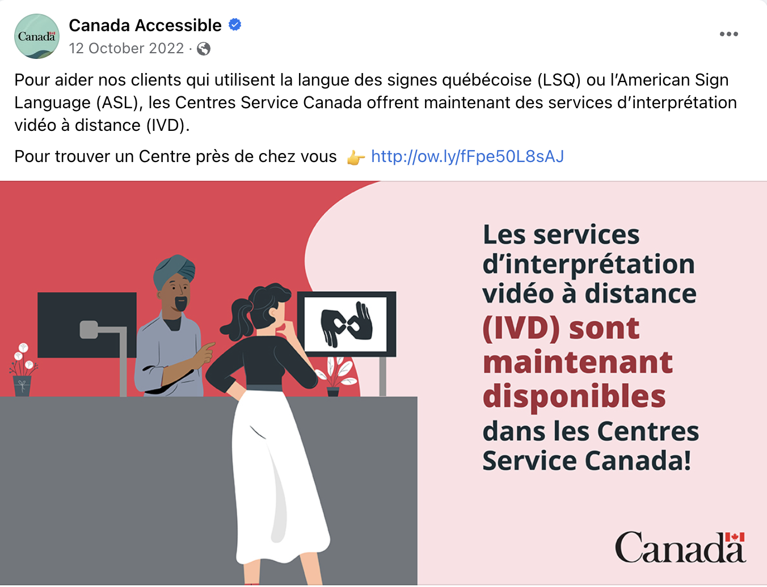

Cependant, il est encore trop tôt pour recueillir les témoignages de la clientèle sourde quant à ce nouveau service. Cela est important, car Service Canada relève également de la compétence fédérale.

Le directeur du projet a décidé d’essayer le service au centre local de Service Canada situé au 855, promenade Meadowlands Est, dans l’ouest d’Ottawa, le 21 novembre 2022. Son expérience a été mitigée. Il y avait beaucoup de monde ce jour-là et le port du masque était encore obligatoire, bien qu’aucun organisme provincial ou fédéral ou aucune entreprise en Ontario n’ait été légalement tenu de faire respecter l’obligation. Les masques ont rendu la communication plus difficile pour le directeur du projet.

En raison de la foule présente, il était difficile d’évaluer l’interprétation vidéo à distance sur ses propres mérites sans être influencé par d’autres facteurs non pertinents. Le directeur du projet a dû attendre 45 minutes dans une file d’attente avant de pouvoir accéder au comptoir d’accueil pour obtenir le service. Après avoir demandé des renseignements sur le régime de pension de retraite au Canada, il a passé quinze minutes à attendre qu’un·e employé·e soit disponible pour répondre aux questions. Il a donc décidé de partir. Au bout des 45 premières minutes, il a obtenu un service en personne, ainsi qu’un·e interprète en ligne sur une tablette apportée par un·e employé·e (qui a dû se rendre dans des locaux interdits au public pour récupérer la tablette et a été hors de vue environ 5 minutes). La tablette était mal placée, car tenue à la main par l’employé·e. Comme elle était tenue à la main, la tablette ne cessait de bouger. Le directeur du projet a donc demandé un bureau parmi ceux disponibles à l’utilisation du public dans l’entrée. L’interprète en ligne a mentionné que son agence était Sign Language Interpreting Associates Ottawa Inc. La qualité vidéo et la vitesse de connexion étaient suffisantes.

Toutefois, comme l’employé·e n’avait pas reçu la formation nécessaire pour répondre aux questions sur le régime de pension au Canada (malgré l’affiche de la file d’attente indiquant Demandes de renseignements sur le régime de pension au Canada), le directeur de projet a dû attendre quinze minutes supplémentaires, comme évoqué précédemment, pour qu’un·e employé·e formé·e soit trouvé·e, avant de finalement abandonner et quitter les lieux.

Au sujet de cette visite, il a également noté que l’illustration de Service Canada montrait l’interprète en ligne sur un écran pivotant, mais que, au cours de cette visite, le personnel avait plutôt choisi d’utiliser une tablette. Aucune raison n’a été demandée ou fournie pour justifier cette différence.

Le directeur du projet a essayé de nouveau, plusieurs mois plus tard, le 14 février 2023. La deuxième visite était bien meilleure, mais des améliorations étaient encore nécessaires.

Pour une fois, le centre de service (le même, Service Canada au 855, promenade Meadowlands Est, Ottawa) était beaucoup plus calme, avec seulement quelques personnes dans chaque file d’attente. La salle d’attente pour les autres catégories de service n’était qu’à moitié pleine. Lorsque le directeur de projet a commencé à faire la queue pour obtenir des informations sur les régimes de pension au Canada, il était le seul à attendre. Malgré cela, il lui a fallu cinq minutes pour attirer l’attention d’un·e employé·e, puisqu’il y avait deux autres courtes files d’attente devant le comptoir de service principal (chaque file d’attente était délimitée).

Les temps d’attente étaient très agaçants. Après cinq minutes d’attente, il a été accueilli et a demandé un·e interprète. Il a encore fallu dix minutes supplémentaires pour que le personnel l’oriente vers un·e autre employé·e. Comme lors de la visite initiale, la première personne a disparu dans les locaux interdits au public et n’en est pas ressortie (pas plus que d’autres employé·es) pendant dix minutes.

Le directeur du projet a été invité à s’asseoir dans une autre partie de l’accueil comportant une rangée de cubicules, chacun occupé par un·e employé·e, avec des écrans en plexiglas pour séparer l’espace semi-ouvert entre l’employé·e et le ou la client·e assis·e. Chaque cubicule comportait des murs, un bureau et un ordinateur, mais les client·es restaient assis·es sur le siège opposé, hors du cubicule. La fenêtre en plexiglas, face au public, présentait une petite bannière en papier (imprimée) d’environ trois pouces de hauteur sur neuf pouces de largeur, affichant le logo typique de l’interprète en langue des signes (silhouettes effectuant des rotations opposées avec les mains) et les termes « ASL/LSQ » en rouge. Le directeur de projet a oublié de vérifier si les autres cubicules pour les client·es assis·es présentaient également cette bannière ASL/LSQ, ou si celle-ci était la seule.

L’employé·e a demandé au directeur de projet ce qu’il voulait savoir au sujet du régime de pension au Canada. Le directeur de projet, un peu contrarié, a demandé si le service d’interprète était disponible. L’employé·e a écrit sur un bloc-notes : « Mon collègue est allé chercher un interprète. » Un·e client·e sourd·e aurait pu croire qu’un·e interprète en langue des signes était sur les lieux et prêt·e à commencer aussitôt. Cependant, le directeur du projet savait que ce l’interprétation aurait lieu en ligne.

Après cinq minutes d’attente, l’employé·e a écrit sur le bloc-notes à l’attention du directeur du projet : « Votre NAS, s’il vous plaît ». Le directeur du projet a répondu par écrit : « J’attends toujours l’interprète. »

L’employé·e a écrit : « La tablette est en cours de chargement. » Ensuite, le directeur du projet a finalement découvert que cette tablette était le seul appareil disponible pour l’interprétation en ligne et a été frustré d’apprendre que le bureau n’avait pas pris la peine de charger correctement la tablette (ou même d’en avoir plusieurs à disposition) pour se tenir prêt si un·e client·e sourd·e se présentait.
Après dix minutes de plus (quinze minutes au total depuis que le directeur du projet s’est assis pour recevoir un service spécialisé et individuel), un·e autre membre du personnel a finalement apporté une tablette à l’employé·e. Des moments de malaise ont suivi : l’employé·e essayait d’orienter la tablette à une dizaine de pieds du directeur du projet, derrière le bureau et debout derrière l’autre employé·e, de sorte que l’écran faisait face au directeur du projet à travers le plexiglas, avec beaucoup de reflets. La visibilité était faible tant pour le directeur de projet que pour l’interprète en ligne à ce moment-là. Finalement, le directeur du projet a fait signe de se faire apporter la tablette. (L’interprète était déjà en ligne sur la tablette, attendant de commencer.) Le directeur du projet a pris la tablette à travers l’espace de quatre pouces sous l’écran en plexiglas et l’a tenue de son côté, face à lui, en l’appuyant contre le plexiglas. Ensuite, le contact visuel entre l’interprète en ligne et le client sourd semblait adéquat. Encore une fois, cet·te interprète travaillait pour Sign Language Interpreting Associates Ottawa Inc.

Le directeur du projet, contrarié qu’il lui ait fallu quinze minutes pour s’asseoir et obtenir un service d’interprète en ligne, a écrit la note : « Pourquoi ne pouvez-vous pas utiliser votre écran d’ordinateur pour le service d’interprètes en ligne et pivoter le moniteur vers moi? ». (Le moniteur était soutenu par un bras-support sur un côté et était facile à pivoter.) L’employé·e a répondu par écrit : « Nous ne sommes pas autorisés à montrer nos écrans d’ordinateur. ». Le directeur du projet a répondu : « Cette règle devrait être modifiée. Les Sourd·es doivent disposer de différentes manières d’avoir accès aux informations. » Si l’écran de l’ordinateur avait pu être utilisé pour les personnes sourd·es, le directeur du projet n’aurait pas eu à attendre quinze minutes. De plus, comme chaque cubicule est équipé d’un moniteur d’ordinateur, cela améliorerait automatiquement la disponibilité.

L’échange s’est déroulé sans heurts après cela. Le directeur du projet a posé des questions sur les options du régime de pension au Canada, a obtenu des réponses par l’intermédiaire de l’interprète en ligne, puis est parti après vingt minutes de questions et de réponses productives depuis le début de la discussion principale. En fin de compte, le directeur de projet a pu quitter le centre Service Canada environ 50 minutes après être arrivé. Cependant, seulement vingt minutes ont été productives. Étant donné que les files d’attente étaient courtes, qu’il avait été accueilli cinq minutes après être entré et qu’on aurait dû lui donner cinq minutes de plus pour s’asseoir, faire connaissance et commencer la connexion en ligne avec l’interprète, cela aurait dû durer seulement une demi-heure au total, avec la discussion de vingt minutes incluse.

Dans les deux cas, aucune affiche ou aucun signe apparent de grande taille annonçait la possibilité de recevoir un service d’interprétation en langue des signes. Un grand écran installé en hauteur présentait des annonces qui défilaient, sous forme de texte et d’illustrations simples, et comprenaient un affichage de trois secondes annonçant l’offre de service d’interprétation en langue des signes. Il semblait que le cycle de réapparition des annonces sur l’écran était d’environ une minute. Cependant, il serait difficile pour tout·e membre sourd·e du public ignorant l’existence d’un tel service d’en être informé·e. Par conséquent, de nombreuses personnes sourdes entrant dans un centre de Service Canada peuvent ignorer l’existence de ce service. Nous ne savons pas si un·e employé·e proposerait d’office ce service s’il s’avérait évident qu’une personne se présentant à la succursale était sourde.

Nouvelle initiative d’une banque

Une grande banque à charte canadienne (l’une des six plus importantes au Canada) a avisé le directeur du projet d’une nouvelle initiative visant à améliorer l’accessibilité pour la clientèle sourde. (Cette banque proposait déjà des services d’accessibilité, comme l’interprétation en ligne, à la demande et en file d’attente en langue des signes disponible en un clic en succursale, entre autres.) Cette initiative est la suivante :

- Une option de fenêtre intégrée pour l’interprète en langue des signes sera ajoutée à la plateforme Microsoft Teams de la banque et partagée avec tout·e client·e sourd·e après vérification de son identité. Cette fenêtre dédiée à la langue des signes sera entièrement intégrée à la vidéoconférence.

- Un nouveau navigateur Web sera disponible pour la clientèle sourde, principalement pour les personnes s’identifiant comme gravement malentendantes, sourdes orales ou devenues sourdes, qui préfèrent parler elles-mêmes et obtenir un sous-titrage en direct. Alors que de nombreuses plateformes de vidéoconférence populaires telles que Zoom ou Microsoft Teams disposent aujourd’hui d’une reconnaissance vocale et d’un sous-titrage automatiques, ce service sera fourni par un·e sous-titreur·euse en ligne qui écoutera les discussions. Disposer d’un·e professionnel·le qualifié·e en direct pour la transcription garantit une précision quasi exacte.

- Toujours concernant le sous-titrage, cette banque cherche également à offrir ce service en temps réel, en file d’attente et à la demande pour la clientèle malentendante, sourde orale et devenue sourde (les personnes préférant parler pour communiquer) dans la succursale, sans avoir à réserver à l’avance. Il s’agirait globalement de la même formule que pour la langue des signes en ligne, avec une file d’attente, à la manière de ce que propose LanguageLine.

- Dans l’ensemble, l’accessibilité actuellement en place sera améliorée pour la clientèle sourde, par exemple avec les programmes de formation de la succursale sur l’accessibilité et des délais de réponse plus rapides pour les interprètes en langue des signes, en personne ou en ligne, engagé·es pour une réunion spécifique (par opposition aux interprètes en ligne en file d’attente, sur demande, qui sont affecté·es au hasard).

Première banque à proposer un numéro SRV dédié

En décembre 2022, l’Administrateur canadien du SRV (service de relais vidéo) a annoncé qu’il s’était associé à une grande banque à charte canadienne, la Banque TD, pour lui consacrer un numéro SRV. Cela pourrait résoudre un problème récurrent, à savoir le refus des entreprises d’accepter les appels relais lorsque des renseignements confidentiels sont requis pour servir un·e client·e sourd·e. Établir un numéro SRV éviterait les préoccupations des banques quant à l’intention de la personne qui passe l’appel relais, puisqu’il est certifié qu’un numéro SRV direct appelant un autre numéro SRV établit déjà qu’il s’agit d’un numéro fédéral, réglementé et qu’une agence gérée professionnellement et reconnue passe l’appel au nom de la personne sourde.

Ensuite, l’ACS contrôle toujours les demandes des personnes sourdes afin de contrôler leur identité lorsqu’elles demandent un numéro SRV pour la première fois. En mettant en place un numéro SRV officiel, la banque s’assure que l’appelant·e a déjà été contrôlé·e dans une certaine mesure par un organisme relais de confiance. Par conséquent, deux ensembles de contrôles sont effectués, ce qui satisfait les exigences de la banque. Premièrement, l’identité de l’appelant·e sourd·e est déjà vérifiée par l’ACS et iel possède son propre numéro SRV, qui reste en place des années. Deuxièmement, la connexion SRV est sécurisée, de sorte que la banque sait également qu’il s’agit d’un appel SRV et pas de quelqu’un d’autre.

Bien que cette réflexion et cet effort semblent louables, plusieurs personnes sourdes estiment que de telles vérifications sont inutiles et fastidieuses. D’une part, toutes les personnes sourdes n’utilisent pas le SRV. Certaines utilisent le relais Internet Protocol, qui est basé sur du texte. Deuxièmement, de nombreuses personnes sourdes peuvent se sentir encore discriminées par toute vérification différente de celle des client·es entendant·es qui passent un appel. Les personnes entendantes peuvent appeler directement la banque et doivent répondre à des questions de sécurité portant sur leur nom, leur date de naissance et leur numéro de compte, et peut-être d’autres questions de sécurité comme la date de la dernière transaction ou le montant, ou bien une partie de leur numéro d’assurance sociale. Les personnes sourdes estiment que cela ne devrait pas être différent pour elles. Selon elles, si elles peuvent répondre à de telles questions de sécurité, même par l’intermédiaire d’un·e opérateur·rice de relais, cela devrait suffire. Après tout, même un·e opérateur·rice de relais aurait du mal à connaître des informations de sécurité aussi détaillées. Également, les imposteur·es pourraient prétendre être d’autres personnes et fournir également les informations de sécurité appropriées, si ces dernières étaient obtenues par piratage, de sorte que même l’identité des appelant·es entendant·es n’est pas vérifiable à 100 %. Les opérateur·rices de centres d’appels ou le personnel d’une entreprise comme une banque ne sont guère censé·es se souvenir d’une tonalité vocale distincte d’un·e appelant·e et l’identifier, de sorte qu’utiliser un enregistrement comme preuve empêcherait difficilement la fraude de se produire en premier lieu.

Malgré toutes ces discussions techniques sur la meilleure manière de vérifier les informations confidentielles, disposer d’un numéro SRV officiel dédié constitue une autre bonne solution à offrir, ne serait-ce que comme moyen supplémentaire d’accéder à une banque ou à une autre entreprise.

Vous trouverez ci-dessous le texte four la promotion du nouveau numéro SRV dédié à la Banque TD.

Sous : SRV Canada VRS (Facebook, le 4 janvier 2023)
Groupe officiel SRV Canada - LSQ

TD et l’ACS rendent les banques plus accessibles.

TD est la première banque canadienne à offrir à ses utilisateurs de SRV un accès à une équipe dédiée du centre d’appel. Les utilisateurs de SRV peuvent désormais composer le 1 844 229-0787 (ASL/anglais) ou le 1 844 229-0789 (LSQ/français) pour joindre la ligne d’assistance de TD, où leur agent·e les aidera à diriger leur appel vers la personne appropriée chez TD.
Le répertoire des applications de l’ACS a été mis à jour et contient désormais le nouveau numéro de la ligne d’assistance de TD, pour une accessibilité par SRV plus facile que jamais.

Banque américaine uniquement dédiée aux Sourd·es

Une succursale de banque américaine dédiée à une clientèle sourde (et probablement la seule de son genre) se situe à proximité de la seule université sourde au monde, l’université Gallaudet. Elle se trouve dans les locaux de la Chase Bank, située au 501 H St NE, Washington, DC 20002, États-Unis. Cela a été annoncé vers le mois de janvier 2020.
Selon les nouvelles diffusées à l’époque, la succursale offrait :

- Un service d’interprétation vidéo à distance à la demande
- Une technologie T-loop Bluetooth permettant aux employé·es de parler directement avec les client·es
- Une technologie de caméra contrôlée à distance permettant aux employé·es de communiquer avec les client·es sur les écrans installés devant elleux en succursale
- Des écrans numériques avec sous-titres activés
- Six des neuf employé·es de la succursale parlent couramment la langue des signes américaine (ASL); les trois autres s’identifient comme Sourd·es ou Malentendant·es
- Des indicateurs visuels/lumineux sont installés pour alerter le personnel sourd/malentendant lorsqu’une personne entre dans des zones sécurisées de la succursale (guichet automatique, salles de guichet automatique, etc.)

ANNEXES

ANNEXE 1 – PREMIÈRE ENQUÊTE AUPRÈS DE LA COMMUNAUTÉ SOURDE (ASL)

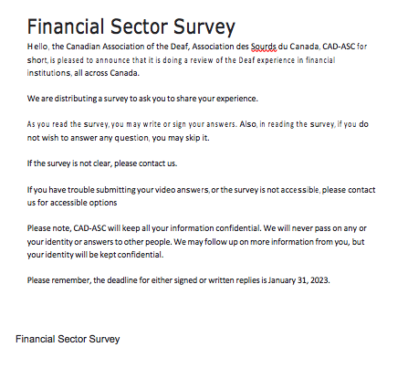

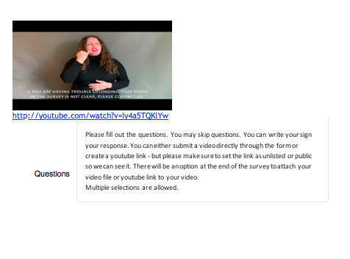

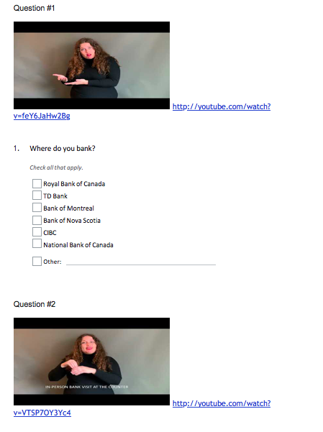

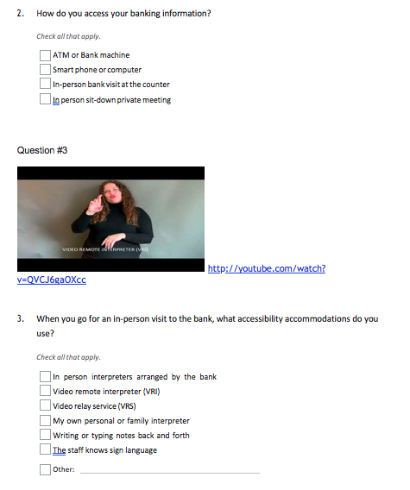

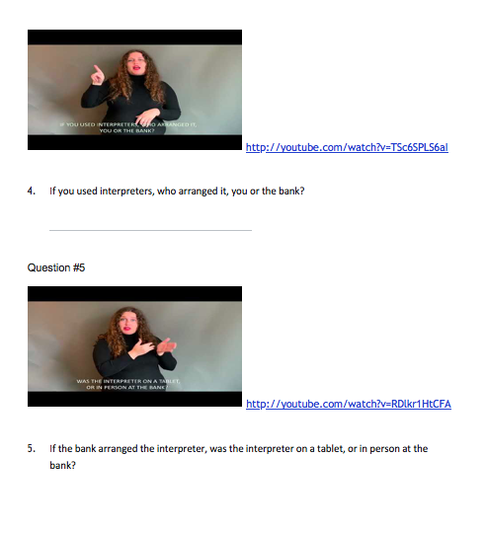

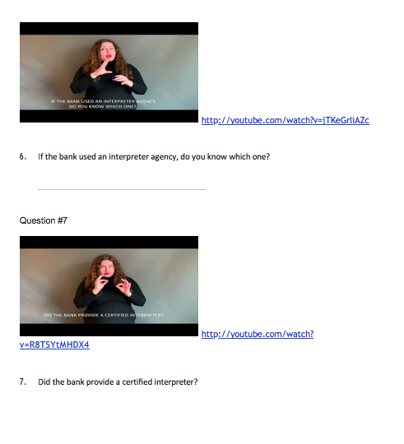

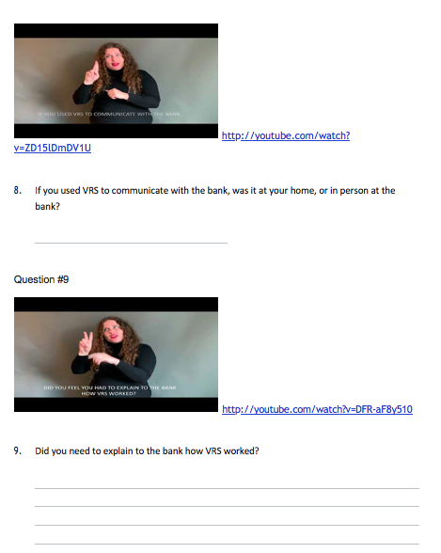

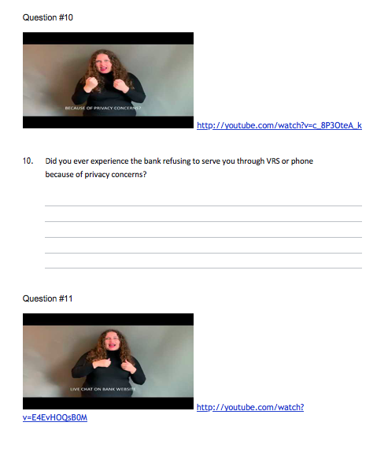

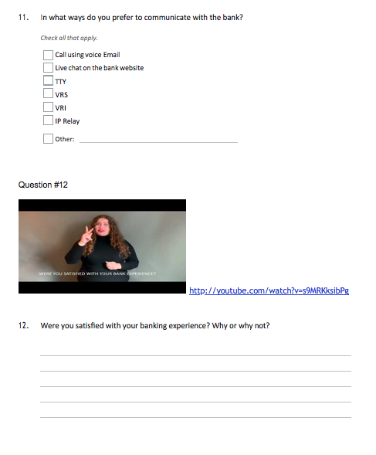

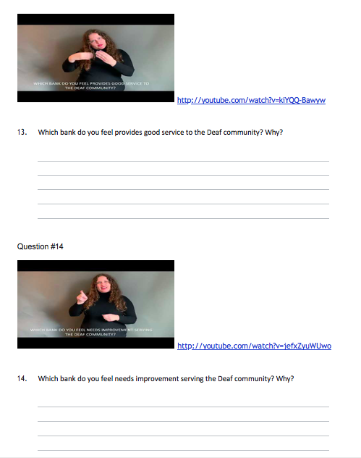

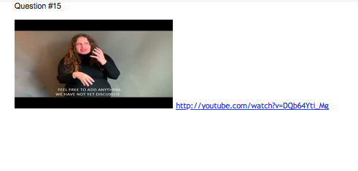

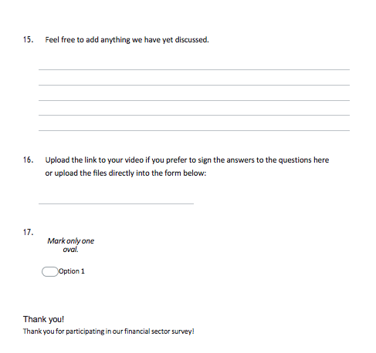

ANNEXE 2 – PREMIÈRE ENQUÊTE AUPRÈS DE LA COMMUNAUTÉ SOURDE (LSQ)
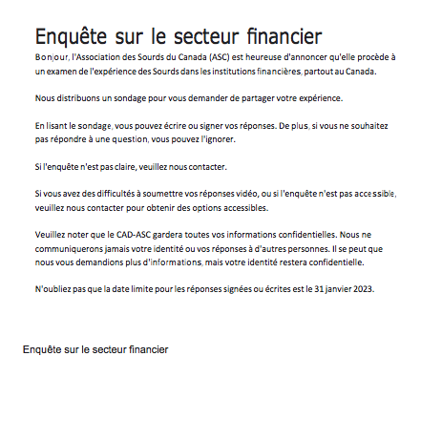

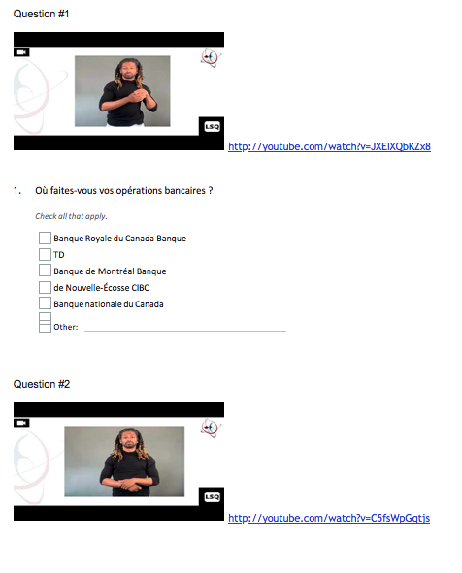

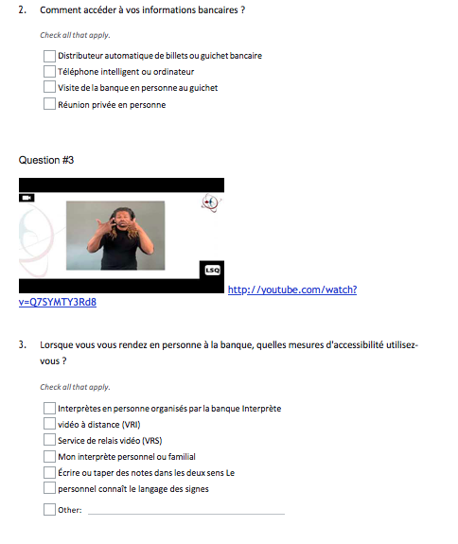

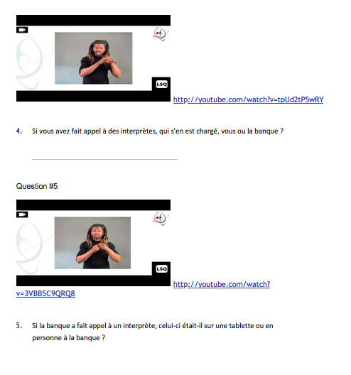

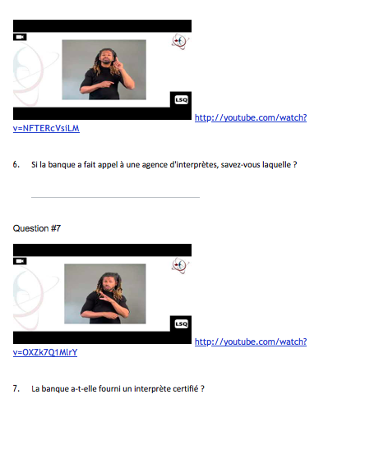

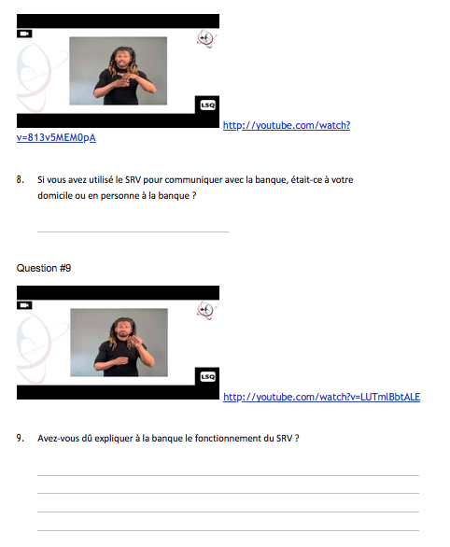

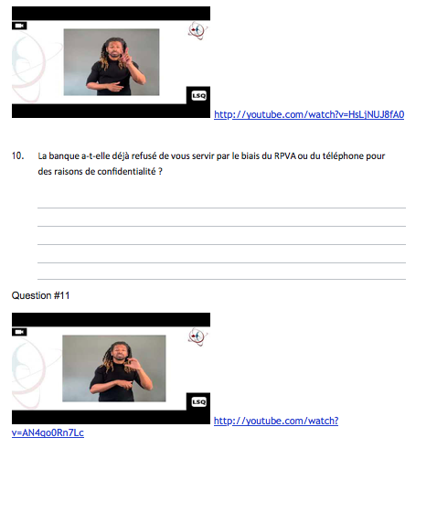

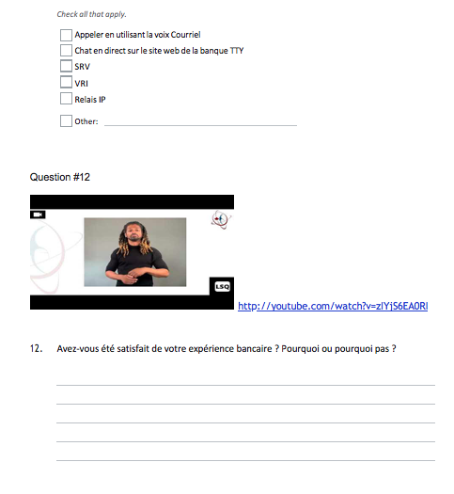

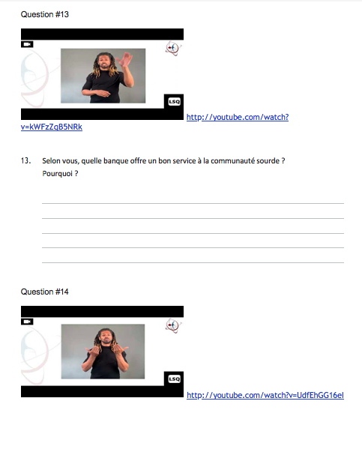

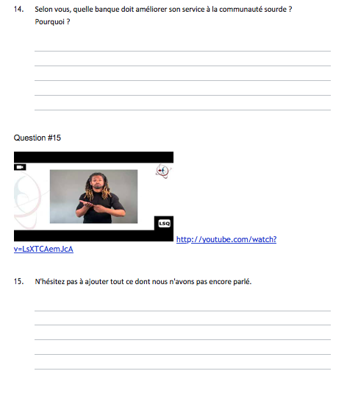

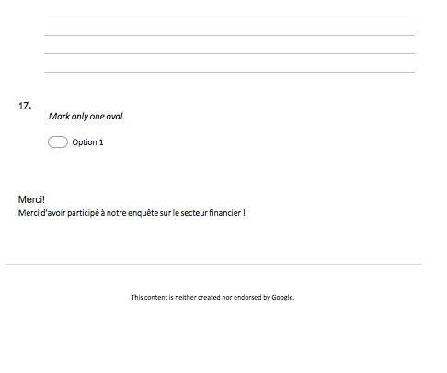

ANNEXE 3 – DEUXIÈME ENQUÊTE AUPRÈS DE LA COMMUNAUTÉ SOURDE (ASL)

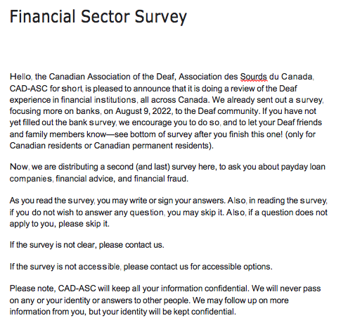

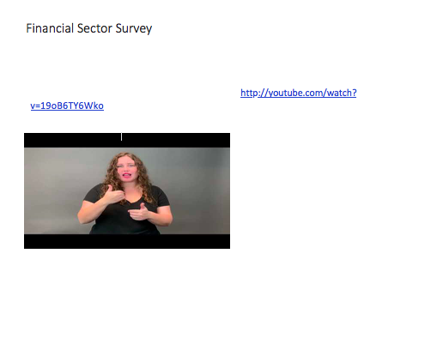

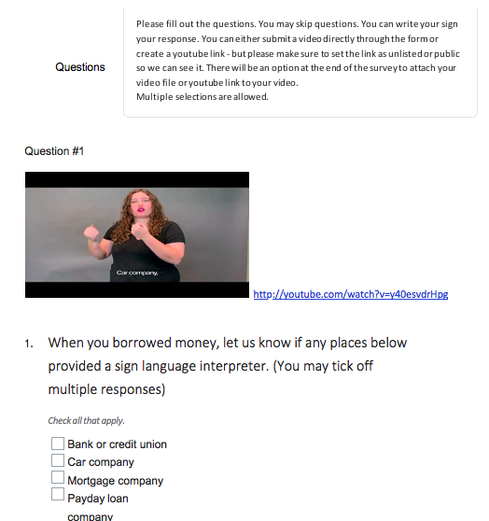

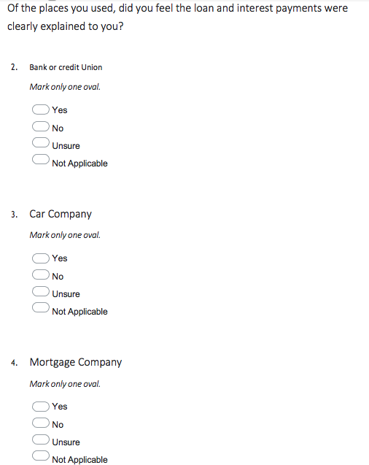

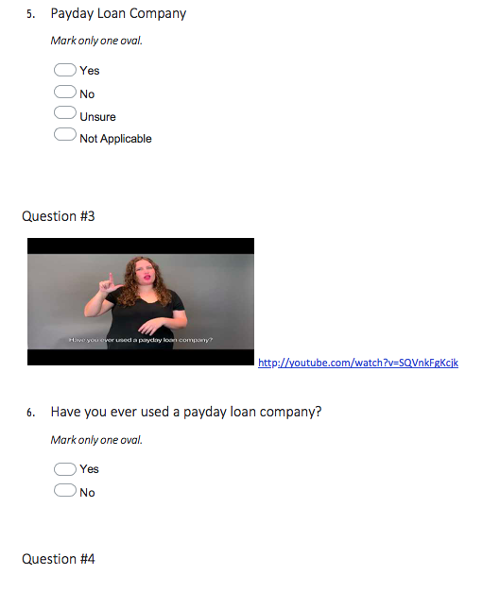

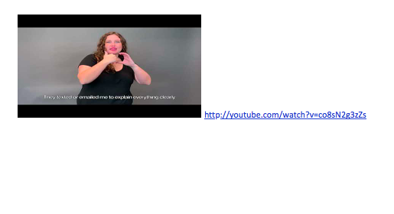

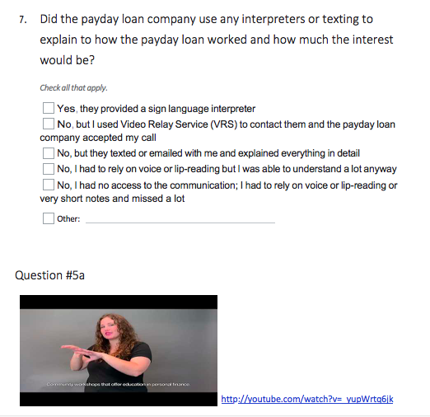

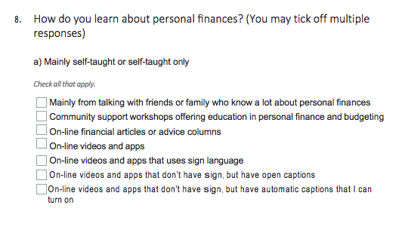

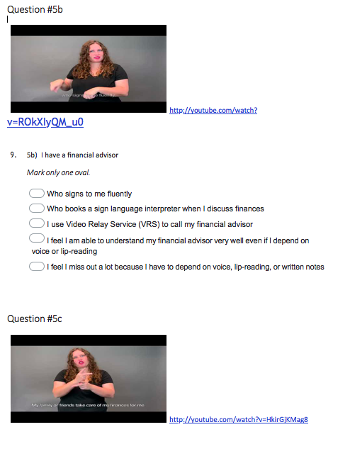
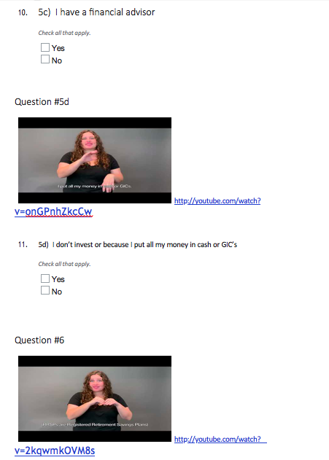
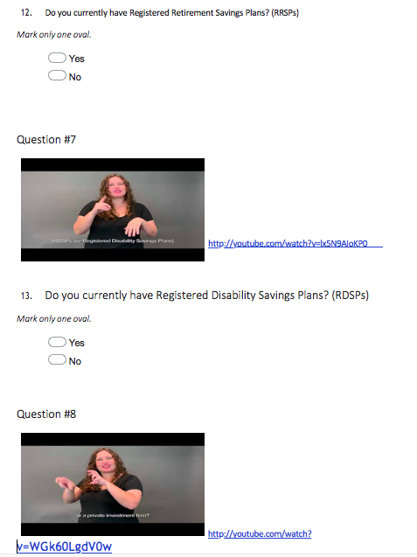

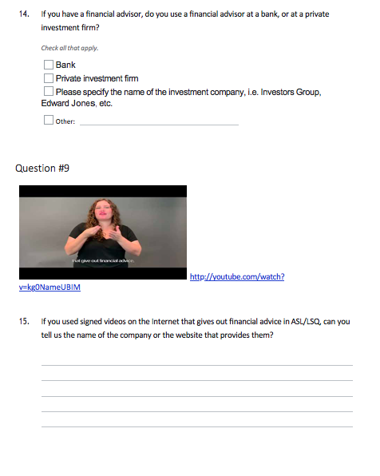

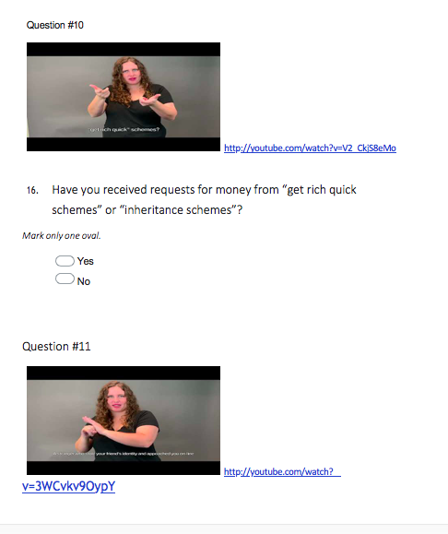

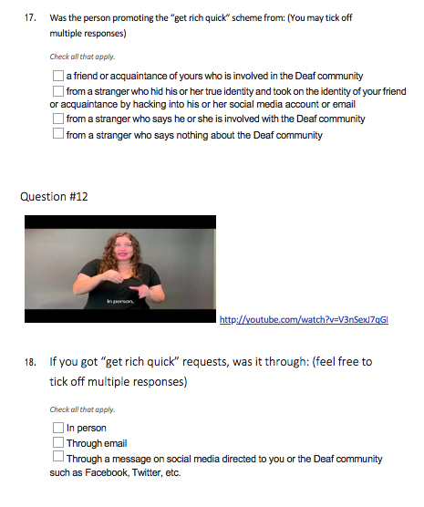

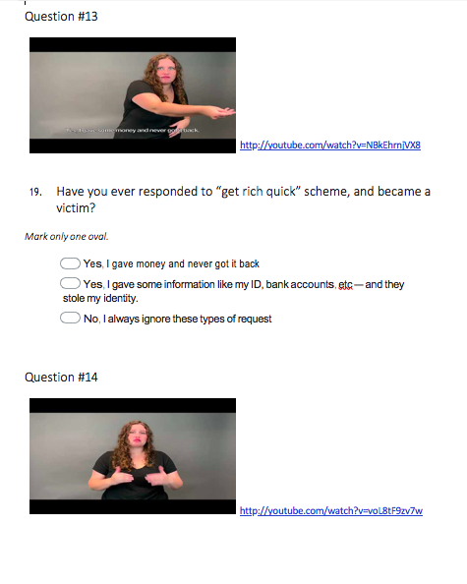

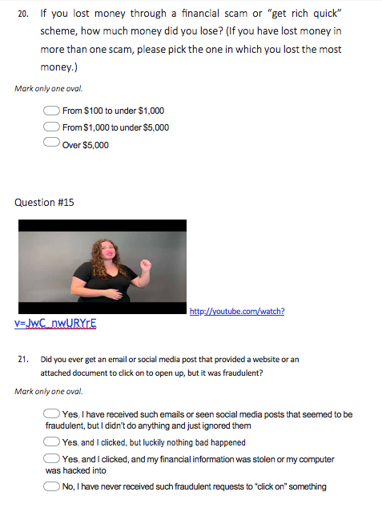

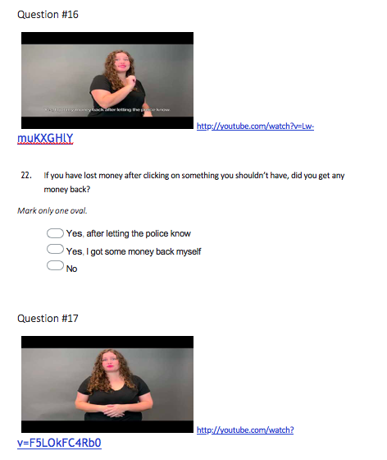

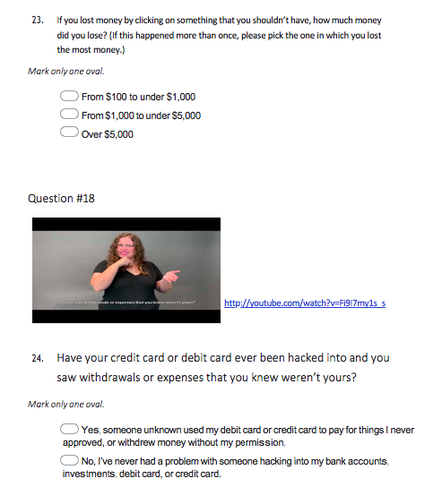

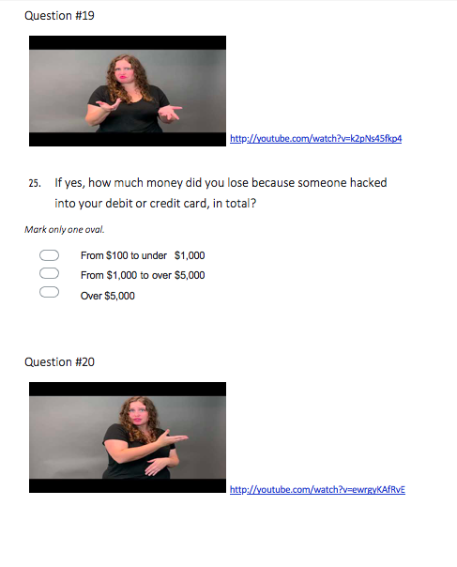

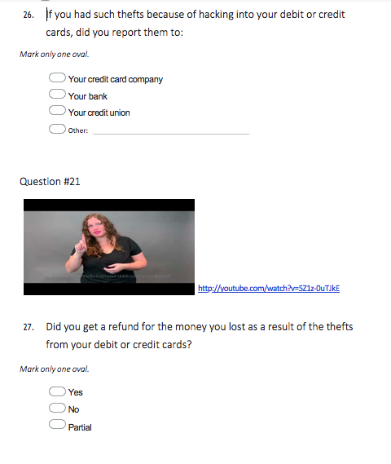

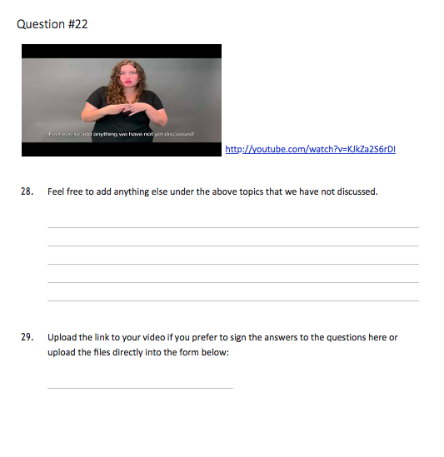

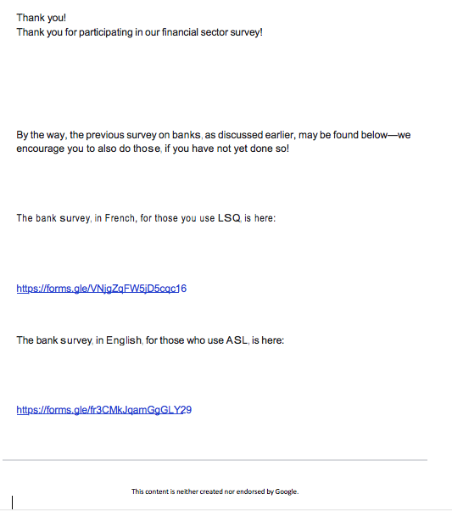

ANNEXE 4 – DEUXIÈME ENQUÊTE AUPRÈS DE LA COMMUNAUTÉ SOURDE (LSQ)
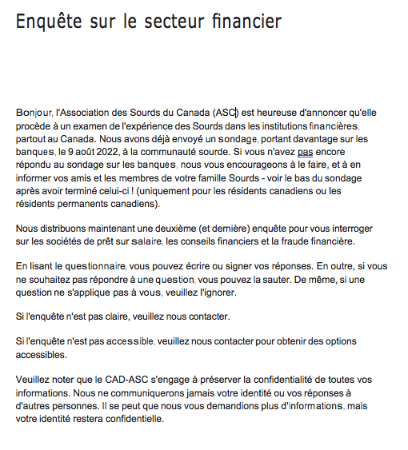

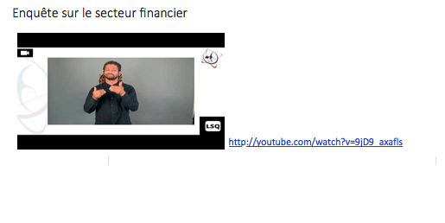

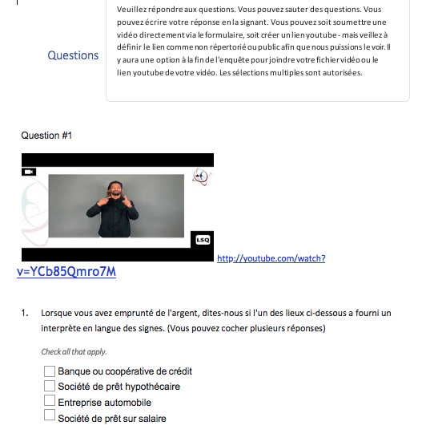

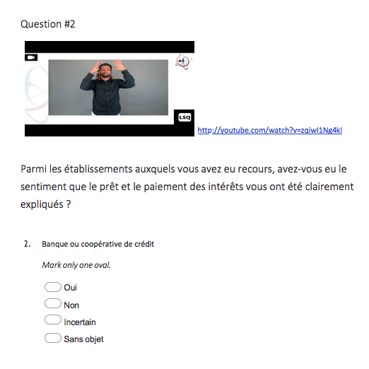

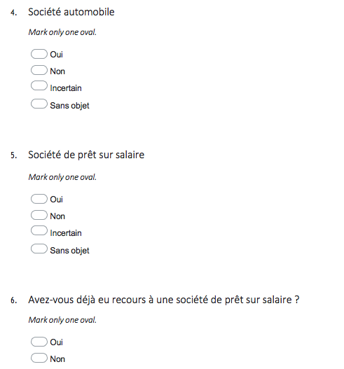

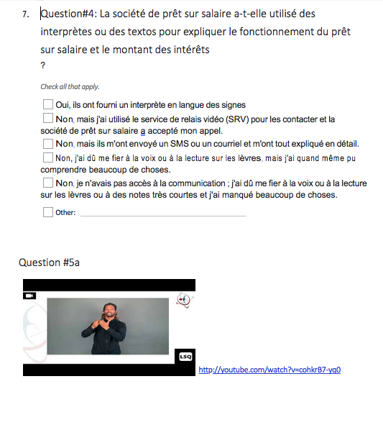

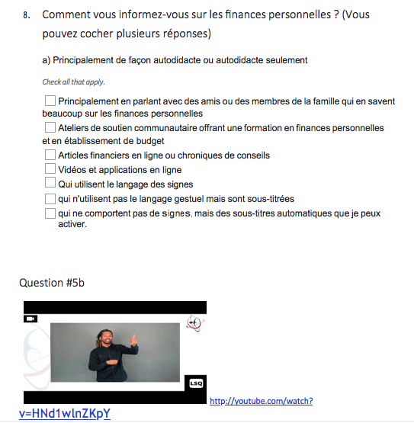

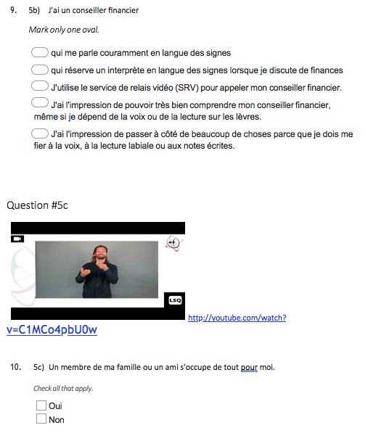

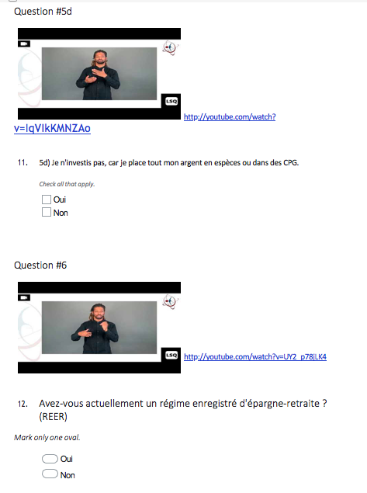
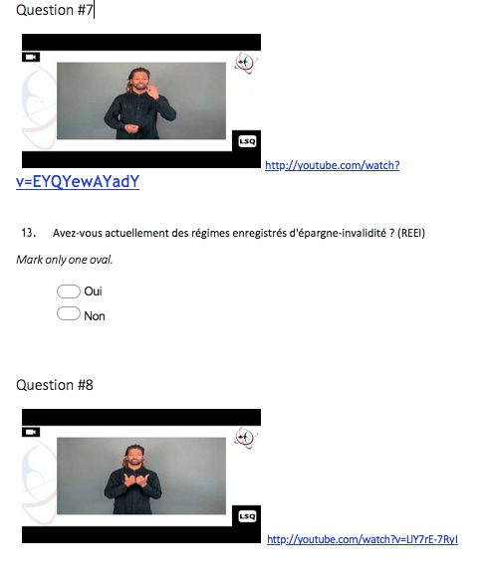

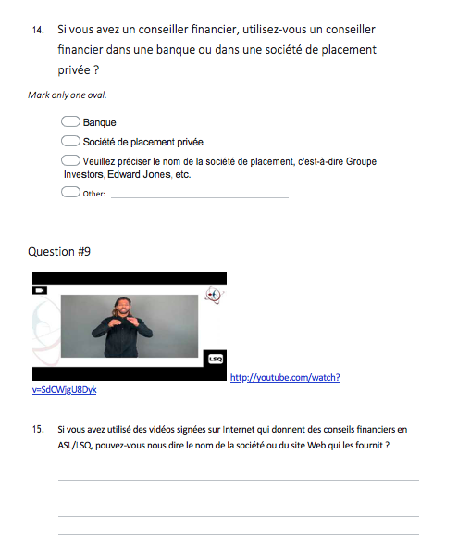

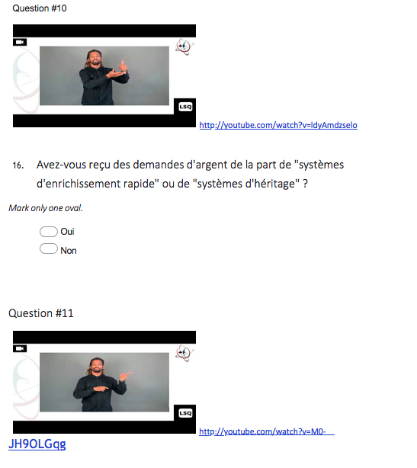

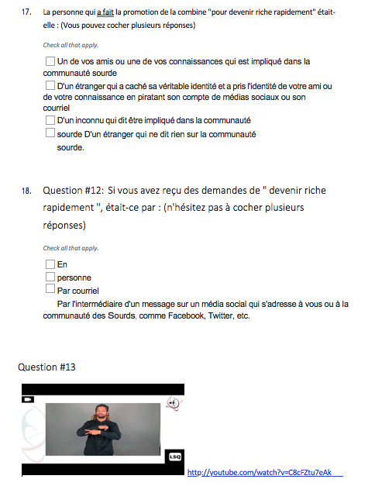

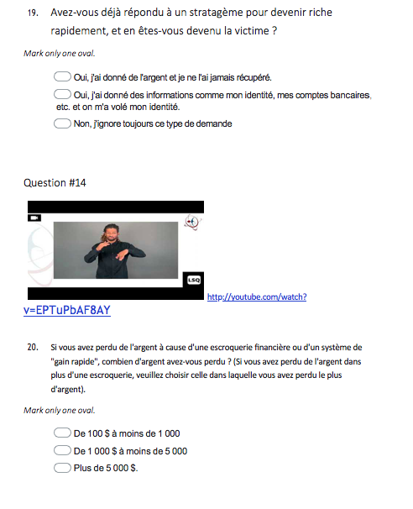

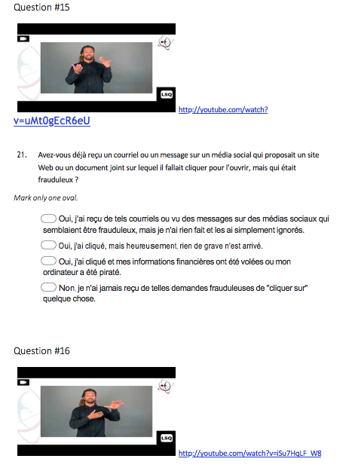

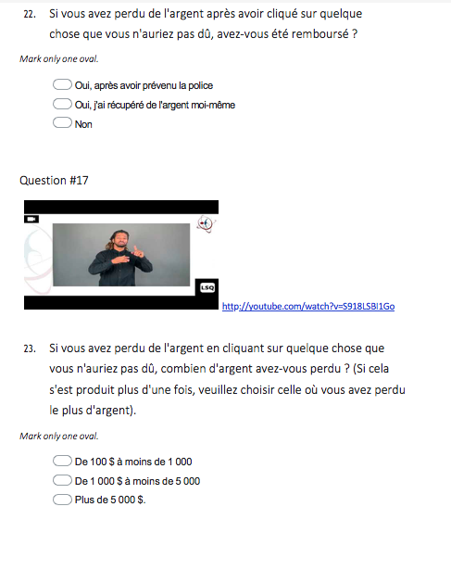

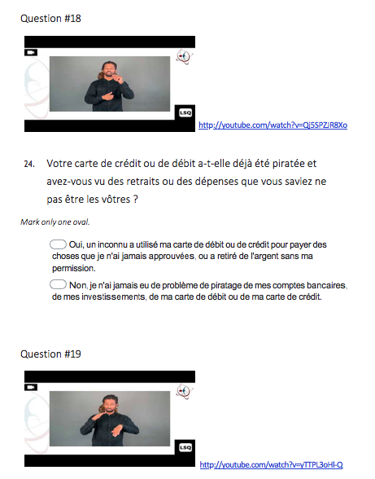

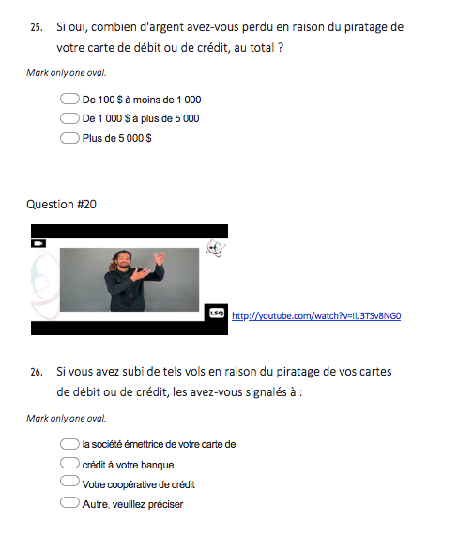

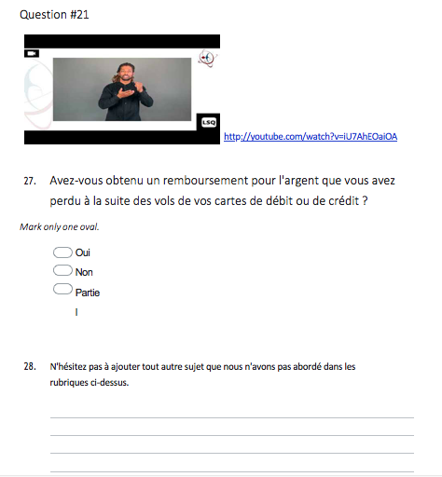

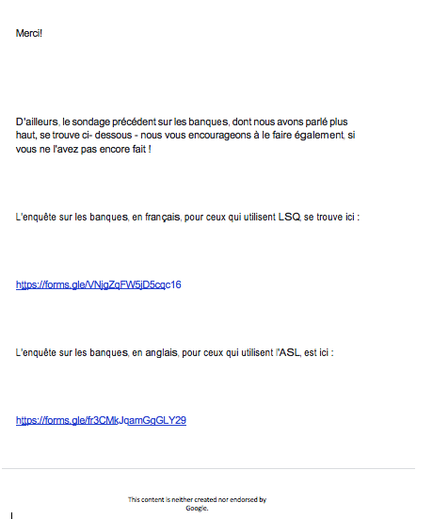

ANNEXE 5 – ENQUÊTE AUPRÈS DES ORGANISMES DE SERVICES AUX SOURD·E·S

CANADIAN ASSOCIATION OF THE DEAF—ASSOCIATION DES SOURDS DU CANADA

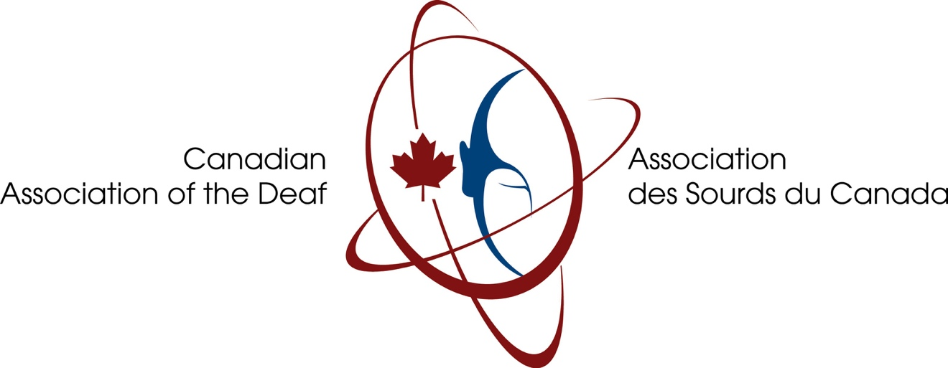

SONDAGE BREF SUR LE FINANCEMENT DES FRAIS D'INTERPRÉTATION POUR LES RÉUNIONS DE LA COMMUNAUTÉ DES SOURDS AXÉES SUR LES FINANCES PERSONNELLES

Bonjour, l'Association des Sourds du Canada, the Canadian Association of the Deaf, ASC-CAD en abrégé, est heureuse d'annoncer qu'elle fait un bilan de l'expérience des Sourds dans les institutions financières, partout au Canada.

Voici notre projet répertorié sur le site Web du gouvernement du Canada :

https://ised-isde.canada.ca/site/bureau-consommation/fr/pour-groupes-dinteret-consommateurs/programme-contributions/programme-contributions-pour-organisations-sans-but-lucratif-consommateurs-benevoles-montants/sommaires-projets-2021-23-association-sourds-canada-asc

À cet effet, nous menons une courte enquête liée à une question principale : qui supporte le coût des interprètes en langue des signes pour les réunions entre les clients sourds et les professionnels de la finance ? Nous avons choisi votre agence parce que vous êtes l'une des agences des provinces et territoires du Canada qui reçoivent des fonds du gouvernement pour fournir des services d'interprétation en langue des signes à la communauté sourde.

Merci pour votre aide.

Nom de votre agence : CCSMM - Centre de la Communauté Sourde de Montréal Métropolitain via ASL Interpreting Service (ASLIS-CCSMM) .

- Si l'une des « Six grandes » banques (c'est-à-dire la Banque royale du Canada, la Banque de Montréal, la Banque Toronto-Dominion, la Banque de Nouvelle-Écosse, la Banque nationale du Canada ou la Banque canadienne impériale de commerce) ou une personne sourde appelle votre agence pour demander un interprète, pour une réunion entre le client sourd et la banque, à qui facturez-vous :
  - Le coût de l'interprète est fourni gratuitement à la banque et au client sourd, en utilisant les fonds d'interprétation accordés par le gouvernement, sans demander qui paiera.
  - Nous ne fournissons pas ce service gratuitement, mais nous facturons la banque si elle propose de payer.
  - Si la banque refuse de payer, nous demandons au client sourd s'il peut payer, et c'est au client sourd de décider de poursuivre ou non le rendez-vous.

- Si un client sourd souhaite réserver un interprète par l'intermédiaire de votre agence pour une réunion avec une personne ou une très petite entreprise professionnelle faisant partie du secteur financier (c'est-à-dire un agent immobilier, un courtier en hypothèques, un conseiller en placement, un avocat, société de prêt), à qui facturez-vous :
  - Le coût de l'interprète est fourni gratuitement au professionnel des services financiers et au client sourd, en utilisant les fonds d'interprétation accordés par le gouvernement, sans demander qui paiera.
  - Nous ne fournissons pas ce service gratuitement, mais nous facturons le professionnel des services financiers s'il propose de payer.
  - Si le professionnel des services financiers refuse de payer, nous demandons au client sourd s'il peut payer, et c'est au client sourd de décider de poursuivre ou non le rendez-vous.

- Si votre agence procède à une sélection pour déterminer qui paiera l'interprétation parce que le financement gouvernemental ne couvre pas toutes les réunions entre le client sourd et le secteur financier, votre agence procède-t-elle à un examen rapide et proactif de la taille de l'entreprise financière ou cabinet offrant le service (c.-à-d. cabinet d'avocats immobilier unipersonnel, HSBC, IG Gestion de patrimoine, groupe immobilier de cinq personnes, Edward Jones, Mouvement Desjardins) :
  - Oui, et si notre agence détermine que l'entreprise est suffisamment petite, nous utiliserons notre pouvoir discrétionnaire pour allouer le budget d'interprétation à cette réunion, afin que ni le professionnel des services financiers ni le client sourd n'aient à payer.
  - Non, nous demandons toujours à l'entreprise de payer l'interprète, et si elle refuse, nous ne procédons pas à la réservation de l'interprète.
  - Non, si nous demandons à l'entreprise et qu'elle refuse de payer, nous demandons au client sourd s'il souhaite payer. Si aucun des deux n'est disposé à payer, nous ne réservons pas l'interprète.

Si vous souhaitez ajouter des commentaires, veuillez les indiquer ci-dessous.

Merci!

Scott Simser
Directeur de projet

ANNEXE 6 – ENQUÊTE ÉCRITE AUPRÈS DES BANQUES

ENQUÊTE AUPRÈS DES SIX PLUS GRANDES BANQUES À CHARTE CANADIENNES

ACCESSIBILITÉ DES PERSONNES SOURDES DANS LE SECTEUR FINANCIER

Nous vous remercions d’avoir accepté de répondre à cette enquête importante menée par l’Association des Sourds du Canada - Canadian Association of the Deaf. L’ASC-CAD offre des consultations et diffuse des informations relatives aux besoins et aux intérêts des personnes sourdes à l’intention du public, des entreprises, des médias, des éducateur·rice·s, des gouvernements et d’autres parties intéressées.
Cette enquête fait partie d’un projet de recherche, mené par l’ASC-CAD et financé par le gouvernement du Canada par l’intermédiaire du ministère de l’Industrie. Ce projet explore les expériences des consommateur·rice·s sourd·e·s dans le secteur financier afin de mieux comprendre le niveau d’accessibilité offert aux Canadien·ne·s sourd·e·s dans les services bancaires en succursale et en ligne.

Même si nous avons déjà été en contact avec vous et que nous collaborons avec les six plus grandes banques à charte canadiennes pour diffuser des informations publiques positives à l’intention de la communauté sourde du Canada, cette enquête représente également un élément essentiel.

Pour ce projet, vos réponses seront regroupées et combinées dans le rapport public final, de manière à ce que votre réponse ne puisse pas être identifiée individuellement. Nous pourrons publier les noms des six plus grandes banques à charte canadiennes ainsi que les titres officiels de leurs départements d’accessibilité (ou de diversité et d’inclusion) afin de donner un aperçu général de l’infrastructure offerte aux Canadien·ne·s sourd·e·s.

Dans cette enquête, nous demandons les noms d’agences tierces, telles que les agences d’interprétation en langue des signes. Bien que nous puissions publier les noms de ces tierces parties dans notre rapport final, nous ne les associerons à aucune banque, nous préférons plutôt les transmettre comme des informations indiquant l’étendue du marché mis à la disposition des banques et des autres institutions financières pour répondre à leurs besoins en matière d’accessibilité.

Nous vous remercions de votre collaboration.

Nous vous prions de bien vouloir remplir et renvoyer cette enquête d’ici le 31 janvier 2023 ou plus tôt à votre convenance.

Même si rien ne vous y oblige, nous vous invitons à répondre au plus grand nombre de questions possible, sachant que toute information supplémentaire profitera directement à la communauté sourde et au secteur des services financiers.

Nous vous rappelons que cette enquête ne s’applique qu’aux établissements situés au Canada. Vous n’aurez pas à vous prononcer au sujet des pays étrangers dans lesquels votre banque offre des services.

- Veuillez identifier votre banque ici.

- Quel département de l’entreprise serait chargé de définir les politiques nationales et d’établir les protocoles d’accès pour la clientèle sourde (à savoir, les personnes qui utilisent la langue des signes) dans les succursales de la banque?
- Quel département de l’entreprise conçoit l’accessibilité en ligne (numérique) ou les applications destinées à la clientèle sourde qui utilise la langue des signes?
- Quelle est la politique en matière d’expérience bancaire pour les personnes sourdes se rendant sur place?
  - Toutes vos succursales offrent-elles le même service?
  - Si votre banque assure cette accessibilité par le biais de succursales spécifiques, pouvez-vous nous dire sur quels critères fondamentaux votre banque s’appuie pour choisir ces succursales?
  - Si votre banque choisit de proposer une meilleure accessibilité à la clientèle sourde dans certaines succursales seulement, comment une personne sourde peut-elle en avoir connaissance?
- Où ou comment la banque informe-t-elle le public de cette politique?
    - Sur son site Web (veuillez fournir l’adresse du site Web)
    - Sur des affiches ou des brochures en papier fournies dans les succursales
- Si un·e client·e sourd·e demandait à être accueilli·e en personne, la succursale dispose-t-elle des ressources suivantes :
  - Un personnel interne sourd qui utilise la langue des signes
  - Un personnel interne capable d’utiliser la langue des signes
  - Des tablettes internes équipées d’un accès vidéo à distance permettant de communiquer avec :
    - Du personnel sourd qui utilise la langue des signes pour aider le/la client·e sourd·e en visite
    - Du personnel capable d’utiliser la langue des signes pour aider le/la client·e sourd·e en visite
    - Des interprètes ASL
    - Des interprètes LSQ
  - Une fonctionnalité de sous-titrage automatique sur des applications en ligne
  - Autre, veuillez préciser

- Si un·e client·e sourd·e sollicitait des interprètes en langue des signes pour une réunion (par exemple, une demande de prêt), qui devrait payer?
  - Le/La client·e sourd·e qui en a fait la demande
  - Un organisme de services aux sourd·e·s ou une organisation caritative qui dispose de ses propres fonds pour proposer des services d’interprétation à la communauté sourde locale, de sorte que ni le/la client·e sourd·e ni la banque ne paieraient
  - La succursale, en puisant dans ses propres fonds d’exploitation
  - Le fonds d’adaptation centralisé de la banque, après notification de la succursale

- Si un·e client·e sourd·e souhaite réserver une réunion au préalable et demande à la banque de s’en charger :
  - Comment peut-il/elle contacter votre banque pour demander cette solution d’accessibilité?
  - Combien de semaines de préavis sont généralement nécessaires?

- Qui paie pour les services suivants :
  - Les interprètes: i) Succursale ii) Société
  - Les tablettes : i) Succursale ii) Société
  - Le contrat IVD i) Succursale ii) Société
  - CART i) Succursale ii) Société

- Les fonds destinés à la conception de l’accessibilité numérique pour les Canadien·ne·s sourd·e·s proviennent-ils du budget général des technologies de l’information de l’entreprise ou d’un budget distinct consacré à l’accessibilité?

- Pourriez-vous nous envoyer l’organigramme de la banque, avec les titres des postes du directeur général et des vice-présidents, ainsi que (en tant que seule « succursale » ou filiale approfondie sur l’organigramme) les titres des postes des chefs de service identifiés comme responsables de la politique d’accessibilité et du budget destiné à la clientèle sourde qui utilise la langue des signes?

- Quels sont les services/outils d’accessibilité proposés par votre banque à la clientèle sourde?
  - un·e interprète en langue des signes recruté·e par la banque et intervenant en personne dans la succursale
  - un·e interprète en langue des signes en ligne recruté·e par la banque dans le cadre de la visite d’un·e client·e sourd·e à la succursale
  - des appareils électroniques appartenant à la banque (p. ex. une tablette) qui sont partagés entre le personnel et les client·e·s sourd·e·s en visite pour :
    - rédiger des messages textes
    - établir une connexion avec un·e interprète en langue des signes travaillant à distance (par exemple Language Line)
  - une plateforme logicielle conçue par la banque pour :
    - rédiger des messages textes en ligne sur les appareils appartenant à la banque (p. ex. tablette) qui sont partagés entre le personnel et le/la client·e sourd·e lors de sa visite en personne à la succursale
    - fonctionner à distance depuis le téléphone intelligent ou l’ordinateur personnel du/de la client·e sourd·e grâce à :
      - un site Web conçu par la banque
      - une application conçue par la banque pouvant être téléchargée par la personne sourde

- Si votre banque fait appel à des interprètes en langue des signes qui facturent des frais pour leurs services (en personne ou en ligne), où les trouvez-vous?
  - Services Canadiens de l’Ouïe
  - Convo Relay
  - Sign Language Interpreting Associates Ottawa
  - Wavefront Centre for Communication Accessibility
  - Ontario Association of Sign Language Interpreters
  - Deaf and Hear Alberta
  - Society of Deaf and Hard of Hearing Nova Scotians
  - Sorenson Communications
  - Une liste d’interprètes internes gérée par la banque
  - Autre, veuillez indiquer le nom

- Votre banque utilise-t-elle une ressource en ligne financée par l’État, comme le Service de relais vidéo du Canada, pour la clientèle sourde qui communique à distance?
- Quelle solution d’accessibilité propose votre banque aux client·e·s sourd·e·s, ou aux personnes sourdes qui naviguent sur son site Web?
- Si le site Web de votre banque dispose d’une fonction de clavardage en direct, cette solution dispose-t-elle d’options intégrées en langue des signes?
  - Oui
  - Non
  - Si oui, à quel niveau :
    - Point d’entrée du site Web
    - Uniquement après l’identification du/de la membre et dans le cadre d’une discussion détaillée sur les finances personnelles

- Au cours des derniers mois et des dernières années, la communauté sourde a évoqué des situations où, à l’instar des ministères et d’autres grandes entreprises, le personnel des six grandes banques canadiennes a refusé d’accepter des appels téléphoniques ou des relais vidéo de personnes sourdes souhaitant se renseigner sur leurs finances personnelles. En pareil cas, le personnel de la banque explique qu’il n’accepte que les appels directs et que les intervenants tiers (comme les interprètes en langue des signes) ne sont pas autorisés pour des raisons de confidentialité.

À l’Association des Sourds du Canada, nous savons que les sites Web de plusieurs banques à charte indiquent qu’elles acceptent les appels de relais des personnes sourdes. Cependant, certains employés de banque n’étaient pas au courant de cette politique et ont quand même refusé des appels concernant les finances personnelles de client·e·s sourd·e·s, en invoquant des raisons de confidentialité.
  - Votre banque accepte-t-elle les appels d’intervenants tiers, tels que des interprètes en langue des signes, qui appellent au nom de client·e·s sourd·e·s souhaitant discuter d’informations financières confidentielles?
    - Si ce n’est pas le cas, votre banque propose-t-elle une alternative dédiée à la clientèle sourde, qui soit opérationnelle avant la fin de l’appel initial, pour permettre une transition transparente vers une discussion confidentielle, comme par exemple :
      - une fonction de clavardage en direct
      - une option de message texte en direct
      - un service d’interprétation en langue des signes en ligne
      - Les formulaires d’approbation des intervenants tiers à remplir et à soumettre pendant l’appel

  - Votre banque identifie-t-elle les appels téléphoniques provenant d’entreprises de relais téléphonique au Canada comme étant automatiquement préapprouvés en termes de respect de la vie privée et de la confidentialité? (À savoir, les services de relais vidéo du Canada, financés par l’État).

- Le site Web de votre banque contient-il des vidéos préenregistrées en langue des signes qui décrivent votre banque et ses services à la clientèle sourde?

- Le site Web de votre banque comporte-t-il les éléments suivants :
  - un numéro de téléphone interne réservé à l’accessibilité, qui renvoie à un·e employé·e de la banque
  - un formulaire Web spécifique à la banque pour les demandes d’accessibilité (et non un formulaire Web général pour toutes les demandes de renseignements)
  - une adresse courriel interne dédiée à la clientèle sourde qui permet de réserver des interprètes en langue des signes, un sous-titrage en temps réel ou de communiquer tout autre besoin en matière d’accessibilité.

Pour chaque réponse affirmative, veuillez préciser :
- l’adresse du site Web de la banque qui en fait la publicité :
  - le numéro de téléphone
  - le formulaire Web
  - l’adresse courriel
- le numéro de téléphone correspondant, et s’il est gratuit ou local (s’il est local, veuillez préciser les numéros de téléphone par province, région ou ville, selon la manière dont la banque détermine ses services téléphoniques)
- l’adresse courriel correspondante

- Concernant la clientèle sourde qui choisit de s’exprimer par la voix, mais qui nécessite un service textuel plutôt que la langue des signes, votre banque propose-t-elle à ses frais les solutions suivantes :
  - le sous-titrage en direct, en personne ou en ligne, par l’intermédiaire d’un·e professionnel·le du sous-titrage en temps réel qui écoute la discussion?
  - Des liens de réunion en ligne générés par la banque à l’aide de plateformes logicielles de vidéoconférence, telles que Zoom, Webex, Microsoft Teams ou Skype, pour permettre à la clientèle sourde de bénéficier de la fonction de sous-titrage automatique qui saisit les mots prononcés par le personnel de votre banque?
  - Dans un cas comme dans l’autre, votre banque mentionne-t-elle ces options sur son site Web?

- Très récemment, nous avons appris que lorsque certaines banques émettent une carte de crédit (Visa, Mastercard) pour un·e client·e, la procédure de vérification exige désormais une activation par boîte vocale, au lieu d’un message texte ou d’un courriel comme auparavant. Ce changement désavantage considérablement la clientèle sourde, car non seulement elle ne peut pas comprendre le message de vérification de la boîte vocale, mais les appels téléphoniques des personnes sourdes utilisant le service de relais vidéo (SRV) ou le relais IP sont inutiles, puisque le message de vérification est envoyé directement et automatiquement au/à la client·e. Pouvez-vous préciser si votre banque utilise, ou prévoit d’utiliser, le message vocal comme seule méthode de vérification pour ses cartes de crédit, et si oui, comment votre banque compte-t-elle permettre à la clientèle sourde de vérifier ses cartes de crédit? (Remarque : les compagnies de cartes de crédit ont déclaré qu’en matière d’accès la responsabilité revient aux banques qui émettent les cartes de crédit - celles-ci se réfèrent aux « institutions financières clientes, les banques »).

- N’hésitez pas à nous partager tout aspect que nous n’avons pas encore abordé dans le cadre de cette enquête. Nous vous remercions de votre collaboration!

ANNEXE 7 – ENQUÊTE AUPRÈS DES CAISSES D’ÉPARGNE ET DE CRÉDIT

ENQUÊTE AUPRÈS DES CAISSES D’ÉPARGNE ET DE CRÉDIT CANADIENNES

ACCESSIBILITÉ DES PERSONNES SOURDES DANS LE SECTEUR FINANCIER

Nous vous remercions d’avoir accepté de répondre à cette enquête importante menée par l’Association des Sourds du Canada - Canadian Association of the Deaf. L’ASC-CAD offre des consultations et diffuse des informations relatives aux besoins et aux intérêts des personnes sourdes à l’intention du public, des entreprises, des médias, des éducateur·rice·s, des gouvernements et d’autres parties intéressées.
Cette enquête fait partie d’un projet de recherche, mené par l’ASC-CAD et financé par le gouvernement du Canada par l’intermédiaire du ministère de l’Industrie. Ce projet explore les expériences des consommateur·rice·s sourd·e·s dans le secteur financier afin de mieux comprendre le niveau d’accessibilité offert aux Canadien·ne·s sourd·e·s dans les services bancaires en succursale et en ligne des plus grandes caisses d’épargne et de crédit du Canada.

Pour ce projet, vos réponses seront regroupées et combinées dans le rapport public final, de manière à ce que votre réponse ne puisse pas être identifiée individuellement.

Dans cette enquête, nous demandons les noms d’agences tierces, telles que les agences d’interprétation en langue des signes. Bien que nous puissions publier les noms de ces tierces parties dans notre rapport final, nous ne les associerons à aucune caisse d’épargne et de crédit, nous préférons plutôt les transmettre comme des informations indiquant l’étendue du marché mis à la disposition des caisses et des autres institutions financières pour répondre à leurs besoins en matière d’accessibilité.

Nous vous remercions de votre collaboration.

Nous vous prions de bien vouloir remplir et renvoyer cette enquête d’ici le 31 janvier 2023 ou plus tôt à votre convenance.

Même si rien ne vous y oblige, nous vous invitons à répondre au plus grand nombre de questions possible, sachant que toute information supplémentaire profitera directement à la communauté sourde et au secteur des services financiers.

Nous vous rappelons que cette enquête ne s’applique qu’aux établissements situés au Canada. Vous n’aurez pas à vous prononcer au sujet des pays étrangers dans lesquels votre caisse d’épargne et de crédit offre des services.

- Veuillez identifier votre caisse d’épargne et de crédit ici.

- Quels sont les services/outils d’accessibilité proposés par votre caisse d’épargne et de crédit à la clientèle sourde?
  - un·e interprète en langue des signes recruté·e par la caisse et intervenant en personne dans la succursale
  - un·e interprète en langue des signes en ligne recruté·e par la caisse dans le cadre de la visite d’un·e client·e sourd·e à la succursale
  - des appareils électroniques appartenant à la caisse (p. ex. une tablette ou un écran installé sur un bureau pouvant pivoter face au/à la client·e sourd·e) qui sont partagés entre le personnel de la caisse et les client·e·s sourd·e·s en visite pour :
    - rédiger des messages textes
    - établir une connexion avec un·e interprète en langue des signes travaillant à distance (p. ex Language Line, Convo ou les Services Canadiens de l’Ouïe)
  - une plateforme logicielle conçue par la caisse pour :
    - rédiger des messages textes en ligne sur les appareils appartenant à la caisse (p. ex. tablette) qui sont partagés entre le personnel et le/la client·e sourd·e lors de sa visite en personne à la succursale
    - fonctionner à distance depuis le téléphone intelligent ou l’ordinateur personnel du/de la client·e sourd·e grâce à :
      - un site Web conçu par la caisse
      - une application conçue par la caisse qui peut être téléchargée par la personne sourde

- Si votre caisse d’épargne et de crédit utilise un service d’interprétation en langue des signes en ligne sur des tablettes ou des écrans pivotants, s’agit-il d’un service :
  - Disponible à la demande, sur simple clic, puisque l’agence d’interprétation en langue des signes utilise une liste d’interprètes à distance, et ce, peu importe si le/la client·e sourd·e arrive sans préavis, ou l’heure à laquelle la conversation commence ou se termine, et même si celle-ci ne dure que cinq ou dix minutes, ou
  - Réservé au préalable, avec une heure de début et de fin prévue pour un·e client·e sourd·e spécifique qui a préalablement demandé un·e interprète. Il s’agit généralement d’un·e interprète spécifique dont l’agence d’interprétation en langue des signes a convenu de sa mise en ligne après avoir déterminé sa disponibilité.

- Pour l’option 3(a) ci-dessus, dans le cas où l’agence d’interprètes propose des services d’interprétation à la demande, en un clic et sans préavis, s’agit-il de l’une des agences suivantes :
  - Convo
  - Language Line
  - Services Canadiens de l’Ouïe
  - Sign Language Interpreting Associates Ottawa Inc. (Service national) (SLIAO)
  - Service d’interprétation visuel et tactile (SIVET)
  - Interprétation signes et paroles Inc. (ISEP)
  - Autre, à préciser.

- Si votre caisse d’épargne et de crédit fait appel à des interprètes en langue des signes qui facturent des frais pour leurs services (soit en personne à la succursale, soit en ligne à une heure prédéterminée, avec un·e interprète spécifique choisi·e par l’agence), où les trouvez-vous? (à savoir, ces interprètes ne sont pas disponibles à tout moment en cliquant simplement sur un écran, sans préavis.)
  - Services Canadiens de l’Ouïe
  - Convo Relay
  - Sign Language Interpreting Associates Ottawa
  - Wavefront Centre for Communication Accessibility
  - Ontario Association of Sign Language Interpreters
  - Deaf and Hear Alberta
  - Society of Deaf and Hard of Hearing Nova Scotians
  - Sorenson Communications
  - Une liste d’interprètes internes gérée par la caisse
  - Autre, veuillez indiquer le nom

- Votre caisse d’épargne et de crédit accepte-t-elle les appels d’une ressource en ligne financée par l’État, comme le Service de relais vidéo du Canada, pour la clientèle sourde qui communique à distance?
- Au cours des derniers mois et des dernières années, la communauté sourde a évoqué des situations où, à l’instar des ministères et d’autres grandes entreprises, le personnel des caisses d’épargne et de crédit canadiennes a refusé d’accepter des appels téléphoniques ou des relais vidéo de personnes sourdes souhaitant se renseigner sur leurs finances personnelles. En pareil cas, le personnel de la caisse explique qu’il n’accepte que les appels directs et que les intervenants tiers (comme les interprètes en langue des signes) ne sont pas autorisés pour des raisons de confidentialité.

À l’Association des Sourds du Canada, nous savons par exemple que les sites Web de plusieurs banques à charte indiquent qu’elles acceptent les appels de relais des personnes sourdes. Cependant, certains employés de banque n’étaient pas au courant de cette politique et ont quand même refusé des appels concernant les finances personnelles de client·e·s sourd·e·s, en invoquant des raisons de confidentialité.
  - Votre caisse d’épargne et de crédit accepte-t-elle les appels d’intervenants tiers, tels que des interprètes en langue des signes, qui appellent au nom de client·e·s sourd·e·s souhaitant discuter d’informations financières confidentielles?
    - Si ce n’est pas le cas, votre caisse d’épargne et de crédit propose-t-elle une alternative dédiée à la clientèle sourde, qui soit opérationnelle avant la fin de l’appel initial, pour permettre une transition transparente vers une discussion confidentielle, comme par exemple :
      - une fonction de clavardage en direct
      - une option de message texte en direct
      - un service d’interprétation en langue des signes en ligne
      - Les formulaires d’approbation des intervenants tiers à remplir et à soumettre pendant l’appel

  - Votre caisse d’épargne et de crédit identifie-t-elle les appels téléphoniques provenant d’entreprises de relais téléphonique au Canada comme étant automatiquement préapprouvés en termes de respect de la vie privée et de la confidentialité? (À savoir, les services de relais vidéo financés par l’État pour les personnes sourdes au Canada.)

- Le site Web de votre caisse d’épargne et de crédit comporte-t-il les éléments suivants :
  - un numéro de téléphone interne réservé à l’accessibilité, qui renvoie à un·e employé·e de la caisse
  - un formulaire Web spécifique à la caisse pour les demandes d’accessibilité (et non un formulaire Web général pour toutes les demandes de renseignements)
  - une adresse courriel interne dédiée à la clientèle sourde qui permet de réserver des interprètes en langue des signes, un sous-titrage en temps réel ou de communiquer tout autre besoin en matière d’accessibilité.

Pour chaque réponse affirmative, veuillez préciser :
- l’adresse du site Web de la caisse qui en fait la publicité :
  - le numéro de téléphone
  - le formulaire Web
  - l’adresse courriel
- le numéro de téléphone correspondant, et s’il est gratuit ou local (s’il est local, veuillez préciser les numéros de téléphone par province, région ou ville, selon la manière dont la caisse détermine ses services téléphoniques)
- l’adresse courriel correspondante

- Concernant la clientèle sourde qui choisit de s’exprimer par la voix, mais qui nécessite un service textuel plutôt que la langue des signes, votre caisse d’épargne et de crédit propose-t-elle à ses frais les solutions suivantes :
  - le sous-titrage en direct, en personne ou en ligne, par l’intermédiaire d’un·e professionnel·le du sous-titrage en temps réel qui écoute la discussion?
  - Des liens de réunion en ligne générés par la caisse à l’aide de plateformes logicielles de vidéoconférence, telles que Zoom, Webex, Microsoft Teams ou Skype, pour permettre à la clientèle sourde de bénéficier de la fonction de sous-titrage automatique qui saisit les mots prononcés par le personnel de votre caisse?
  - Dans un cas comme dans l’autre, votre caisse d’épargne et de crédit mentionne-t-elle ces options sur son site Web?

- Très récemment, nous avons appris que lorsque certaines caisses émettent une carte de crédit (Visa, Mastercard) ou de débit pour un·e client·e, la procédure de vérification exige désormais une activation par boîte vocale, au lieu d’un message texte ou d’un courriel (ou bien en ligne sur le compte de la caisse du/de la client·e) comme auparavant. Ce changement désavantage considérablement la clientèle sourde, car non seulement elle ne peut pas comprendre le message de vérification de la boîte vocale, mais les appels téléphoniques des personnes sourdes utilisant le service de relais vidéo (SRV) ou le relais IP sont inutiles, puisque le message de vérification est envoyé directement et automatiquement au/à la client·e. Pouvez-vous préciser si votre caisse d’épargne et de crédit utilise, ou prévoit d’utiliser, le message vocal comme seule méthode de vérification pour ses cartes de crédit, et si oui, comment votre caisse compte-t-elle permettre à la clientèle sourde de vérifier ses cartes de crédit? (Remarque : les compagnies de cartes de crédit ont déclaré qu’en matière d’accès la responsabilité revient aux caisses qui émettent les cartes de crédit - celles-ci se réfèrent aux « institutions financières clientes »).

- N’hésitez pas à nous partager tout aspect que nous n’avons pas encore abordé dans le cadre de cette enquête. Nous vous remercions de votre collaboration!

ANNEXE 8 – TRANSCRIPTION D’UN APPEL ENTRE UN·E CLIENT·E SOURD·E ET UNE BANQUE

Appel de relais IP avec transcription

10:17:56 - SERVICE DE RELAIS : Service de relais IP Bell, ici l’opérateur·rice SERVICE DE RELAIS, mon nom est XXXX AV

10:18:06 - SERVICE DE RELAIS : (veuillez patienter un instant)

10:18:47 - SERVICE DE RELAIS : Veuillez saisir votre numéro de carte. AV

10:19:14 - CLIENT·E SOURD·E : XXXX XXXX XXXX XXXX AV

10:19:48 - SERVICE DE RELAIS : Je vous remercie, veuillez patienter...

10:21:56 - SERVICE DE RELAIS : Bonjour, puis-je avoir votre nom et votre prénom? AV

10:22:01 - CLIENT·E SOURD·E : XXXXX XXXXX AV

10:23:01 - SERVICE DE RELAIS : Très bien merci, juste un instant... Vous appelez au sujet de votre carte de débit ou de crédit? AV

10:23:05 - CLIENT·E SOURD·E : Carte de crédit. AV

10:25:49 - SERVICE DE RELAIS : D’accord... Un instant, j’ai besoin de vérifier une information... Êtes-vous déjà venu·e dans l’une de nos succursales? AV

10:25:56 - CLIENT·E SOURD·E : Non, pas encore. AV

10:27:18 - SERVICE DE RELAIS : Entendu... Êtes-vous en mesure de vous rendre à la succursale? En effet, nous avons été informés que votre dossier ne contient pas d’autorisation pour un tiers. Vous devez fournir un formulaire de consentement à la succursale. AV

10:27:57 - CLIENT·E SOURD·E : Le service de relais n’est pas un tiers, mais un facilitateur de communication. De plus, la page d’accessibilité de votre site Web indique spécifiquement que vous acceptez les appels des services de relais. AV

10:33:34 - SERVICE DE RELAIS : Un instant, s’il vous plaît... Nous ne pouvons pas vous aider, car nous avons besoin d’un formulaire de consentement. Ce formulaire de consentement relatif à la protection de la vie privée doit être joint à la succursale, ce qui n’est pas votre cas. Vous devez d’abord aller à la succursale pour remplir ce formulaire de consentement. AV

10:34:17 - CLIENT·E SOURD·E : Pourquoi dois-je fournir mon autorisation pour accéder à mon propre compte? Cela n’a aucun sens et relève de la discrimination à l’égard de mon handicap. AV
10:35:21 - SERVICE DE RELAIS : Il s’agit d’un problème de confidentialité. Chez XXX, nous nous engageons à respecter la confidentialité de notre clientèle, c’est pourquoi nous avons besoin d’une autorisation ou d’un consentement. Vous devez autoriser la personne susceptible de vous aider à accéder à votre compte. AV

10:35:54 - CLIENT·E SOURD·E : J’essaie d’accéder à mon propre compte pour ne pas avoir BESOIN d’une assistance! Vous ne respectez pas votre propre politique qui stipule spécifiquement que les appels sont acceptés par l’intermédiaire du service de relais. À aucun moment, la politique ne précise que des formulaires de consentement sont nécessaires pour le service de relais. AV

10:38:23 - SERVICE DE RELAIS : Oui, je comprends que vous essayez d’accéder à votre propre compte, mais dans la mesure où une autre personne (l’opérateur·rice) prend part à l’appel, nous devons obtenir un formulaire de consentement pour autoriser la transmission d’informations. AV

10:38:32 - CLIENT·E SOURD·E : Vous ne respectez pas votre propre politique qui stipule spécifiquement que les appels sont acceptés par l’intermédiaire du service de relais. À aucun moment, la politique ne précise que des formulaires de consentement sont nécessaires pour le service de relais. AV

10:41:19 - CLIENT·E SOURD·E : Au revoir. ASAS

Durée : 00:23:23

ANNEXE 9 -- VISITES BANCAIRES DÉTAILLÉES

Banque 1

Démonstration

Cette banque a choisi d’offrir un service d’interprétation en langue des signes en ligne sur un écran de tablette, posée sur un bureau dans la pièce où l’entrevue avait lieu. Cet arrangement différait des autres visites bancaires, car le service d’interprétation avait été réservé selon un créneau horaire précis, plutôt que de faire appel à une équipe d’interprètes en file d’attente disponibles sur demande. Le service d’interprétation a été réservé par l’intermédiaire des Services Canadiens de l’Ouïe. Le directeur du projet a été informé de l’heure de fin du créneau horaire, afin de pouvoir terminer sa démonstration d’expérience de client·e sourd·e dans les temps. Par conséquent, il n’y avait pas d’application pour lancer un service d’interprétation à la demande.

L’interprète était compétent·e et bien visible sur l’écran de la tablette. Le bureau était confortable et permettait de se concentrer. L’interprète comprenait facilement tous les interlocuteurs, qu’il s’agisse du directeur du projet qui signait ou de l’employé·e de banque qui parlait.

Il n’y avait pas de possibilité directe d’utiliser la tablette que la banque avait à sa disposition. Cette tablette n’était pas équipée d’un support rabattable intégré ou portatif pour la soutenir, alors que cela aurait été nécessaire pour voir l’interprète, en position assise ou debout. Au lieu de cela, l’employé·e de la banque a placé la tablette contre le moniteur de son ordinateur, ce qui fonctionnait bien, mais chaque employé·e doit trouver comment placer la tablette pour chaque client·e sourd·e.

Le directeur du projet a remarqué que, pour un rendez-vous organisé à l’avance, la banque n’avait pas offert la possibilité de faire appel à un·e interprète en ligne sur demande et en file d’attente. Il n’y a pas d’applications disponibles sur le bureau de réception de la banque ou sur les moniteurs du bureau des rendez-vous permettant de se connecter automatiquement à un système d’interprétation en langue des signes en ligne sur demande. Cependant, toutes les banques peuvent ajouter cette option et celle-ci pourrait décider de le faire dans un avenir proche.

Sujets de l’entrevue

- Clavardage en direct

L’option de clavardage en direct offerte sur le site Web de cette banque permet aux personnes le désirant de poser des questions sans avoir de compte bancaire avec cette institution; les questions seront transmises au service approprié et un·e employé·e communiquera en direct avec la personne. Il n’est pas possible de discuter d’informations confidentielles pendant le clavardage en direct; un compte client avec la banque est requis, puis une vérification d’identité est effectuée. Comme tous les clavardages en direct, cette fonctionnalité est entièrement basée sur du texte, ce qui présente un avantage pour les personnes sourdes.

Le clavardage en direct est cependant également disponible pour tous·tes les client·es de la banque se connectant à leur compte; les informations confidentielles peuvent ensuite être envoyées par des échanges de messages texte.

- Utilisation de plateformes de vidéoconférence

Cette banque utilise Microsoft Teams comme principale plateforme de vidéoconférence. Elle offre à sa clientèle (possédant un compte) la possibilité de demander un rendez-vous à partir de son profil client. Microsoft Teams permet le sous-titrage en direct, si une personne sourde souhaite parler (ou écrire du texte) et regarder les sous-titres automatiques. Il existe également une possibilité d’afficher une fenêtre de texte sur la plateforme Microsoft Teams, sur laquelle les deux interlocuteurs peuvent s’envoyer des messages texte et se voir.

Cependant, étant donné que cette banque ne propose pas encore d’interprétation à la demande, une réservation doit être effectuée si la personne sourde souhaite qu’un·e interprète en ligne participe à une réunion Microsoft Teams. Cette possibilité est offerte. Le délai d’attente habituel pour réserver un·e interprète, en ligne ou en personne, est généralement de trois jours ouvrables.

- Options de réservation de l’interprète

Les client·es sourd·es peuvent venir avec leurs propres interprètes en langue des signes; la banque prend en charge les frais de l’interprète. Si un·e client·e sourd·e demande à la banque de fournir son ou sa propre interprète, un préavis de trois jours ouvrables est requis.

La banque possède un intranet pour les employé·es; elle a mis en place une page Web sur l’accessibilité qui répertorie les noms des agences d’interprétation en langue des signes. Parmi les organismes énumérés figurent :

- Services Canadiens de l’Ouïe
- Sign Language Interpreting Associates Ottawa
- Ontario Association of Sign Language Interpreters
- Saskatchewan Deaf and Hard of Hearing Services

La banque n’a pas été en mesure d’indiquer, avant la fin de l’entrevue, si toutes les provinces étaient représentées dans sa liste interne d’agences d’interprétation en langue des signes. Il convient toutefois de noter que les agences d’interprétation en ligne peuvent fournir des interprètes à distance à l’échelle nationale.

- Service d’accessibilité dédié à la sensibilisation

Au cours de l’entrevue, la banque a confirmé qu’elle n’avais pas mis en place de courriel ou de formulaire Web dédié pour joindre directement le service Diversité et inclusion, qui supervise également l’accessibilité. Le directeur du projet a mentionné un numéro gratuit sur le site Web de la banque, indiqué dans les informations d’accessibilité, permettant de « demander un·e interprète ». Durant l’entrevue, les représentant·es de la banque ne connaissaient pas ce numéro spécifique pour réserver un·e interprète en langue des signes. En appelant cette ligne via un service de relais, le directeur du projet a découvert qu’il s’agissait de la ligne principale de la banque et qu’il n’y avait aucune mention spécifique de l’accessibilité.

- Autres sujets

La banque a mentionné qu’elle offrait une formation annuelle à l’ensemble de ses employé·es en matière de diversité et d’inclusion et que cette dernière est obligatoire. Cette formation mentionne que le renouvellement d’une carte de crédit ou de débit peut être fait en ligne. L’activation vocale n’est pas la seule option proposée, car elle désavantage les client·es sourd·es.

Le personnel de la banque reçoit fréquemment de nouvelles informations par courriel de la part du service Diversité et inclusion. La banque permet au public de laisser des messages sur Facebook et Twitter, les informant qu’aucune information confidentielle ne devrait être mentionnée dans les messages. Le personnel de la banque donnera suite en privé avec les personnes qui ont laissé des messages.

La succursale de la banque disposait de suffisamment de tablettes qui tournaient entre le personnel d’accueil au besoin. Tous·tes les employé·es n’ont pas de tablette. Cependant, comme mentionné précédemment, la banque n’utilise pas d’application pour demander de l’interprétation en langue des signes à la demande à distance.

La banque a confirmé qu’elle accepte les appels relais des personnes sourdes, sans avoir besoin d’ajouter d’autres étapes de vérification d’identité différentes par rapport aux autres client·es.

Banque 2

Démonstration

Lorsque le directeur du projet est entré dans le bureau de rendez-vous de la succursale, une tablette était déjà installée, en position verticale grâce à sa couverture rabattable pliée, à un angle adapté pour un affichage confortable vers le visage de la personne sourde installée devant le bureau. Lorsque la démonstration de l’expérience client a commencé, l’employé·e de la banque a cliqué sur l’application LanguageLine, une société américaine qui fournit une interprétation en ligne à la demande pour des dizaines de langues (communication orale), et une langue des signes visuelle, l’American Sign Language. La langue des signes britannique est également disponible.

En quelques secondes, un·e interprète en ligne est apparu·e à l’écran, prêt·e à commencer l’interprétation. L’employé·e de la banque a informé le directeur du projet que cette application et cette option de voir l’interprète peuvent également être affichées facilement sur le moniteur pivotant placé sur le bureau. L’application est installée sur toutes les tablettes et tous les moniteurs de la banque.

L’interprète était compétent·e et facile à voir sur l’écran de la tablette. Le bureau était confortable et permettait de se concentrer. L’interprète comprenait facilement tous les interlocuteurs, qu’il s’agisse du directeur du projet qui signait ou de l’employé·e de banque qui parlait.

Cependant, LanguageLine n’offre pas d’interprétation en langue des signes québécoise (LSQ) pour la clientèle francophone sourde. La banque a accepté de transmettre cette préoccupation à LanguageLine et de suggérer d’ajouter cette offre linguistique, mais cette entreprise tierce est indépendante de la banque.

Sujets de l’entrevue

- Clavardage en direct

Dans cette banque, le clavardage en direct est offert uniquement à la clientèle, après vérification de l’identité une fois connecté·e. Comme tous les clavardages en direct, cette méthode est entièrement basée sur du texte, ce qui présente un avantage pour les personnes sourdes. Il n’existe pas de fonction de clavardage en direct pour le grand public.

- Utilisation de plateformes de vidéoconférence

Cette banque utilise Microsoft Teams comme plateforme de vidéoconférence interne et Webex pour ses client·es. La banque a indiqué que toutes ses succursales dans les zones rurales et les petites villes n’utilisent pas Webex, en raison du manque d’Internet haute vitesse.

Webex offre le sous-titrage automatique, mais de manière générale, au moment de la rédaction de ce rapport, Webex ne présente pas autant de précision ou de facilité de présentation du sous-titrage automatique que d’autres plateformes, telles que Zoom ou Microsoft Teams.

- Options de réservation de l’interprète

La banque possède un intranet pour les employé·es, qui recommande les Services Canadiens de l’Ouïe comme agence d’interprétation. L’intranet fournit facilement une adresse courriel au personnel de la banque pour la réservation d’un·e interprète : interpreters@chs.ca.

L’une des pages Web de l’intranet de la banque comporte une section très détaillée sur le processus de réservation d’un·e interprète en langue des signes destiné aux employé·es. Il est fait mention de deux options : LanguageLine sur le guichet mobile ou en personne, qui explique plus en détail comment communiquer avec les Services Canadiens de l’Ouïe. Il est également indiqué que les interprètes directement choisi·es par les client·es sourd·es recevront une compensation pour leur service. (Le directeur du projet n’a observé aucune précision dans la politique de la banque quant au fait que l’interprète en langue des signes choisi·e par le·la client·e devrait posséder une certification d’interprète.)

- Service d’accessibilité dédié à la sensibilisation

La banque a confirmé que son service Diversité et inclusion (qui supervise l’accessibilité) envoie régulièrement des courriels et de nouvelles informations à son personnel. Cependant, il n’existe pas d’adresse courriel, de formulaire Web ou de numéro de téléphone dédiés à l’accessibilité affichés pour le public, qui pourraient répondre spécifiquement aux questions d’accessibilité de manière directe.

Le site Web principal de la banque offre un numéro de téléphone gratuit pour réserver des interprètes, cependant, lorsque le directeur du projet a appelé le numéro via un service de relais, le message à la fin de la ligne indiquait qu’il s’agissait de la ligne de service clientèle principale, accessible à tous·tes les client·es de la banque.

- Autres sujets

Le personnel de la banque reçoit fréquemment de nouvelles informations par courriel de la part du service Diversité et inclusion. La banque permet au public de laisser des messages sur Facebook et Twitter, les informant qu’aucune information confidentielle ne devrait être mentionnée dans les messages. Le personnel de la banque donnera suite en privé avec les personnes qui ont laissé des messages.

La succursale de la banque disposait de suffisamment de tablettes qui tournaient entre le personnel d’accueil au besoin. Tous·tes les employé·es n’ont pas de tablette. Cependant, l’application LanguageLine est facilement disponible sur chaque tablette et sur chaque moniteur pivotant du comptoir d’accueil.

Cette banque se présente comme la première banque au Canada à offrir un service à la clientèle par messages texte, c’est-à-dire qu’elle envoie des messages texte à sa clientèle ou au public au moyen de téléphones intelligents grâce à un numéro à code court dédié. Bien que la facilité des messages texte présente des avantages pour les personnes sourdes, la banque ne permet toujours pas que des informations confidentielles soient transmises par message à un code court dédié de cette banque. Aucune des autres banques interrogées n’avait mis en place un code court dédié.

La banque a confirmé qu’elle accepte les appels relais des personnes sourdes, sans avoir besoin d’ajouter d’autres étapes de vérification d’identité différentes par rapport aux autres client·es. Il existe une page Web dédiée sur l’intranet de la banque dont l’en-tête indique « SRV, TTY et BRS ». Plusieurs autres pages disponibles sur l’intranet sous la section « accessibilité » parlent des différents types de handicap, des soutiens disponibles, des services d’accessibilité, des meilleures pratiques et des ressources supplémentaires. Ces informations sont mises à la disposition de chaque employé·e de la banque en interne.

Banque 3

Démonstration

Lorsque le directeur du projet est entré dans le bureau de rendez-vous de l’agence bancaire, un·e interprète en langue des signes en ligne était prêt·e à travailler, via LanguageLine, une société américaine qui fournit une interprétation en ligne à la demande pour des dizaines de langues (communication orale), y compris une langue des signes visuelle, l’ASL. La langue des signes britannique est également disponible. L’employé·e de la banque avait commencé à utiliser le service d’interprète avant le début du rendez-vous en cliquant sur l’application LanguageLine sur son moniteur, qui pouvait également être pivoté pour faire face à la personne sourde. Ce grand écran se tenait sur son bureau. Il s’agissait d’un moniteur standard également utilisé pour les tâches quotidiennes dans une banque.

L’interprète était compétent·e et facile à voir sur le grand écran. Le bureau était confortable et permettait de se concentrer. L’interprète comprenait facilement tous les interlocuteurs, qu’il s’agisse du directeur du projet qui signait ou de l’employé·e de banque qui parlait.

Cependant, LanguageLine n’offre pas d’interprétation en langue des signes québécoise (LSQ) pour la clientèle francophone sourde. La banque a accepté de transmettre cette préoccupation à LanguageLine et de suggérer d’ajouter cette offre linguistique, mais cette entreprise tierce est indépendante de la banque.

Sujets de l’entrevue

- Clavardage en direct

Dans cette banque, le clavardage en direct peut être offert à deux niveaux différents. Il est disponible sur le site Web de la banque, où tout le monde peut l’utiliser et communiquer avec un·e agent·e en direct. Cependant, pour discuter d’informations confidentielles, les client·es devront d’abord se connecter afin de vérifier leur identité. L’application de clavardage en direct pour téléphone intelligent peut être utilisée par les client·es de la banque uniquement après connexion.

- Utilisation de plateformes de vidéoconférence

Cette banque utilise Webex comme plateforme de vidéoconférence. Une fois identifiées comme clientes de la banque, les personnes sourdes peuvent utiliser Webex pour correspondre avec le personnel de la banque. L’interprète en langue des signes à la demande LanguageLine peut être intégré·e à la conférence Webex. Si un·e client·e sourd·e préfère ne pas faire appel à un·e interprète, les sous-titres automatiques peuvent être activés pour comprendre le personnel de la banque.

- Options de réservation de l’interprète

La banque possède un intranet pour les employé·es qui présente les étapes sur la façon de servir les client·es sourd·es, comment réserver un·e interprète en personne et comment utiliser les interprètes en ligne à distance via LanguageLine. Ces informations sont répertoriées dans la rubrique « Diversité et inclusion ».

- Service d’accessibilité dédié à la sensibilisation

La banque a déclaré qu’elle n’avait pas mis en place de courriel spécifique, de page Web publique permettant des commentaires ou de numéro de téléphone spécifique dédié à l’accessibilité au public. En effet, il existe des informations sur l’accessibilité, mais pas de coordonnées ciblées pour les demandes du public en matière d’accessibilité.

- Autres sujets

Le personnel de la banque reçoit fréquemment de nouvelles informations par courriel de la part du service Diversité et inclusion. La banque permet au public de laisser des messages sur Facebook et Twitter, les informant qu’aucune information confidentielle ne devrait être mentionnée dans les messages. Le personnel de la banque donnera suite en privé avec les personnes qui ont laissé des messages. Cela aide les personnes sourdes, car il n’y a pas besoin de parler pour envoyer de tels messages.

La succursale de la banque disposait de suffisamment de tablettes qui tournaient entre le personnel d’accueil au besoin. Tous·tes les employé·es n’ont pas de tablette. Cependant, l’application LanguageLine est facilement disponible sur chaque tablette et sur chaque moniteur pivotant du comptoir d’accueil.

Les moniteurs de sécurité au niveau du plafond dans l’entrée de la succursale n’interféraient pas avec les implants cochléaires, mais c’était le cas de ceux présents dans les bureaux de rendez-vous avec les clients. Le directeur du projet, qui utilise un implant cochléaire, a ressenti un inconfort et une gêne lorsqu’il était assis dans un bureau pour l’entretien, car les signaux interféraient avec l’appareil. L’interférence consistait en un bourdonnement intense et des bruits de sifflement à intervalles réguliers de quelques secondes, suffisamment distrayants pour détourner l’attention du sujet lorsque l’on tente de se concentrer sur des questions. Ces bruits surviennent dans le processeur de l’implant cochléaire uniquement lorsqu’il est allumé pour écouter. Les personnes qui n’utilisent pas d’implants cochléaires ne ressentent pas cette gêne. Ces bureaux sont également utilisés pour tous les rendez-vous client de nature privée, tels que les discussions sur les prêts, les hypothèques ou les investissements. Cela dit, il est important de noter le personnel de la banque en a avisé l’analyste du système informatique de la succursale, qui a temporairement désactivé certaines fonctions du système de sécurité, mais les bips et les bourdonnements ont quelque peu continué, bien qu’à un volume plus faible. Il convient de noter que de tels moniteurs de sécurité haute puissance montés sur les plafonds peuvent également interférer avec les stimulateurs cardiaques.

La banque a confirmé qu’elle accepte les appels relais des personnes sourdes, à condition que les client·es sourd·es signent deux formulaires : 1) formulaire d’autorisation exonérant la banque de cette responsabilité spécifique et 2) consentement à la divulgation de renseignements personnels par l’entremise d’un service de relais pour les personnes sourdes. Une fois que ces deux formulaires sont remplis et que le personnel de la banque inscrit l’autorisation ci-dessus au dossier, alors la banque accepte les appels relais des client·es sourd·es sans ajouter d’autres étapes de vérification d’identité, différentes de celles demandées aux autres clients.

Banque 4

Démonstration

L’entrevue a eu lieu en premier, sans que l’intervention d’un·e interprète soit nécessaire à ce point. À la fin, le directeur du projet a demandé la démonstration de l’expérience bancaire appliquée à un·e client·e sourd·e. Après un clic sur une commande du moniteur, un·e interprète en ligne apparaît. Cette banque a conclu un contrat avec les Services Canadiens de l’Ouïe pour offrir des interprètes en ligne en file d’attente sur demande.

En quelques secondes, un·e interprète en ligne est apparu·e à l’écran, prêt·e à commencer l’interprétation. L’employé·e de la banque a informé le directeur du projet qu’il n’y avait pas d’application d’interprète pour la clientèle. En revanche, un·e client·e sourd·e peut demander un·e interprète en langue des signes en ligne via Microsoft Teams, qui est la plateforme de vidéoconférence utilisée par la banque. La banque demandera alors à un·e interprète en ligne de se présenter, sans avoir à organiser l’intervention au préalable. Notez que ce lien Microsoft Teams permettant d’obtenir un·e interprète en ligne est uniquement destiné à la clientèle sourde titulaire d’un compte dans cette banque. Pour le public, la banque peut toujours proposer les services d’un·e interprète à tout moment, une fois que la personne sourde se présente. Ce service peut être offert sur une tablette ou sur un moniteur.

L’interprète était compétent·e et facile à voir sur l’écran. La disposition de l’écran était confortable et permettait de se concentrer. L’interprète comprenait facilement tout le monde, qu’il s’agisse du directeur du projet qui signait ou de l’employé·e de banque qui parlait.

Le service offert par les Services Canadiens de l’Ouïe permet de demander un·e interprète en ligne de langue des signes québécoise (LSQ), sur demande et en file d’attente.

Sujets de l’entrevue

- Clavardage en direct

Le clavardage en direct pour cette banque est accessible à tous les niveaux. Si des informations confidentielles doivent être communiquées, le ou la client·e sourd·e est alors invité·e à se connecter, effectuant ainsi le processus de vérification, et le clavardage en direct peut continuer. Comme mentionné, le clavardage en direct est avantageux pour les client·es sourd·es en raison de la méthode de communication textuelle.

- Utilisation de plateformes de vidéoconférence

Cette banque utilise Microsoft Teams non seulement en interne, mais aussi pour les client·es. Cette banque offre une plus grande accessibilité aux personnes sourdes grâce à la possibilité de demander un·e interprète en ligne lor du rendez-vous avec le personnel de la banque.

Microsoft Teams dispose déjà de fonctionnalités de sous-titrage automatique pour les client·es sourd·es préférant ne pas avoir recours à un·e interprète, mais ayant néanmoins besoin de sous-titres pour comprendre les paroles du personnel de la banque pendant la vidéoconférence. Il existe également une fenêtre de clavardage dans laquelle le ou la client·e sourd·e et le personnel de la banque peuvent communiquer par message texte, tout en se voyant mutuellement.

- Options de réservation de l’interprète

Cette banque dispose d’une page Web détaillée sur l’accessibilité, qui propose un numéro gratuit (mais seulement si l’on clique sur l’option permettant de chercher plus d’options de numéros de téléphone) pour réserver des interprètes en langue des signes. Le directeur du projet a appelé ce numéro en utilisant un service de relais et a découvert qu’il s’agissait d’une ligne de TTY (téléscripteurs), une technologie datée aujourd’hui rarement utilisée.

La banque annonce qu’elle répondra aux demandes de tout·e client·e sourd·e souhaitant obtenir un service d’interprétation en langue des signes en personne, y compris s’il s’agit d’accueillir son propre interprète.

- Service d’accessibilité dédié à la sensibilisation

La banque a confirmé que son service Diversité et inclusion (qui supervise l’accessibilité) envoie régulièrement des courriels et de nouvelles informations à son personnel.

Tel que mentionné, le site Web de la banque dédié à l’accessibilité offre un numéro de téléphone gratuit pour réserver des interprètes. Cependant, lorsque le directeur du projet a appelé via un service de relais, le message à la fin de la ligne indiquait qu’il s’agissait d’un service TTY demandant aux utilisateur·ices de laisser un message. Les services TTY sont effectivement dédiés aux personnes sourdes, mais de nos jours, peu de personnes sourdes ont encore des téléscripteurs. Il s’agit d’une technologie remontant aux années 80 et 90.

Le site Web propose une adresse courriel spécifique pour le service d’accessibilité. Le directeur du projet a envoyé un message à cette adresse courriel, mais a reçu une réponse de l’équipe du service à la clientèle, qui n’est pas spécialisée en accessibilité. Pourtant, contacter une adresse courriel dédiée aide les clients à se renseigner sur l’accessibilité et l’équipe du service à la clientèle a répondu au courriel en deux heures.

- Autres sujets

Le personnel de la banque reçoit fréquemment de nouvelles informations par courriel de la part du service Diversité et inclusion. La banque permet au public de laisser des messages sur LinkedIn, Facebook et Twitter, les informant qu’aucune information confidentielle ne devrait être mentionnée dans les messages. Le personnel de la banque donnera suite en privé avec les personnes qui ont laissé des messages. L’intranet de cette banque comporte un portail d’accessibilité, sur lequel le personnel peut trouver des conseils sur la manière de servir la clientèle avec un ou plusieurs handicaps.

Cette banque propose une application pour ses client·es, mais seulement pour celleux qui ont déjà un compte.

La succursale de la banque disposait de suffisamment de tablettes qui tournaient entre le personnel d’accueil au besoin. Tous·tes les employé·es n’ont pas de tablette. Toutefois, le lien vers les interprètes des Services Canadiens de l’Ouïe est disponible en cliquant sur une icône présente sur chaque tablette et sur chaque moniteur pivotant placé sur le comptoir d’accueil.

La banque a confirmé qu’elle accepte les appels relais des personnes sourdes, sans avoir besoin d’ajouter d’autres étapes de vérification d’identité différentes par rapport aux autres client·es.

Elle a ajouté qu’elle avait mis en place un comité directeur exécutif sur l’accessibilité qui se réunit au minimum tous les trimestres.

Banque 5

Démonstration

Lors de la réunion organisée à l’avance, il n’y avait pas d’interprète en langue des signes en personne ou à l’écran. Le directeur du projet a procédé à l’entrevue en utilisant la parole et des notes. Les employé·es de la banque présent·es ont montré une tablette de la banque et expliqué qu’elle pouvait être utilisée pour échanger des messages entre un·e client·e sourd·e et un·e représentant·e de la banque.

Sujets de l’entrevue

- Clavardage en direct

Dans cette banque, le clavardage en direct se faisait uniquement via un robot conversationnel, ce qui signifie qu’il était automatisé et ne permettait pas de communiquer avec une personne travaillant à la banque. Il ne donne que des instructions générales sous forme de texte.

- Utilisation de plateformes de vidéoconférence

Cette banque utilise Microsoft Teams en interne. Les responsables ne connaissaient pas de cas de client·es sourd·es demandant Microsoft Teams pour communiquer en ligne, mais ont déclaré que cela peut être organisé si la personne est titulaire d’un compte auprès de la banque.

- Options de réservation de l’interprète

Cette banque ne dispose pas de liste établie d’agences d’interprétation. Elle mentionne qu’elle paierait un service d’interprétation en langue des signes sur demande.

- Service d’accessibilité dédié à la sensibilisation

La banque a remis au directeur du projet deux brochures sur l’accessibilité à la banque, l’une en anglais et l’autre en français. Ces brochures comportent des listes de numéros de téléphone, qui sont tous des numéros de service à la clientèle généraux. Il n’existe pas d’adresse courriel, de page Web ou de numéro de téléphone pour communiquer directement avec le service d’accessibilité (ou Diversité et inclusion). La banque a mentionné un point de contact possible : la procédure de plainte sur son site Web, où tout client ou membre du public peut soumettre des commentaires de toute nature à l’aide d’un formulaire Web.

Il existe des ateliers sur l’accessibilité pour les employé·es de la banque.

- Autres sujets

Cette banque répertorie spécifiquement Facebook Messenger comme une option sur demande par clic sur sa page Web « Contactez-nous », ainsi qu’une option de clic pour la communication par courriel (qui mène en réalité à un formulaire Web, sans afficher d’adresse courriel de la banque). Ce sont de bonnes solutions pour les personnes sourdes, car elles sont basées sur du texte. Toutefois, elles sont uniquement générales et aucune information confidentielle ne doit être saisie. Il existe également une option « prendre rendez-vous » qu’un·e membre du public peut explorer, puis suivre les instructions et saisir des renseignements liés à l’objectif du rendez-vous, c’est-à-dire la demande de services bancaires personnels, l’obtention d’une carte de crédit, etc. Puis, une carte apparaît au moment de la sélection d’une succursale. Un calendrier s’affiche ensuite, permettant de prendre rendez-vous directement et indiquant le nombre de créneaux disponibles pour tous les jours ouvrables. Il s’agit d’une bonne solution d’introduction pour les personnes sourdes, car elle est basée sur du texte.

Cette banque utilise Facebook et Twitter pour recevoir des messages, mais informe qu’aucune information confidentielle ne peut être saisie.

Banque 6

Démonstration

Il s’agissait de la seule banque parmi les six plus importantes au Canada à réserver un·e interprète en langue des signes en personne, qui s’est présenté·e avant le début de la réunion. Cet·te interprète est resté·e pendant toute la durée du rendez-vous, qui a duré 1h30. Ses services avaient été réservés par l’entremise de Sign Language Interpretting Associates Ottawa Inc.

Le ou la représentant·e de la banque a confirmé qu’il n’y avait pas de dispositif d’interprétation à distance en ligne mis en place, mais a déclaré que la banque envisageait d’ajouter cette option aux solutions d’accessibilité.

Sujets de l’entrevue

- Clavardage en direct

Dans cette banque, le clavardage en direct n’est pas utilisé pour les discussions confidentielles entre les client·es et la banque. Il est uniquement utilisé à des fins d’orientation et pour offrir un service à la clientèle, mais pas pour discuter de transactions financières. Par conséquent, il est d’une utilité limitée pour les client·es sourd·es, qui pourraient autrement souhaiter disposer d’une option textuelle pour discuter de leurs finances.

- Utilisation de plateformes de vidéoconférence

Cette banque utilise Microsoft Teams comme plateforme de vidéoconférence interne et externe, et met directement en avant le sous-titrage automatique, en étant consciente que cela profite à la clientèle sourde. La banque permet également aux client·es connecté·es de prendre rendez-vous (en personne ou en ligne) à l’aide de Microsoft Teams. La banque indique qu’une fenêtre textuelle est disponible, dans laquelle les client·es peuvent laisser des commentaires si un·e interprète est nécessaire. Cependant, aucun message-guide n’apparaît, ce qui signifie qu’un·e client·e sourd·e pourrait ne pas savoir où effectuer cette demande. Comme la banque ne dispose pas actuellement de dispositif d’interprétation vidéo à distance, il n’y a pas de solution d’intégration des interprètes en ligne de manière fluide dans la plateforme de vidéoconférence.

- Options de réservation de l’interprète

La banque possède une liste très détaillée des agences d’interprétation en langue des signes sur son intranet réservé au personnel, même pour les organismes de provinces moins peuplées au Canada, comme la Saskatchewan. L’interprète et la visite de la succursale ont été réservés par l’entremise de Sign Language Interpreting Associates Ottawa Inc.

Les informations sur l’accessibilité ont été présentées aux employé·es de la banque sur un intranet intitulé « Centre de ressources pour les client·es en situation de handicap ». Cette ressource établit une terminologie très distincte pour la communauté sourde, comme Sourd·e, Sourd·e aveugle, Sourd·e et malentendant·e.

L’une des pages Web de l’intranet de la banque comprend une section très détaillée sur la façon de réserver un·e interprète en langue des signes et indique que les client·es sourd·es qui préfèrent faire appel à leurs propres interprètes pourront les faire indemniser pour leur service.

C’était la première fois qu’une banque offrait des interprètes en langue des signes autochtones par écrit. Même pour l’interprétation vocale, la banque a répertorié différentes langues autochtones pouvant être offertes avec des interprètes.

- Service d’accessibilité dédié à la sensibilisation

La banque a confirmé que son service Diversité et inclusion (qui supervise l’accessibilité) envoie régulièrement des courriels et de nouvelles informations à son personnel. De manière intéressante, la vidéo qui mène au Centre de ressources pour les client·es en situation de handicap (disponible uniquement sur l’intranet) présente l’un·e des vice-président·es de la banque parlant de sujets liés à l’accessibilité. La vidéo comportait une fenêtre dans laquelle un·e interprète en langue des signes partageait les remarques de l’intervenant·e. Cependant, il n’existe pas d’adresse courriel, de formulaire Web ou de numéro de téléphone dédiés à l’accessibilité affichés au public, qui pourraient permettre de répondre spécifiquement aux questions en matière d’accessibilité de la clientèle sourde de manière directe.

L’employé·e de la banque a expliqué que le service Diversité et inclusion planifiait également des événements externes où la banque allait à la rencontre des communautés pour les sensibiliser et échanger sur ses services.

- Autres sujets

La banque a confirmé avec empressement qu’elle acceptait les appels relais de tous les organismes, en indiquant même les types spécifiques des services de relais, tels que les services de relais IP et vidéo. Ceci est décrit sur une page Web dédiée à l’accessibilité conçue uniquement pour la communauté sourde.

La banque a confirmé qu’elle ne disposait pas de numéro à code court pour les messages texte (service de messages courts). Les intranets de la banque mentionnent qu’elle dispose d’équipes de vente mobiles, c’est-à-dire des conseiller·ères financier·ères et d’assurance de la banque qui vont à la rencontre de la clientèle en dehors de la banque et hors des heures d’ouverture, comme en soirée et les fins de semaine. De tels rendez-vous externes entraînent de nouvelles applications pour l’accessibilité. Cependant, la banque a déclaré qu’elle fournirait un accès équivalent à celui offert en ligne et en agence. Les agences d’interprétation affirment qu’elles enverront des interprètes au domicile des client·es.

ANNEXE 10 -- RÉPONSES GRAPHIQUES DES ENQUÊTES MENÉES AUPRÈS DE LA COMMUNAUTÉ SOURDE

Illustrations des résultats majeurs des enquêtes

(Remarque : les résultats de toutes les enquêtes ci-dessous, qui se poursuivent sous la rubrique générale précédente « Réponses de l’enquête auprès de la communauté sourde », proviennent de répondant·es canadien·nes sourd·es uniquement.)

Comment obtenez-vous des informations financières?
Enquête auprès des personnes sourdes

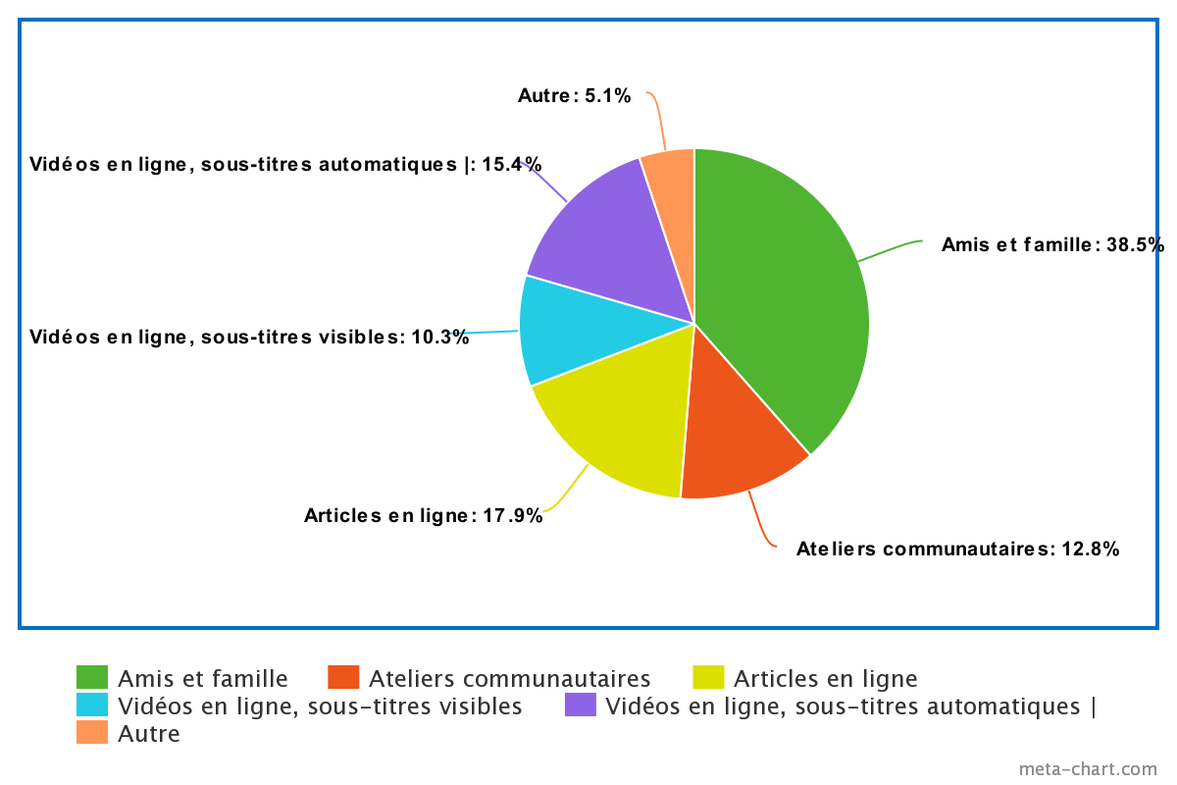

Remarque : Pour la question ci-dessus, il était possible de sélectionner plusieurs réponses.
Remarque : Pour le diagramme ci-dessus, « Autre » désignait des vidéos en ligne sans sous-titrage, pas même de sous-titrage automatique.
Remarque : « Sous-titres visibles » signifie que le sous-titrage est fixé sur l’écran (et est généralement précis, car saisi manuellement dans le cadre de la vidéo), tandis que « sous-titres automatiques » signifie que la vidéo a permis à la reconnaissance vocale logicielle de générer des sous-titres (sans vérification pour plus de précision).

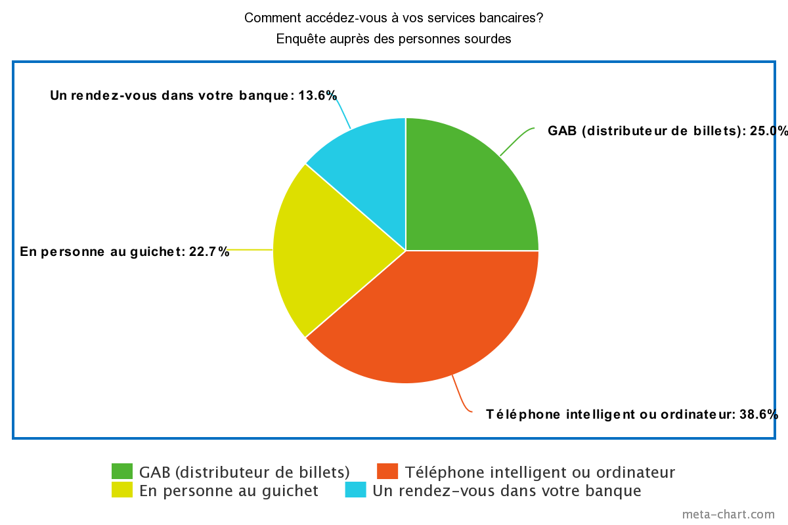

Remarque : Pour le diagramme ci-dessus, il était possible de sélectionner plusieurs réponses.

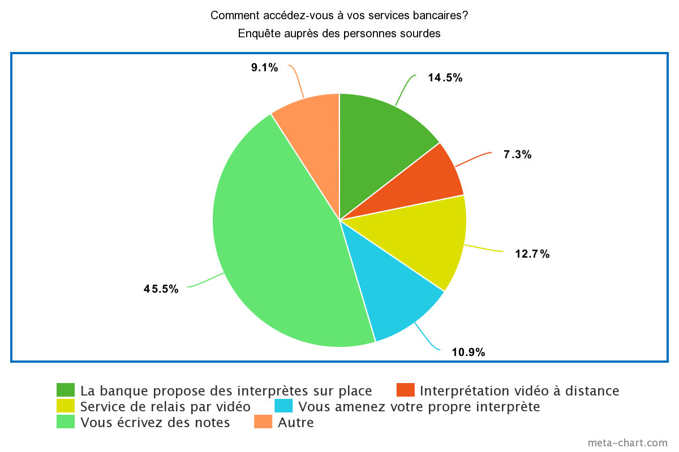

Remarque : Accédez-vous à votre banque en personne pour ce tableau
Remarque : Pour le diagramme ci-dessus, « Autre » comprend la lecture sur les lèvres, la parole, parler et écouter, amener un·e travailleur·euse de soutien communautaire (réponses libres).
Remarque : Inclut plusieurs réponses

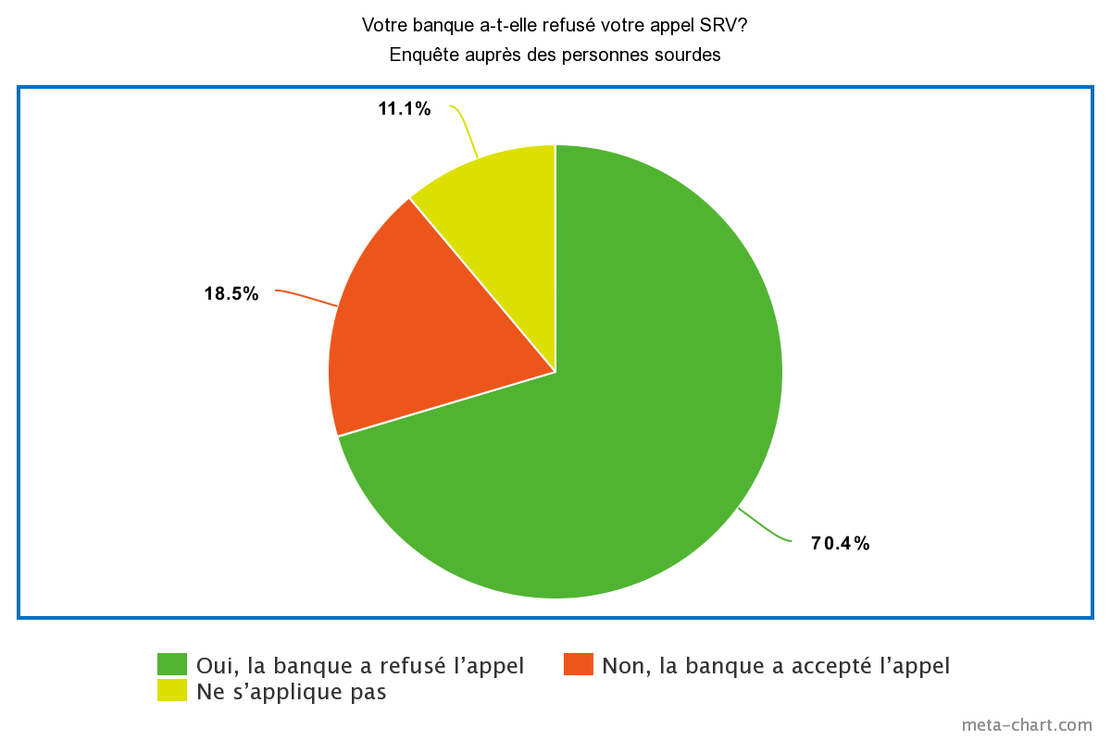

Remarque : Pour le diagramme ci-dessus, il était possible de sélectionner plusieurs réponses.
Remarque : De nombreux commentaires ont été fournis volontairement, ce qui en fait la question la plus commentée des deux enquêtes auprès des communautés sourdes. Toutes les remarques mentionnées ci-dessous proviennent chacune d’une personne sourde distincte.
- Dans un cas, la banque a bloqué le compte d’un·e client·e sourd·e uniquement parce que la personne avait essayé d’appeler. Cette personne a ensuite dû se battre pour que la suspension soit levée.
- Un·e client·e sourd·e a dû attendre longtemps l’approbation d’un·e superviseur·e, car l’employé·e de banque avait passé beaucoup de temps à trouver son ou sa superviseur·e et à lui expliquer ses préoccupations concernant la confidentialité (du point de vue de la banque).
- Un·e client·e sourd·e a mentionné qu’utiliser un·e interprète pour passer un appel téléphonique confidentiel sans être traité·e différemment d’une personne pouvant s’exprimer en parlant était une question de droits de la personne.
- Un·e client·e sourd·e, après avoir téléphoné et s’être battu·e pour obtenir l’autorisation de faire accepter son appel, a ensuite exhorté l’employé·e de banque à indiquer une note sur son compte en ligne (en interne pour la banque) afin d’autoriser ses appels et de ne pas avoir à répéter le processus de sélection à chaque fois.
- Un client sourd a déclaré que même lorsqu’il était avec un·e interprète en personne à la banque, tous·tes deux présent·es ensemble, le personnel de la banque refusait toujours d’accepter les instructions relayées par l’interprète du client sourd, rejetant ainsi même sa présence physique.
- Un·e client·e sourd·e a souligné que chaque interprète certifié·e est tenu·e de respecter un code d’éthique, tout en étant enregistré·e comme interprète par un organisme dirigeant. Ce code d’éthique inclut une confidentialité stricte, alors pourquoi un deuxième contrôle de confidentialité est-il nécessaire pour la banque lorsqu’il s’agit d’une personne sourde?

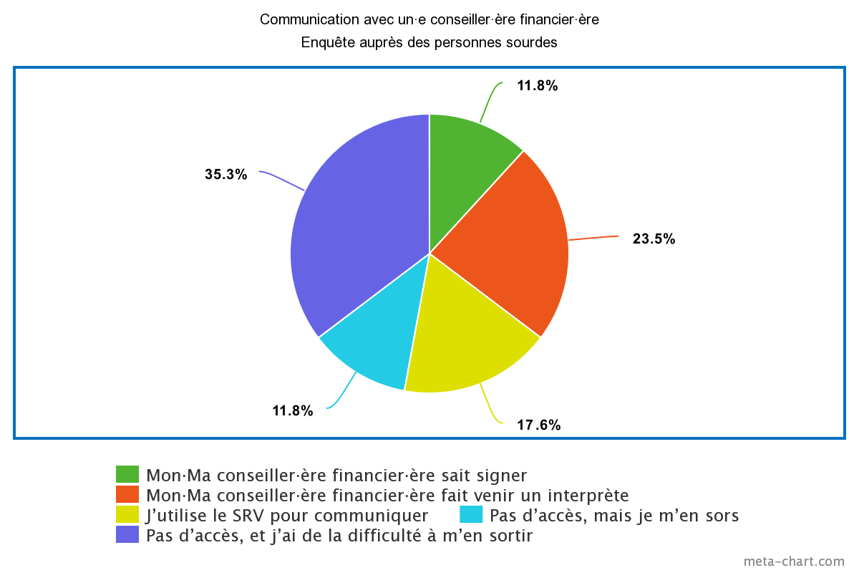

Remarque : Un seul choix autorisé
Remarque : « J’utilise le SRV pour communiquer » signifie que la personne sourde préfère discuter de ses finances avec un·e conseiller·ère financier·ère en utilisant le service de relais vidéo plutôt que de se présenter à un rendez-vous en personne. Cela peut être compréhensible car le SRV est un service gratuit, avec des interprètes en ligne disponibles sur demande.

Résultats binaires des enquêtes

 | Oui | Non
J’ai un REER | 60,0 % | 40,0 %
J’ai un REEI | 50,0 % | 50,0 %
J’ai un·e conseiller·ère financier·ère | 55,5 % | 44,5 %
 | Banque | Société d’investissement privée
Mon ou ma conseiller·ère financier·ère fait partie d’une : | 64,7 % | 35,3 %

Remarque : Pour le tableau ci-dessus, REEI désigne un régime enregistré d’épargne-invalidité.
Remarque : Deux répondant·es ont indiqué dans les commentaires que leurs proches avaient investi à leur place.

Plus de résultats des enquêtes

 | Oui | Non
J’ai été approché·e pour participer à des arnaques promettant un enrichissement rapide | 45,0 % | 55,0 %
 | Je les ai toujours ignorées | J’ai participé et j’ai perdu de l’argent
Ma réponse à ces arnaques promettant un enrichissement rapide | 85,0 % | 15,0 %
 | Moins de 1 000 $ | De 1 000 $ à 5 000 $
Si vous avez perdu de l’argent dans le cadre d’arnaques promettant un enrichissement rapide, quel montant avez-vous perdu? | 60,0 % | 40,0 %
 | Oui | Non
Votre carte de crédit ou de débit a-t-elle été piratée? | 57,1 % | 42,9 %
 | Moins de 1 000 $ | De 1 000 $ à 5 000 $
Quel montant avez-vous perdu lorsque votre carte de débit ou de crédit a été piratée? | 90,9 % | 9,1 %

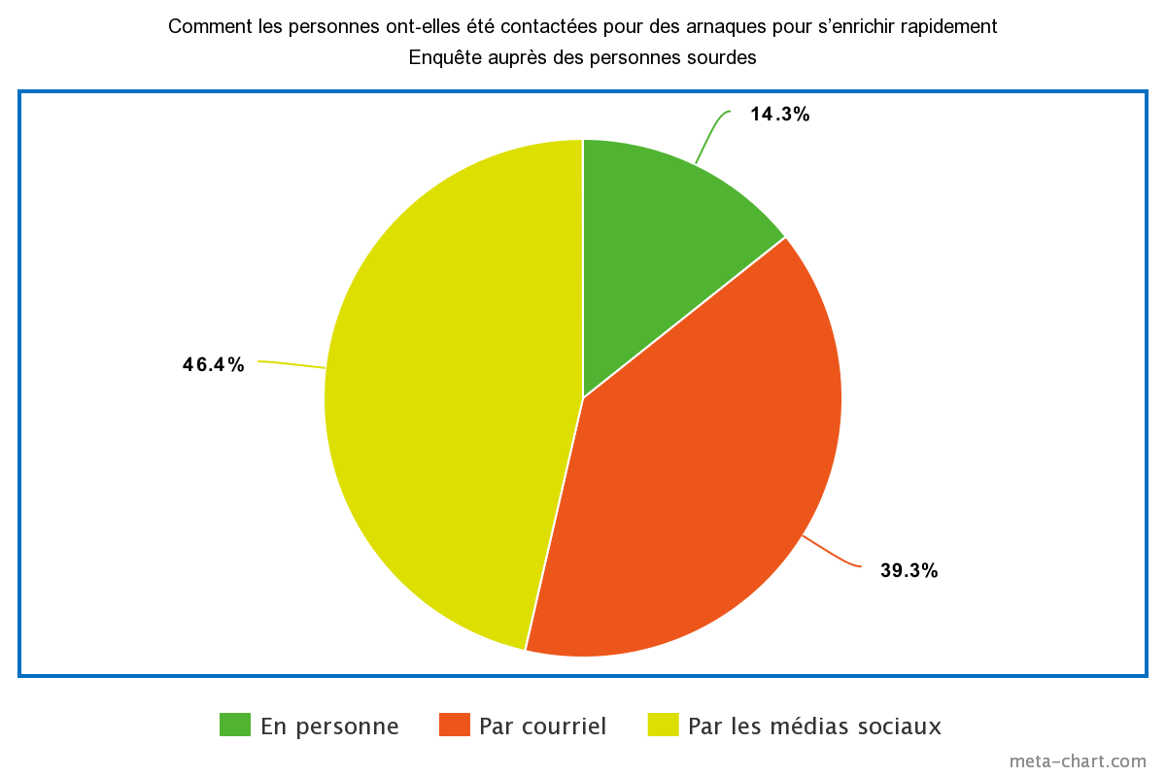

Remarque : Plusieurs réponses autorisées.

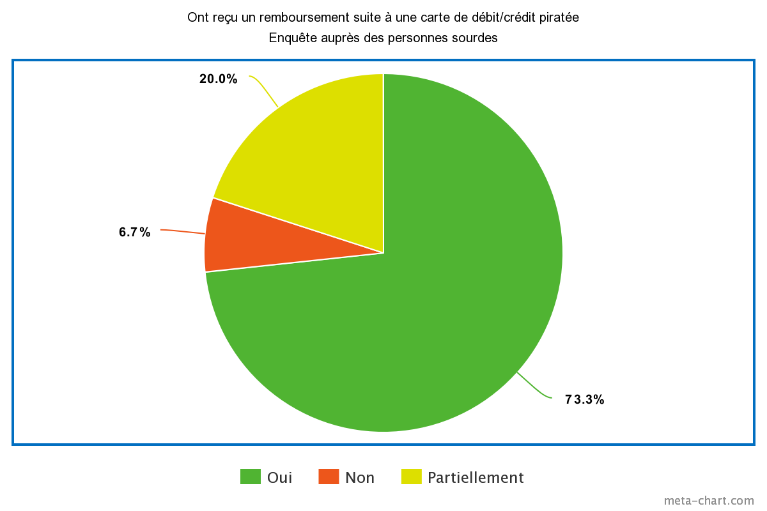

Remarque : Une seule réponse autorisée.

ANNEXE 11 – ALERTES GOUVERNEMENTALES ET SUPPORTS EDUCATIFS CONCERNANT LES SOURD·ES

Aux États-Unis, sous l’autorité de la Securities and Exchange Commission, un narrateur sourd présente une vidéo mettant en garde contre les escroqueries financières, en langue des signes.

https://www.sec.gov/news/sec-videos/protecting-hearing-loss-communities-fraud

[Vidéo de 10 min 30 en deux parties. La première partie comporte le témoignage d’un narrateur sourd, qui parle de sa mésaventure en matière de fraude d’investissement pendant 2 minutes. Les 8 min 30 restantes présentent trois participant·es, deux expert·es en fraude de la SEC et un·e interprète, discutant de la façon de repérer les fraudes et d’obtenir des informations valides sur les placements. Date : 29 septembre 2020.]

En outre, l’Internal Revenue Service des États-Unis, communément appelé IRS, offre plusieurs vidéos expliquant les concepts fiscaux aux Américain·es sourd·es en utilisant la langue des signes américaine :

https://www.irs.gov/newsroom/videos-american-sign-language-asl

Bien qu’il existe des dizaines de sites Web américains proposant des conseils financiers en langue des signes, ceux décrits ci-dessous semblent être les plus complets, à la date de rédaction du présent rapport. À notre connaissance, il n’existe pas de vidéo canadienne disponible en ligne en langue des signes qui aborde ce sujet avec autant de détails. Ces vidéos abordent notamment beaucoup de concepts financiers, fiscaux, gouvernementaux et d’investissement exclusivement américains qui n’existent pas à l’extérieur des États-Unis, de sorte qu’ils peuvent être d’une utilité limitée pour un public sourd canadien. Certains concepts disponibles sur les sites Web peuvent cependant être largement applicables pour les Canadien·nes. Par exemple le calculateur du ratio dette-revenu, présenté en langue des signes, est utile pour calculer sa possibilité d’emprunt.

Toutefois, une formation en ligne pour les jeunes Sourd·es au Canada a récemment été offerte par Silent Voice, une organisation sourde en Ontario. Le site Web est accessible à l’adresse suivante : https://258hub.ca/fr-ca/course/financial-literacy/. Cependant, il faut s’inscrire et attendre d’être approuvé·e par l’administrateur·rice pour accéder à cette formation. Après un jour ouvrable, le directeur de projet n’avait toujours pas été approuvé comme membre de Deaf Hub et n’avait reçu aucune réponse. Il a donc utilisé le formulaire de contact en ligne pour exprimer son souhait d’être ajouté comme membre afin de pouvoir consulter la formation. Le formulaire présentait un problème technique et son message n’a pas été transmis. En fin de compte, Silent Voice a contacté le directeur du projet par courriel, sans relance de sa part, et lui a fait savoir que la formation était disponible pour consultation. Par conséquent, il semble que cette ressource ne peut pas être consultée facilement par la communauté sourde. Plus précisément, une personne sourde doit s’inscrire, fournir des informations personnelles et attendre un certain temps (en attendant une réponse directe d’un·e membre du personnel pendant les heures de bureau, et non par le biais d’un algorithme informatique instantané) pour être autorisée à suivre la formation. De plus, la formation financière est offerte via un site Web qui, au début, s’adresse principalement aux jeunes Sourd·es, risquant de ce fait d’aliéner les « non jeunes » qui pourraient ainsi arrêter de suivre cette formation puisqu’iels n’ont pas l’impression d’appartenir à la communauté ciblée.

Le directeur de projet a parcouru cette formation de littératie financière. Elle comportait une série de vidéos en langue des signes américaine, avec une transcription entièrement disponible pour chacune d’entre elles. Les sujets abordés dans le cours de littératie financière 258 Hub sont : gagner de l’argent, emprunter de l’argent, investir de l’argent, dépenser de l’argent et économiser de l’argent. Cette formation en ligne est simple et facile à suivre. Un exemple de feuille de calcul budgétaire est fourni. L’élève ne peut pas saisir de chiffres dans la feuille de calcul en ligne, mais peut la télécharger sous forme de feuille de calcul Excel, puis saisir des montants.

Les liens ci-dessous sont des sites Web financés par le secteur privé qui traitent des concepts financiers de base et qui contiennent des liens renvoyant vers des professionnel·les de la finance servant la communauté sourde aux États-Unis, ainsi que plusieurs vidéos utilisant la langue des signes américaine :

https://fyifi.org/

https://kramerwealth.com

Le directeur de projet a examiné les conseils en matière d’investissement et les avertissements sur l’escroquerie des sites Web suivants :

- Agence de la consommation en matière financière du Canada
- Association des banquiers canadiens
- Ombudsman des services bancaires et d’investissement

Cependant, aucun ne contenait de vidéos destinées à un public en situation de handicap, notamment les personnes sourdes.

Le service d’interprétation « sur attente, en ligne » est une forme instantanée d’IVD, l’interprétation vidéo à distance. De manière générale, l’IVD peut être réservée à l’avance ou prête sans préavis. Cependant, si tous·tes les interprètes en langue des signes en attente sont occupé·es, des retards seront observés, comme dans un centre d’appels où les client·es attendent le prochain agent disponible. Par conséquent, alors que les services d’interprétation en langue des signes « sur attente, en ligne » relèvent en fait de l’IVD, il ne s’agit que de l’une de ses applications possibles, qui comprend également la réservation de l’interprétation auprès d’un·e interprète spécifique, qui s’engage à être disponible à un certain créneau horaire, et n’a pas de remplaçant·e automatique (par conséquent, si cet·te interprète tombe malade, la réunion peut avoir besoin d’être reportée ou réservée à nouveau avec un·e autre interprète). L’« activation sur commande » est effectuée dans les succursales bancaires, uniquement par le personnel de la banque, sur une application ou un lien sur le moniteur ou la tablette de la banque conçu pour être présenté à un·e client·e sourd·e qui s’est rendu·e en agence. Pour clarifier, le personnel de la banque est chargé d’initier la connexion à l’IVD à la demande, et non le ou la client·e sourd·e qui s’est présenté·e.
L’ASC-CAD encourage au minimum le respect des Règles pour l’accessibilité des contenus Web (WCAG) 2.1, niveau AA.
Par « questions de confidentialité standard », nous entendons celles qui sont connues de tous, par exemple, nom, date de naissance, numéros de compte, et peut-être une question supplémentaire dont la réponse serait difficile à obtenir pour une personne inconnue, comme les trois premiers chiffres d’un numéro de sécurité sociale, le nom de jeune fille de la mère ou le montant de la dernière transaction sur le dernier relevé client disponible.
L’Association des Sourds du Canada connaît un organisme de services pour les Sourd·es du Canada ayant développé un service de sous-titrage en temps réel, sur demande et en ligne. Pour le moment, il est basé sur une plateforme de réservation anticipée, mais cette agence travaille au développement d’un centre d’appels en file d’attente pour le sous-titrage en temps réel, avec un bassin de sous-titreur·euses disponibles en temps réel.
Ces informations devraient également être disponibles sur le site Web accessible au public.
Sous-titrage professionnel offert en direct par un·e sous-titreur·euse certifié·e hautement qualifié·e, assistant à l’événement et l’écoutant. Ce service est également appelé service de traduction en temps réel des communications.
Appels basés sur la langue des signes, tels que le service de relais vidéo (SRV), ou les appels basés sur le texte, tels que le relais IP (Internet Protocol).
https://ccua.com/app/uploads/2022/09/top100-2Q22-20-Sep-22.pdf (en anglais)
First West Credit Union, l’une des dix plus grandes coopératives de crédit au Canada (en termes de taille, hors Québec).
Le régime enregistré d’épargne-invalidité (REEI) a été instauré par le gouvernement canadien en 2008 en vue d’aider les personnes en situation de handicap à améliorer leur sécurité financière à long terme, en leur fournissant un outil pour les encourager, elles et leur famille, à épargner pour l’avenir. Dans le cadre de limites annuelles, de la même manière que le gouvernement du Canada ajoute des fonds aux régimes enregistrés d’épargne-études (REEE), il verse aussi un montant proportionnel aux cotisations déposées par la personne handicapée ou sa famille dans le REEI. Ainsi, les REEI peuvent constituer des économies financières importantes pour les personnes en situation de handicap.
Cela comprend notamment les six plus grandes banques du Canada, mais pas uniquement.
Le projet en question est répertorié à l’adresse suivante : https://ised-isde.canada.ca/site/bureau-consommation/fr/pour-groupes-dinteret-consommateurs/programme-contributions/programme-contributions-pour-organisations-sans-but-lucratif-consommateurs-benevoles-montants/sommaires-projets-2021-23-association-sourds-canada-asc
ASL = langue des signes américaine
LSQ = langue des signes québécoise
IVD= interprétation vidéo à distance, c’est-à-dire un·e interprète en langue des signes disponible à distance pour traduire la discussion entre une personne sourde et une personne entendante, sur une tablette, un téléphone intelligent ou un écran d’ordinateur depuis un lien. (Par exemple : Language Line)
CART = transcription en temps réel assistée par ordinateur, également connue sous le nom de sous-titrage en temps réel, où un·e professionnel·le capture le dialogue parlé entre deux personnes et le convertit en texte instantané, dans le but de permettre à une personne sourde de suivre la discussion en lisant le texte (sans langue des signes).
Relais IP = Relais de protocole Internet, pour lequel un·e client·e sourd·e utilise uniquement du texte sur un écran pour communiquer avec un opérateur de relais téléphonique financé par des fonds publics, qui utilise également du texte uniquement. Il est semblable au SRV (service de relais vidéo) pour passer des appels téléphoniques, mais aucune langue des signes n’est utilisée.
Le projet en question est répertorié à l’adresse suivante : https://ised-isde.canada.ca/site/bureau-consommation/fr/pour-groupes-dinteret-consommateurs/programme-contributions/programme-contributions-pour-organisations-sans-but-lucratif-consommateurs-benevoles-montants/sommaires-projets-2021-23-association-sourds-canada-asc
Relais IP = Relais de protocole Internet, pour lequel un·e client·e sourd·e utilise uniquement du texte sur un écran pour communiquer avec un opérateur de relais téléphonique financé par des fonds publics, qui utilise également du texte uniquement. Il est semblable au SRV (service de relais vidéo) pour passer des appels téléphoniques, mais aucune langue des signes n’est utilisée.
Appel téléphonique de relais standard par texte : « AV » signifie « À vous », et indique que la personne qui appelle a fini de taper et attend que l’interlocuteur·rice réponde.
Appel de relais standard par texte : « AS » signifie « Arrêt de la saisie », ce qui signifie que l’appelant·e souhaite mettre fin à la conversation et est prêt·e à raccrocher (généralement lorsque l’appel a abouti à une conclusion satisfaisante ou qu’il ne peut logiquement se poursuivre parce que l’appelant·e n’a pas obtenu de réponse à de nouvelles informations importantes ou que celles-ci lui ont été refusées).
Les TTY (téléscripteurs) étaient le mode de communication téléphonique principal pour les personnes sourdes, directement entre personnes sourdes ou avec des personnes entendantes, par l’intermédiaire d’un service de relais plus ancien, appelé Service de relais Bell au Canada, dans les années 80 et 90. À partir des années 2000, les TTY ont commencé à être progressivement délaissés par la communauté sourde au profit des téléphones intelligents et leur abandon par la communauté sourde est presque universel à l’heure actuelle. Aujourd’hui, pour les appels professionnels plus formels ou lorsque l’on ne connaît pas l’adresse courriel d’une entreprise ou d’une institution, lorsque l’on souhaite obtenir des réponses interactives et lorsque la personne contactée n’est pas un·e proche ou un·e collègue, la communauté sourde utilise les services de relais vidéo (SRV) ou IP (Internet Protocol).
Pour chaque visite à la banque, le directeur du projet a toujours indiqué des semaines à l’avance qu’il aimerait recevoir une « démonstration » de la façon dont la banque accueillerait un·e client·e sourd·e, en se proposant pour le test, mais en posant des questions types qui ne nécessitaient pas de renseignements personnels confidentiels (c.-à-d. poser des questions sur les taux hypothécaires).

